|  |  |  |  |  |
| --- | --- | --- | --- | --- |
| C:\Users\WINDOWS 10\Downloads\Projek DDK Web\assets\img\logo-grafika.png | Jurusan Rekayasa Perangkat Lunak  SMK Negeri 4 Malang | Nomor Dokumen | | Halaman |
| *GL01* | | *1/77* |
| Revisi | *SKPL01* | *Tgl: 14/09/2023* |
|  |  |  |  |  |

**GL01**

SPESIFIKASI KEBUTUHAN PERANGKAT LUNAK (SKPL)

ATTER

Dipersiapkan Oleh:

Abdurrahman Ichwan

Jurusan Rekayasa Perangkat Lunak – SMK Negeri 4 Malang

Jalan Tanimbar 22, Malang

Untuk:

Tugas Besar Rekayasa Perangkat Lunak

# DAFTAR PERUBAHAN

|  |  |
| --- | --- |
| Revisi | Deskripsi |
| A | Judul : Ok  Fitur : Rev done. |
| B | SDLC : Waterfall.  Skenario : Done |
| C | Use Case : Revisi done (Chika) |
| D | Robustness : Revisi manage komentar Admin |
| E |  |
| F |  |
| G |  |
| H |  |

|  |  |  |  |  |  |  |  |  |
| --- | --- | --- | --- | --- | --- | --- | --- | --- |
| Revisi | A | B | C | D | E | F | G | H |
| Tanggal | 26/7/2023 | 2/8/2023 | 9/8/2023 | 16/8/2023 |  |  |  |  |
| Disusun Oleh | A. Ichwan | A. Ichwan | A. Ichwan | A. Ichwan |  |  |  |  |
| Diperiksa  Oleh | Anggreani  Tyas Sari | Anggreani  Tyas Sari | Chika Sari Wibowo | Anggreani  Tyas Sari |  |  |  |  |
| Disetujui Oleh | Anggreani  Tyas Sari | Anggreani  Tyas Sari | Anggreani  Tyas Sari | Anggreani  Tyas Sari |  |  |  |  |

**Daftar Halaman Perubahan**

|  |  |  |  |
| --- | --- | --- | --- |
| **Halaman** | **Revisi** | **Halaman** | **Revisi** |
| 10 | Use case | 10 | Use case |
| 12 | Robustness Admin | 12 | Robustness Admin |
|  |  |  |  |
|  |  |  |  |
|  |  |  |  |
|  |  |  |  |
|  |  |  |  |

# DAFTAR ISI

DAFTAR PERUBAHAN i

DAFTAR ISI iii

DAFTAR GAMBAR v

1. PENDAHULUAN 1

1.1 Tujuan Penulisan Dokumen 1

1.2 Lingkup Masalah 1

1.3 Definisi, Singkatan, dan Istilah 2

1.4 Refrensi 3

1.5 Deskripsi Umum Dokumen (Ikhtisiar) 3

2. DESKRIPSI UMUM PERANGKAT LUNAK 4

2.1 Skenario 4

2.2 Perspektif Produk 5

2.3 Fungsi Produk 6

2.4 Karakteristik Pemakaian 6

2.5 Batasan Sistem 7

2.6 Kategori Kebutuhan 7

2.7 Lingkungan Operasi 9

3. Use Case 10

3.1 Use Case 10

3.2 Deskripsi Singkat 10

3.3 Aktor 11

3.3.1 Admin 11

3.3.2 User 13

3.3.3 Guest 18

3.4 Pra Kondisi 19

3.5 Pasca Kondisi 20

3.6 Alur Usecase 21

4. Data Flow Diagram 22

4.1 Level 0 22

4.2 Level 1 23

5. ER Diagram 27

5.1 komentar 27

5.2 ikuti 28

5.3 suka 28

5.4 notifikasi 29

5.5 posting 29

5.6 balas_komen 30

5.7 posting_ulang 30

5.8 postingan 31

5.9 akun 31

6. Wireframe 32

6.1 Wireframe Admin 32

6.2 Wireframe User 34

6.3 Wireframe Guest 47

7. Mockup 51

7.1 Mockup Admin 51

7.2 Mockup User 53

7.3 Mockup Guest 65

QR Code 70

# DAFTAR GAMBAR

Gambar 1. 1 Use case 10

Gambar 1. 2 Robustness Admin 11

Gambar 1. 3 Sequence admin 12

Gambar 1. 4 Robustness user 14

Gambar 1. 5 Sequence user 1 15

Gambar 1. 6 Sequence user 2 17

Gambar 1. 7 Robustness guest 18

Gambar 1. 8 Sequence guest 19

Gambar 2. 1 DFD level 0 22

Gambar 2. 2 DFD level 1 admin 23

Gambar 2. 3 DFD level 1 user 24

Gambar 2. 4 DFD level 1 user 2 25

Gambar 2. 5 DFD level 1 guest 26

Gambar 3. 1 ER Diagram 27

Gambar 4. 1 Dashboard Admin 32

Gambar 4. 2 Halaman tweets admin 32

Gambar 4. 3 Halaman comments admin 33

Gambar 4. 4 Halaman users admin 33

Gambar 4. 5 Halaman users login 34

Gambar 4. 6 Halaman users register 34

Gambar 4. 7 Halaman login - mobile 35

Gambar 4. 8 Halaman register - mobile 35

Gambar 4. 9 Halaman utama user 36

Gambar 4. 10 Halaman utama user ketika ingin posting ulang postingan 36

Gambar 4. 11 Halaman untuk meng komentar postingan 37

Gambar 4. 12 Halaman untuk mem posting ulang dan memberi kalimat 37

Gambar 4. 13 Halaman postingan dan sudah di komentar oleh user lain 38

Gambar 4. 14 Halaman notifikasi user 38

Gambar 4. 15 Halaman profil 1 user 39

Gambar 4. 16 Halaman profil 2 user 39

Gambar 4. 17 Halaman profil 3 user 40

Gambar 4. 18 Halaman edit profil user 40

Gambar 4. 19 Halaman pengaturan mengganti email dan username 41

Gambar 4. 20 Halaman pengaturan mengganti password. 41

Gambar 4. 21 Halaman utama user - mobile 42

Gambar 4. 22 Halaman utama menu user - mobile 42

Gambar 4. 23 Halaman notifikasi user - mobile 43

Gambar 4. 24 Halaman cari user - mobile 43

Gambar 4. 25 Halaman menambahkan postingan user - mobile 44

Gambar 4. 26 Halaman profil user - mobile 44

Gambar 4. 27 Halaman edit profil user - mobile 45

Gambar 4. 28 Halaman user pengaturan ganti email atau username - mobile 45

Gambar 4. 29 Halaman user pengaturan ganti password - mobile 46

Gambar 4. 30 Halaman utama guest 47

Gambar 4. 31 Halaman guest profil user lain 1 47

Gambar 4. 32 Halaman guest profil user lain 2 48

Gambar 4. 33 Halaman guest profil user lain 3 48

Gambar 4. 34 Halaman utama guest - mobile 49

Gambar 4. 35 Halaman menu guest - mobile 49

Gambar 4. 36 Halaman akun guest - mobile 50

Gambar 4. 37 Halaman search guest - mobile 50

Gambar 5. 1 Dashboard admin 51

Gambar 5. 2 Halaman kelola postingan admin 51

Gambar 5. 3 Halaman kelola komentar admin 52

Gambar 5. 4 Halaman kelola akun pengguna admin 52

Gambar 5. 5 Halaman login user 53

Gambar 5. 6 Halaman register user atau guest 53

Gambar 5. 7 Halaman login - mobile 54

Gambar 5. 8 Halaman register user atau guest - mobile 54

Gambar 5. 9 Halaman utama user 55

Gambar 5. 10 Halaman ketika ingin posting ulang postingan user 55

Gambar 5. 11 Halaman ketika posting ulang postingan dan menambahkan teks user 56

Gambar 5. 12 Halaman ketika ingin mengomentari postingan user 56

Gambar 5. 13 Halaman postingan user 57

Gambar 5. 14 Halaman notifikasi user 57

Gambar 5. 15 Halaman akun profil user 58

Gambar 5. 16 Halaman edit profil user 58

Gambar 5. 17 Halaman akun profil 2 59

Gambar 5. 18 Halaman akun profil user 3 59

Gambar 5. 19 Halaman pengaturan user 1 60

Gambar 5. 20 Halaman pengaturan user 2 60

Gambar 5. 21 Halaman utama user - mobile 61

Gambar 5. 22 Halaman utama menu user - mobile 61

Gambar 5. 23 Halaman pengaturan user 1 - mobile 62

Gambar 5. 24 Halaman pengaturan user 2 - mobile 62

Gambar 5. 25 Halaman tambah postingan user - mobile 63

Gambar 5. 26 Halaman akun profil user - mobile 63

Gambar 5. 27 Halaman edit profil user - mobile 64

Gambar 5. 28 Halaman notifikasi user - mobile 64

Gambar 5. 29 Halaman cari user - mobile 65

Gambar 5. 30 Halaman utama guest 65

Gambar 5. 31 Halaman akun profil guest 1 66

Gambar 5. 32 Halaman akun profil guest 2 66

Gambar 5. 33 Halaman akun profil guest 3 67

Gambar 5. 34 Halaman utama guest - mobile 67

Gambar 5. 35 Halaman menu guest – mobile 68

Gambar 5. 36 Halaman akun guest - mobile 68

Gambar 5. 37 Halaman search guest - mobile 69

# 1. PENDAHULUAN

## 1.1 Tujuan Penulisan Dokumen

Dokumen ini berisi Spesisfikasi Kebutuhan Perangkat Lunak (SKPL) untuk situs web “ATter”. Tujuan pembuatan dokumen ini adalah untuk menjelaskan mengenai spesifikasi kebutuhan perangkat lunak yang akan dibuat atau dikembangkan baik berupa gambaran umum maupun penjelasan secara detail atau menyeluruh.

Pada dokumen ini, perangkat lunak yang dibuat adalah ATter (Aplikasi Media Sosial), yaitu situs web yang bertujuan untuk menjadi sebuah platform sosial media yang kuat, memfasilitasi komunikasi dan interaksi antarindividu, sambil menjaga privasi dan keamanan pengguna sebagai prioritas utama. Dengan adanya dokumen SKPL ini diharapkan pengembangan perangkat lunak akan lebih terarah dan fokus.

## 1.2 Lingkup Masalah

1. Pengelolaan Postingan dan Konten: Bagaimana mengelola berbagai jenis konten yang diunggah oleh pengguna, termasuk teks, gambar, video, dan tautan. Hal ini mencakup pengaturan moderasi, pemantauan konten yang melanggar kebijakan, dan penghapusan konten ilegal atau tidak pantas.
2. Masalah kinerja *website* terutama berkaitan dengan kecepatan dan waktu muat halaman *website*. Ini dapat dipengaruhi oleh berbagai faktor seperti ukuran file, kualitas gambar, penggunaan kode yang efisien, dan kecepatan server.
3. Skalabilitas dan Kinerja: Bagaimana mengatasi pertumbuhan cepat jumlah pengguna dan postingan untuk menjaga kinerja aplikasi yang baik. Hal ini termasuk manajemen *database*, caching, dan optimisasi infrastruktur.
4. Masalah kinerja *website* terutama berkaitan dengan kecepatan dan waktu muat halaman *website*. Ini dapat dipengaruhi oleh berbagai faktor seperti ukuran file, kualitas gambar, penggunaan kode yang efisien, dan kecepatan *server*.
5. Pengalaman pengguna: Sebuah *website* yang baik harus dirancang dengan memperhatikan pengalaman pengguna. Masalah pengalaman pengguna dapat terjadi jika *website* sulit dinavigasi, sulit dipahami, atau tidak responsif pada perangkat mobile.
6. Pengaksesan untuk user dan admin agar terhindar dari peretasan atau penyalahgunaan akses.
7. Admin bisa mengolah atau mengatur guest maupun user, bisa mengolah data pada situs web ATter dengan menggunakan CRUD.

## 1.3 Definisi, Singkatan, dan Istilah

|  |  |
| --- | --- |
| Istilah, Akronim, dan Singkatan | Definisi |
| SKPL | Spesifikasi Kebutuhan Perangkat Lunak merupakan dokumen hasil analisis yang berisi spesifikasi kebutuhan user. |
| Admin | Merupakan seorang yang bertanggung jawab untuk perawatan system dan bertanggungjawab terhadap operasional system. |
| User | Merupakan pengguna dari “ATter” yang telah terdaftar. |
| Guest | Merupakan pengguna yang belum terdaftar yang mengakses web “ATter” |
| Database (Basis Data) | Merupakan sekumpulan data yang saling berhubungan guna mempresentasikan entitas - entitas memiliki dan mengolah data tersebut. |
| PHP | Bahasa skrip dengan fungsi umum yang terutama digunakan untuk pengembangan web. |
| HTML | Hypertext Markup Language adalah bahasa markah standar untuk dokumen yang dirancang untuk ditampilkan di peramban internet. |
| MySQL | Sebuah perangkat lunak sistem manajemen basis data SQL atau DBMS (Data Base Management System) yang multialur, multipengguna, dengan sekitar 6 juta instalasi di seluruh dunia. |
| Web | Halaman informasi yang disediakan melalui jalur internet sehingga bisa diakses di selurah dunia selama terkoneksi dengan internet. |

## 1.4 Refrensi

Dokumen-dokumen yang digunakan sebagai referensi dalam pembuatan SKPL ini adalah sebagai berikut:

* SKPL Taokono oleh Sylvia Helmi Nurjannah
* SKPL BooruGambar oleh Andrew Nagata

## 1.5 Deskripsi Umum Dokumen (Ikhtisiar)

Dokumen ini secara garis besar terdiri dari tiga bab dengan perincian sebagai berikut :

1. **Bab 1 Pendahuluan**, bertujuan sebagai pengantar untuk dokumen SKPL. Di dalamnya akan ditemukan tujuan penulisan, cakupan permasalahan yang berkaitan dengan pengembangan perangkat lunak, pengertian, akronim, dan terminologi yang digunakan, serta gambaran keseluruhan isi dokumen SKPL.
2. **Bab 2 Deskripsi Umum Perangkat Lunak**, bertujuan untuk menguraikan skenario, pembatasan, dan konteks operasional sistem ATter.
3. **Bab 3 Deskripsi Rinci Kebutuhan**, digunakan untuk menjelaskan kebutuhan yang sangat spesifik untuk sistem ATter. Ini mencakup tuntutan terhadap antarmuka eksternal, persyaratan fungsional, kinerja yang diharapkan, pembatasan desain, atribut perangkat lunak sistem, dan berbagai kebutuhan penting lainnya bagi sistem ATter.

# 2. DESKRIPSI UMUM PERANGKAT LUNAK

## 2.1 Skenario

Seorang admin membuat website bernama ATter. Tujuan dari pembuatan website ini adalah untuk menciptakan lingkungan media sosial dan memudahkan seseorang dalam berinteraksi dengan user lainnya. Dalam website ini admin menjadi pengatur, pemantau serta pengelola website tersebut. Admin bisa mengelola data yang ada di ATter, antara lain kelola seluruh akun, postingan , dan komentar pengguna.

Untuk pengguna (user) website ini terbagi menjadi dua gaitu guest dan user. Masing-masing memiliki akses yang berbeda-beda. Untuk guest pada saat masuk ke website akan menampilkan halaman login yang berada pada awal, dan memencet tombol “Masuk sebagai tamu(guest), lalu masuk ke halaman utama yang berada di bagian tengah halaman yang manampilkan postingan-postingan, untuk sekelah kiri akan hanya menampilkan tombol register. Ketika guest ingin melihat sebuah akun, hanya dapat melihat saja tanpa bisa follow akun tersebut, sama halnya pada postingan hanya bisa melihat saja.

Sedangkan user biasa, pada saat masuk ke website akan menampilkan halaman login juga pertama kali, Ketika sudah login memasukkan username dan passwordnya, yang tampil juga akan sama seperti guest, namun bedanya kali ini bisa memposting sebuah tweet yang berisi teks biasa maupun dengan gambar. Pada tampilan sebelah kiri akan terdapat beberapa fitur tombol, yang diantaranya tombol home (beranda), tombol settings (pengaturan), tombol notifications (notifikasi), tombol profile (akun profil), dan tombol logout. Pada menu profil, user dapat mengelola seperti nama, foto profil, bio, lokasi, dll. Pada menu pengaturan akan terdapat fitur yang dapat mengubah informasi akun yang penting dan privasi yaitu username, email, dan juga password. Untuk halaman beranda akan dapat berinteraksi dengan postingan orang lain, dan dapat memfollow akun seseorang.

## 2.2 Perspektif Produk

Perangkat lunak system ATter merupakan perangkat lunak yang digunakan untuk mempermudah pengguna berinteraksi antar pengguna lain dan mengekpresikan sesuatu lewat sebuah postingan.

User dapat melihat postingan-postingan, akun profil orang lain yang dibuat oleh user lain di ATter. Namun terdapat syarat-syarat yang harus diperhatikan sebagai user, karena disini terbagi menjadi dua yaitu user dan guest. Guest hanya bisa melihat postingan-postingan serta mencari akun orang lain, serta melakukan pendaftaran (daftar) akun atau masuk sebagai user (login). Sedangkan user bisa CRUD profil, CRD komentar serta postingan.

## 2.3 Fungsi Produk

Perangkat lunak ATter ini mempunyai beberapa fungsi utama yaitu:

* + - Admin dapat mengatur segala yang terhubung dengan ATter seperti manage user, dan manage data pada website ATter.
    - Yang bukan admin tidak dapat mengakses sembarangan dalam username dan password yang dimiliki admin.
    - Guest hanya bisa melihat, mencari, membaca akun dan postingan, serta daftar atau login.
    - User dapat melakukan CRUD profil, CRD postingan dan komentar.

## 2.4 Karakteristik Pemakaian

* Admin

Tugas

* Melakukan CRUD pada fitur website ATter.
* Memanage data dan user ATter.
* Menghapus postingan, komentar, serta akun profil user ATter.

Tanggung Jawab :

* Bertanggungjawab atas semua aktifitas ATter yang telah dibuat baik dalam menentukan user dan semua fungsi yang ada pada ATter.
* User

Tugas

* + Melakukan CRD postingan dan komentar di ATter.
  + Melakukan search akun ATter.
  + CRUD Profil.
* Guest

Tugas

* + Melakukan read postingan dan akun di ATter
  + Melakukan search postingan dan akun di ATter
  + Melakukan Pendaftaran jika ingin menjadi user di ATter
  + Melakukan login jika memiliki akun user di ATter

## 2.5 Batasan Sistem

Berikut batasan-batasan system yang harus diperhatikan yaitu :

* + - ATter dirancang berbasis web dan dapat dijalankan dengan menggunakan web browser.
    - Sistem Interaktif ini dapat diakses oleh user maupun guest.
    - Menggunakan Boostrap.
    - Menggunakan SDLC Waterfall.

## 2.6 Kategori Kebutuhan

Kebutuhan Functional adalah kebutuhan yang harus diimplementasikan saat ini.

1. Fungsi User
   * Login sebagai user

Sebelum melakukan CRUD padaATter, user harus melakukan login terlebih dahulu untuk mendapat hak akses.

* + CRUD profil

Setelah melakukan login pada ATter, user dapat melakukan CRUD yaitu create, read, update, delete pada profilnya sendiri dalam ATter.

* + CRD postingan, dan komentar.

User juga dapat melakukan create, read, dan delete pada postingan, dan komentar sendiri di ATter.

* + Read dan search data

User juga dapat melakukan pencarian akun profil di ATter.

1. Fungsi Admin
   * Pengelola ATter

Admin merupakan pengatur atau yang memanage ATter baik berupa melakukan CRUD untuk postingan, komentar, dan akun profil.

* + Mengatur User

Admin juga dapat mengatur user yang terdaftar pada ATter.

1. Fungsi Guest
   * Search and Read data

Guest dapat search dan read akun profil yang ada di ATter

* + Login dan daftar

Guest dapat melakukan login jika sudah mempunyai akun di ATter dan jika belum maka dapat mendaftar di ATter.

Kebutuhan non-Functional adalah kebutuhan yang sebaiknya juga diimplementasikan bila waktu mencukupi. Atau kebutuhan yang disarankan untuk diimplementasikan pada pengembang di masa mendatang. Berikut kebutuhan non-functional :

1. Ketersediaan
   * Sistem harus tersedia dalam kurun waktu 1 x 24 jam
   * Sistem harus memiliki penyimpanan yang cukup untuk menampung data
2. Kapasitas
   * Sistem harus dapat meng-input data-data yang masuk
3. Performa
   * Sistem harus dapat memberikan layanan secara cepat bagi penggunanya ( proses tidak melebihi 1 menit )
4. Keamanan
   * Sistem harus mempunyai kategori user login ( user dan administrator )

## 2.7 Lingkungan Operasi

Aplikasi Client Server ini akan berfungsi dengan spesifikasi :

* Server : Lenovo Ideapad Slim 3
* Client : Windows, Linux, Unix
* OS : Windows 11 Pro 64-Bit
* DBMS : MySQL
* Browser : Google Chrome

# 3. Use Case

## 3.1 Use Case

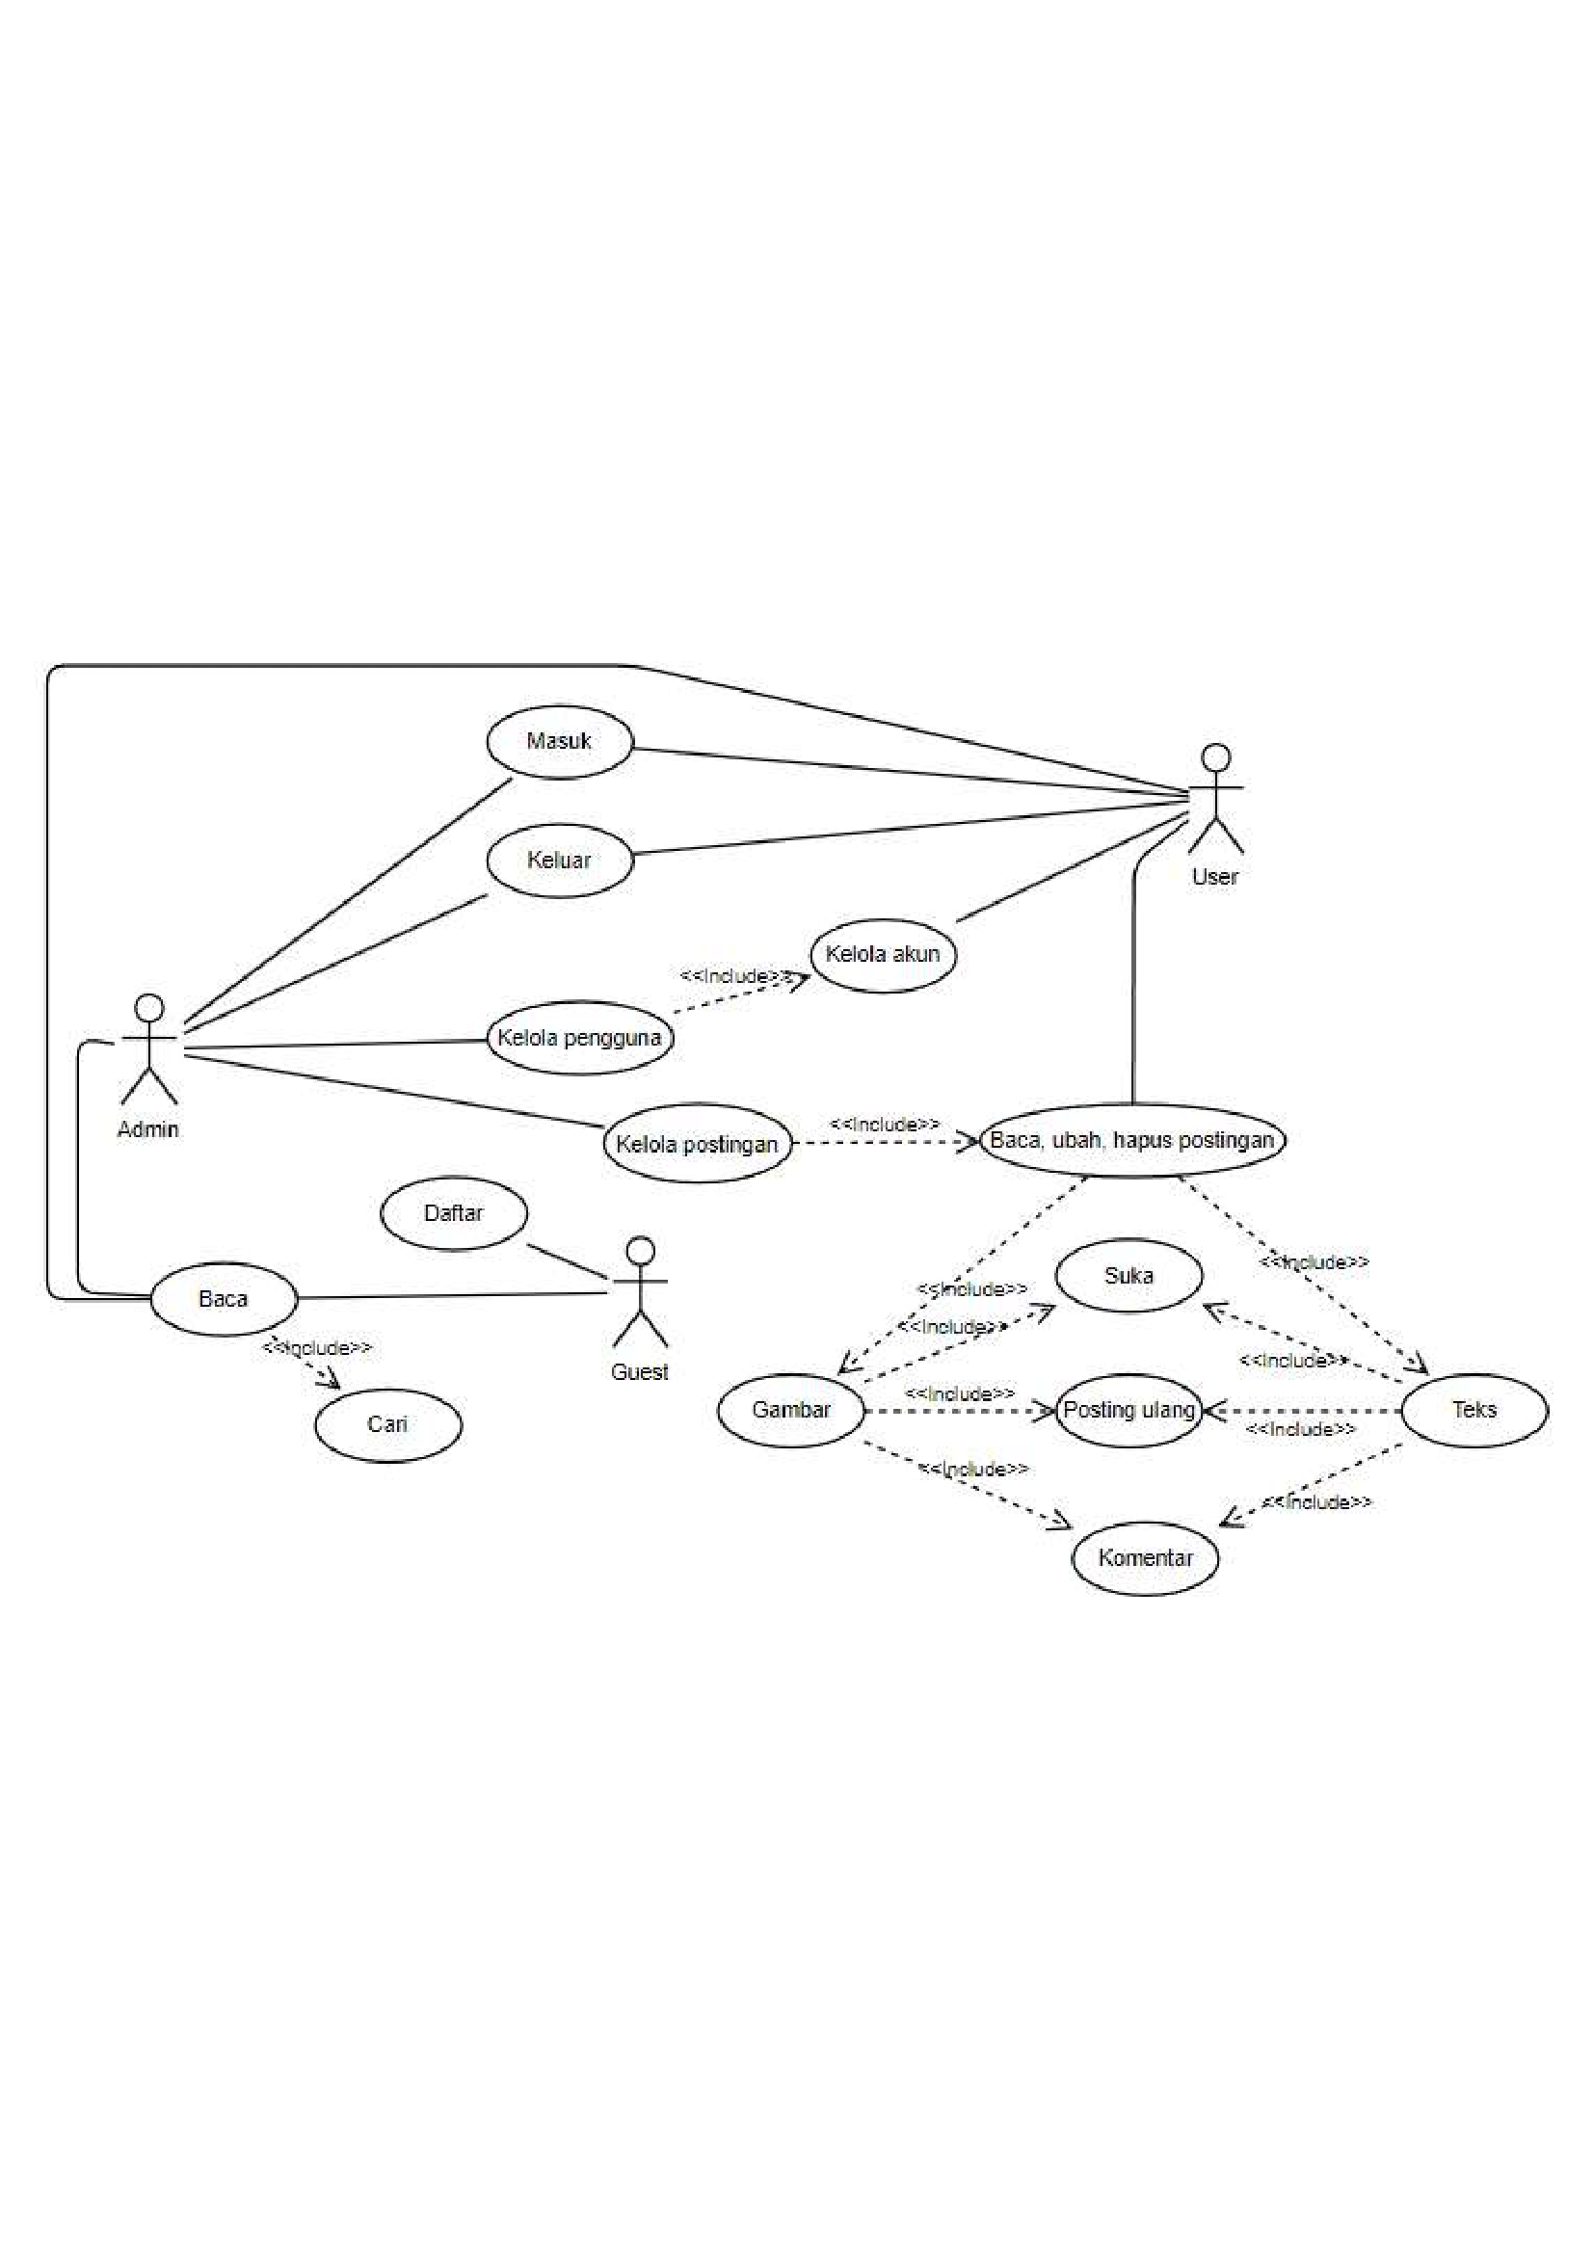

Gambar 1. 1 Use case

## 3.2 Deskripsi Singkat

Dalam tugas besar saya, terdapat 3 peran yang terlibat di antaranya admin, user, dan guest. Dalam proses yang tergambar di atas, ketiga peran ini terlibat dalam satu proses yang saling terkait. Admin bertanggung jawab mengelola segala hal yang terkait dengan "ATter", seperti mengelola user, akun, postingan, dan komentar. Guest hanya memiliki akses untuk membaca dan mencari akun serta postingan di ATter, serta memiliki opsi untuk mendaftar sebagai user. User adalah user terdaftar yang memiliki kemampuan untuk mengedit profil, membuat postingan, dan memberikan komentar di ATter dengan sepengetahuan dari admin.

## 3.3 Aktor

### 3.3.1 Admin

Admin memiliki otoritas tertinggi untuk mengedit dan menghapus user atau pun data user yang telah terdaftar dalam ATter. Admin juga memiliki hak penuh dalam mengelola informasi yang berkaitan dengan ATter serta melakukan pemantauan terhadap isi ATter sudah sesuai atau belum.

* Robustness Admin

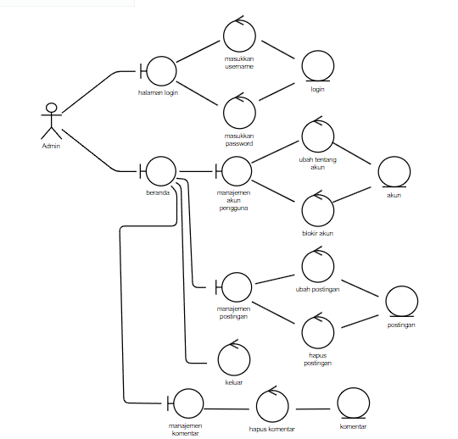

Gambar 1. 2 Robustness Admin

* Squence

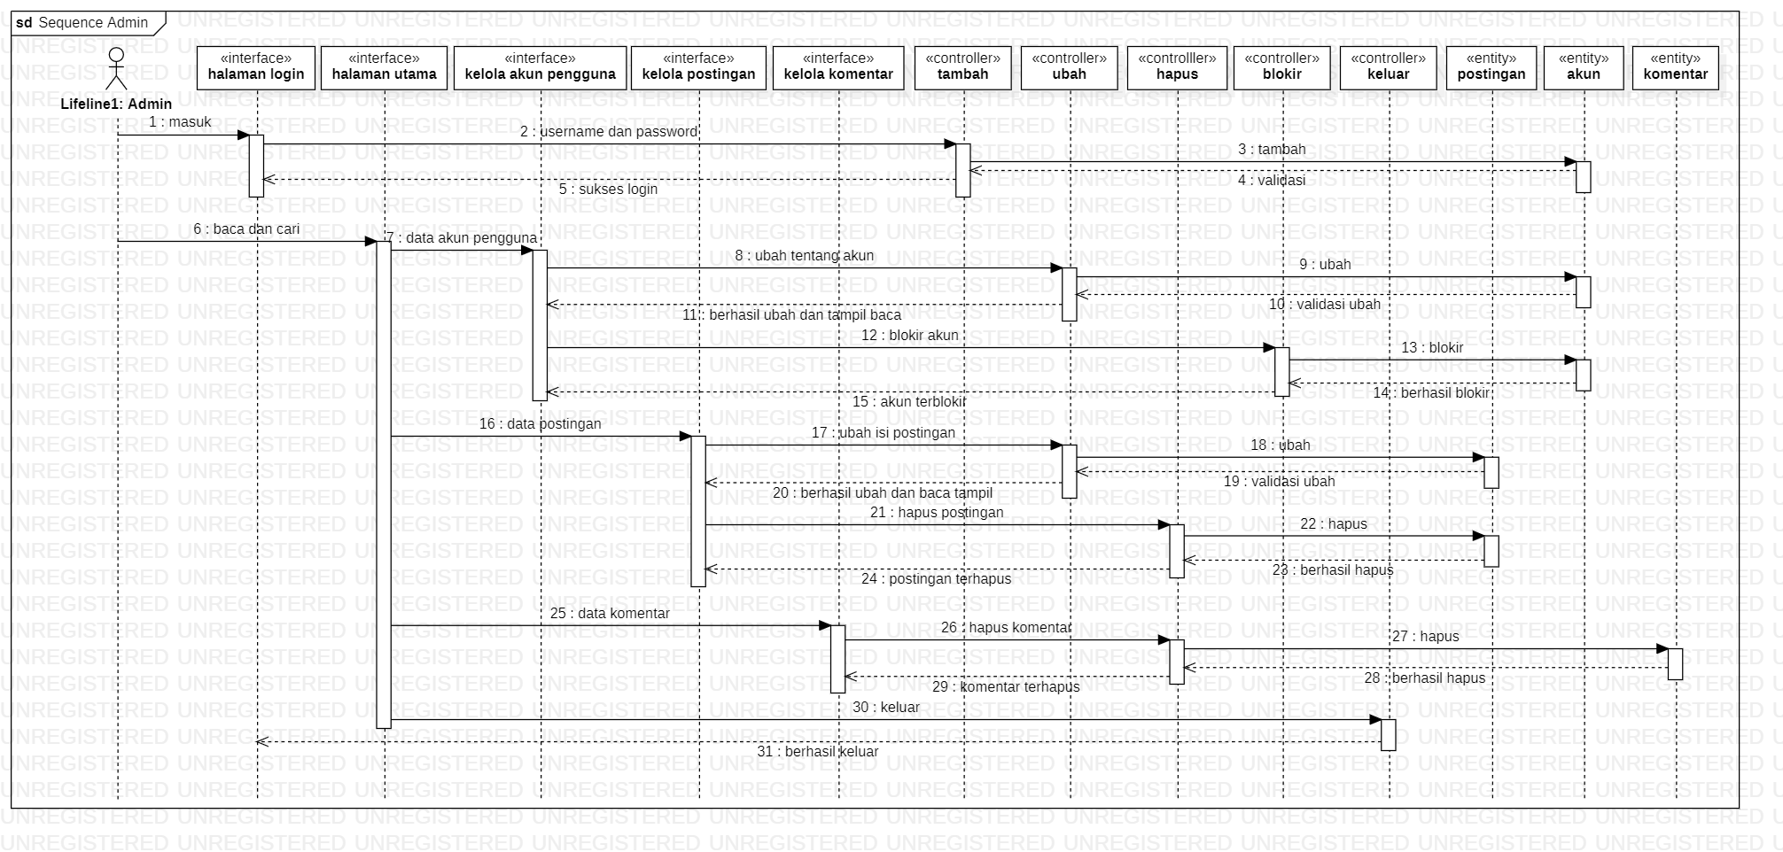



Gambar 1. 3 Sequence admin

### 3.3.2 User

Pada User, memiliki peran yang cukup besar pada sebah Sistem Interaktif ATter. Karena User bisa CRUD profil serta CRD postingan, dan komentar. Fitur pada User juga dibatasi hanya dapat melakukan edit profil milik user tersebut (milikinya sendiri) serta menghapus komentar, postingannya sendiri.

* Robustness User

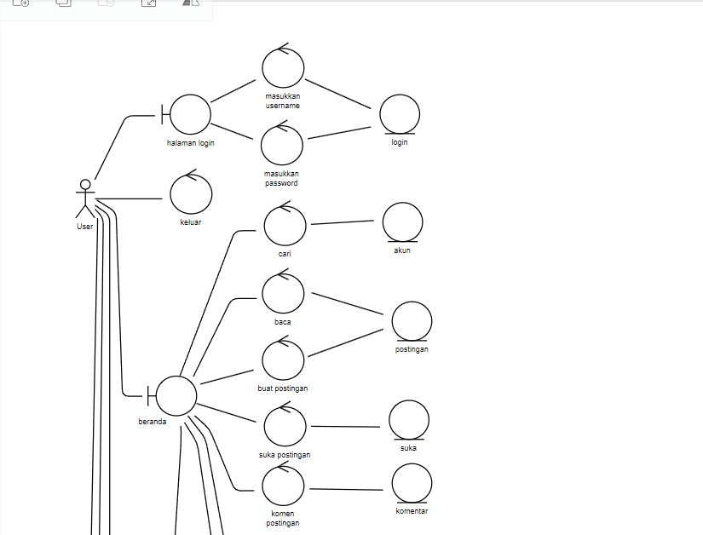

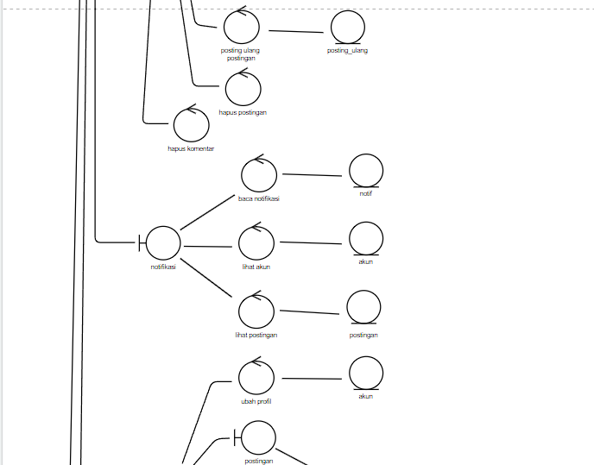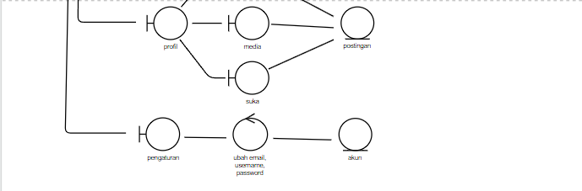

Gambar 1. 4 Robustness user

* Squence

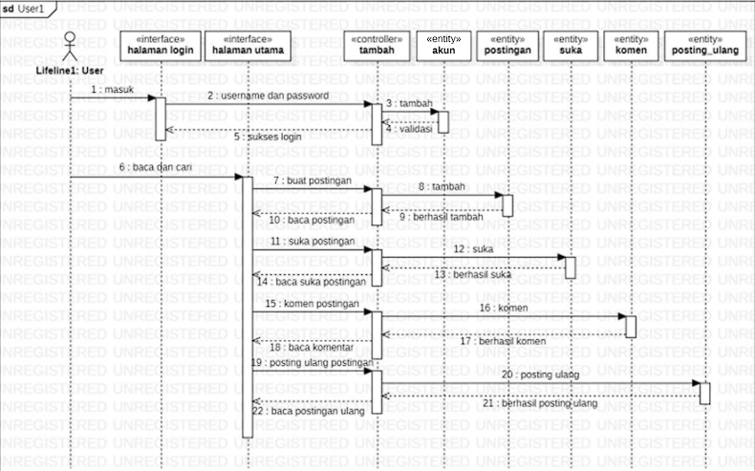

Gambar 1. 5 Sequence user 1

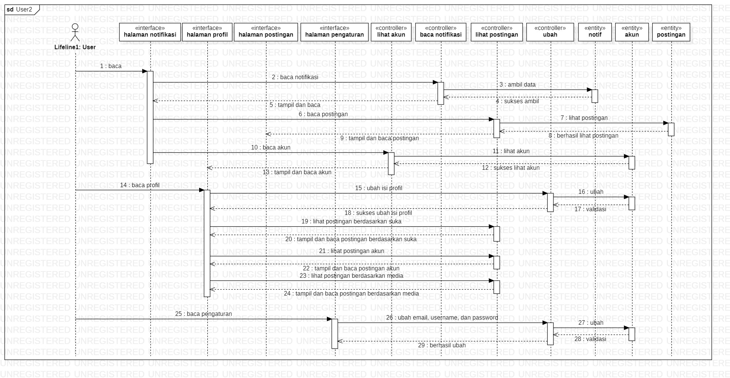



Gambar 1. 6 Sequence user 2

### 3.3.3 Guest

Guest dapat melakukan mencari akun profil, membaca dan melihat postingan di ATter. Pada guest nantinya bisa berganti menjadi user yang terdaftar apabila telah melakukan pendaftaran sebagai user, yang nantinya disediakan fitur untuk daftar.

* Robustness Guest

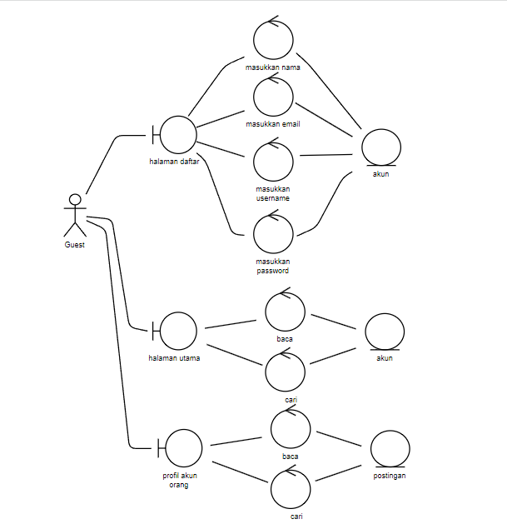

Gambar 1. 7 Robustness guest

* Squence

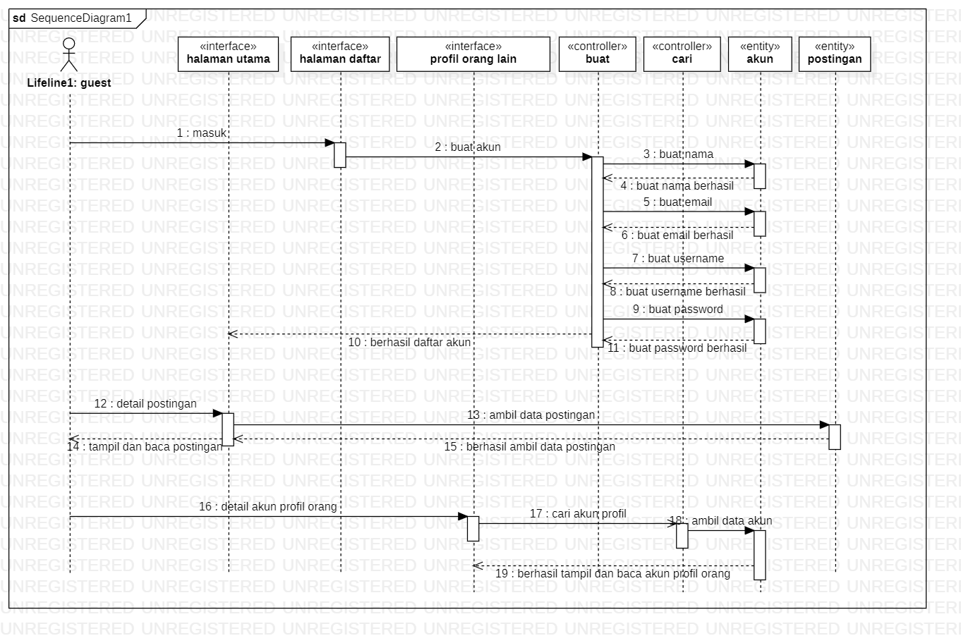

Gambar 1. 8 Sequence guest

## 3.4 Pra Kondisi

1. Use case : masuk
   * Admin : Akan melakukan login sebagai admin dari ATter.
   * User : Akan melakukan login sebagai user dari ATter.
2. Use case : kelola pengguna
   * Admin : Akan mengontrol user dan menghapus user serta CRUD pada data di database.
   * User : Ingin memperbarui atau mengganti tentang data user
3. Use case : kelola postingan
   * Admin : Ingin menghapus postingan user
4. Use case : baca, hapus, edit postingan
   * Admin : Ingin menghapus komentar serta menghapus dan mengubah postingan user.
   * User : Ingin melakukan post dan hapus komentar dan postingan di ATter.
5. Use case : cari
   * Admin : Akan mencari akun user
   * User : Akan mencari akun user lain
   * Guest : Akan mencari akun user
6. Use case : keluar
   * Admin : Telah selesai menggunakan ATter dan ingin keluar
   * User : Telah selesai menggunakan ATter dan ingin keluar
7. Use case : daftar
   * Guest : Ingin mendaftar sebagai user di ATter

## 3.5 Pasca Kondisi

1. Use case : masuk
   * Admin : Ingin menggunakan program dan telah melakukan login
   * User : Ingin menggunakan program dan telah melakukan login.
2. Use case : kelola pengguna
   * Admin : Database user telah berubah sesuai yang dilakukan admin.
   * User : Telah memperbarui tentang data user dan data berubah.
3. Use case : kelola postingan
   * Admin : Telah memantau dan menghapus atau mengubah postingan dari user.
4. Use case : baca, hapus, edit postingan
   * Admin : Telah memantau dan menghapus komentar dan mengubah atau menghapus komentar dari user
   * User : Telah melakukan post komentar dan data komentar bertambah.
5. Use case : search
   * Admin : Menemukan akun user
   * User : Menemukan akun user lain
   * Guest : Menemukan akun user
6. Use case : logout
   * Admin : Tidak memiliki session dengan ATter.
   * User : Tidak memiliki session dengan ATter.
7. Use case : daftar
   * Guest : Telah melakukan pendaftaran dan terdaftar sebagai user di ATter.

## 3.6 Alur Usecase

Admin login untuk melakukan aktivitas dalam Taokono. Dalam Taokono ini, admin dapat memanage Taokono. Admin dapat menghapus user atau data dari user. Manage Taokono dalam arti Admin dapat mengatur aktivitas Taokono seperti CRUD serta dapat memanage user dan data user Taokono dan Admin juga dapat memanage chat user serta melakukan delete chat user. Setelah selesai memanage Taokono, Admin dapat logout dan keluar dari system.

Untuk user, dapat login ke dalam form login Taokono. Setelah melakukan login, user dapat melakukan CRUD profil serta CRD status, komentar, dan chat dari user tersebut. Serta search status atau komentar user lain. Dan untuk mengakhiri aktivitas dalam Taokono, user dapat logout.

Untuk guest, hanya dapat melakukan read dan search status dan komentar dari user. Dan guest juga dapat melakukan pendaftaran menjadi user.

# 4. Data Flow Diagram

## 4.1 Level 0

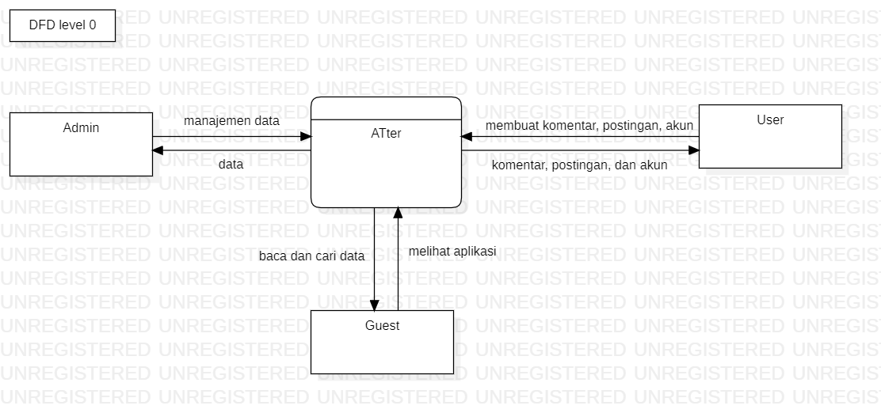

Gambar 2. 1 DFD level 0

Dari penjelasan DFD level 0 di atas menjelaskan bahwa dalam system terdapat 3 bagian utama yang berhubungan dengan sistem yaitu admin, user, dan guest. Masing-masing aktor mempunyai peranan bagi jalannya sistem. Penjelasan singkatnya:

1. Admin : pengguna utama dari pengendali sistem yang berjalan. Dimana instruksi semua terdapat pada admin. Dengan artian admin adalah bagian pengguna utama yang mempunyai peran penting dalam berjalannya sistem. Pada DFD di atas informasi data yang diterima admin dari sistem misalnya user dan data-data dari user.
2. User : merupakan user yang dapat melakukan CRD postingan, komentar, dan CRUD profil.
3. Guest : hanya dapat membaca dan mencari postingan dan akun dari user.

## 4.2 Level 1

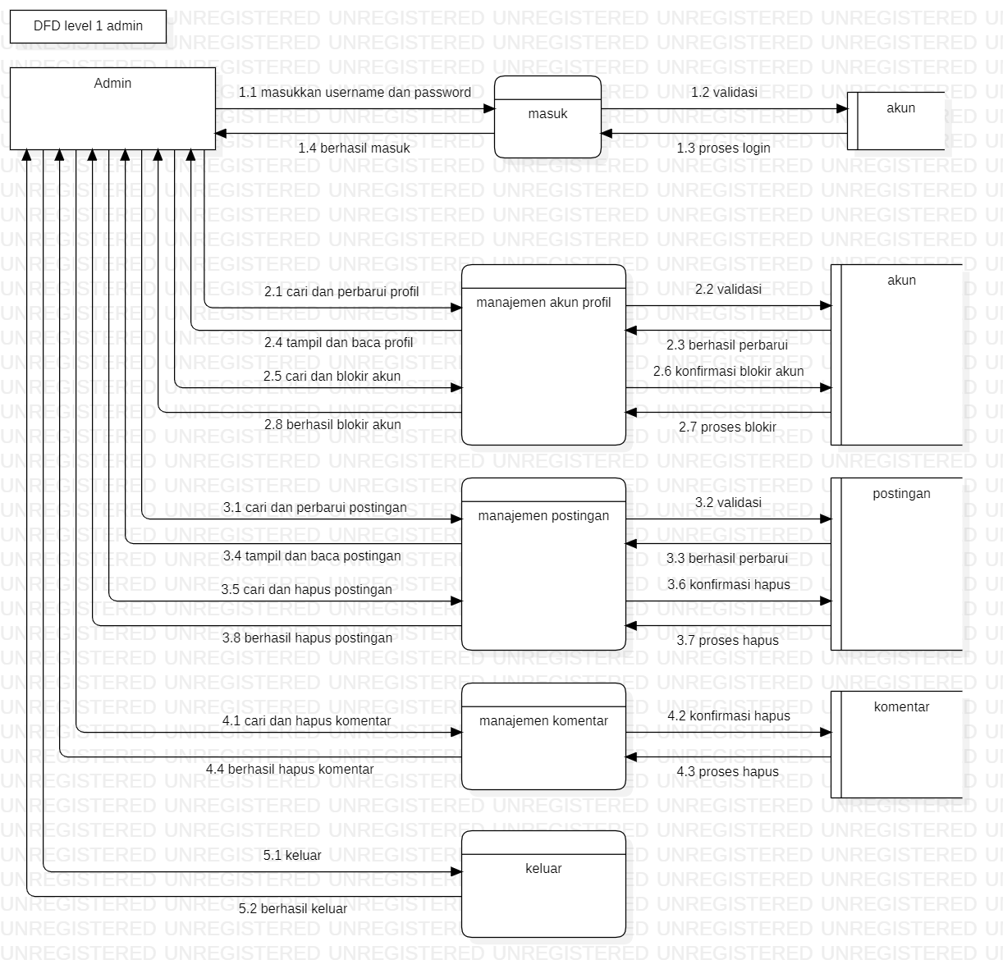

Gambar 2. 2 DFD level 1 admin

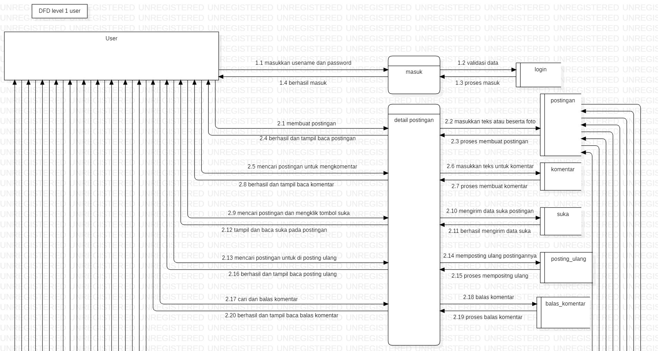

akun

Gambar 2. 3 DFD level 1 user

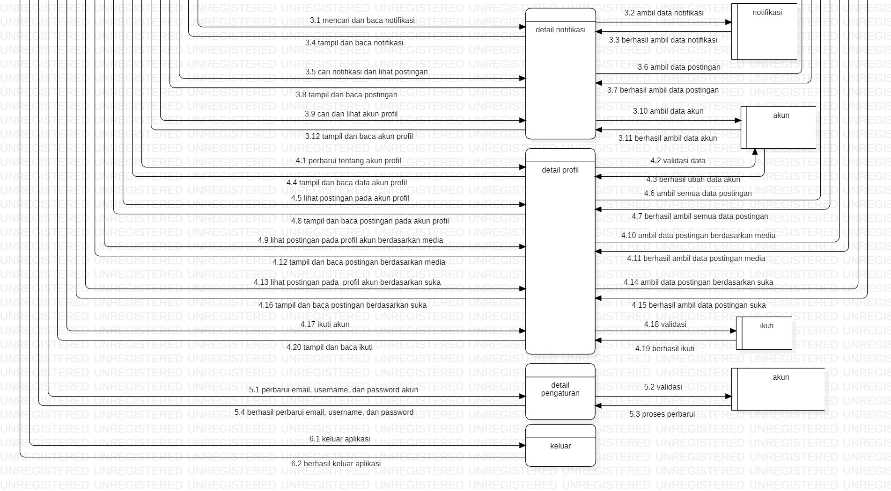

Gambar 2. 4 DFD level 1 user 2

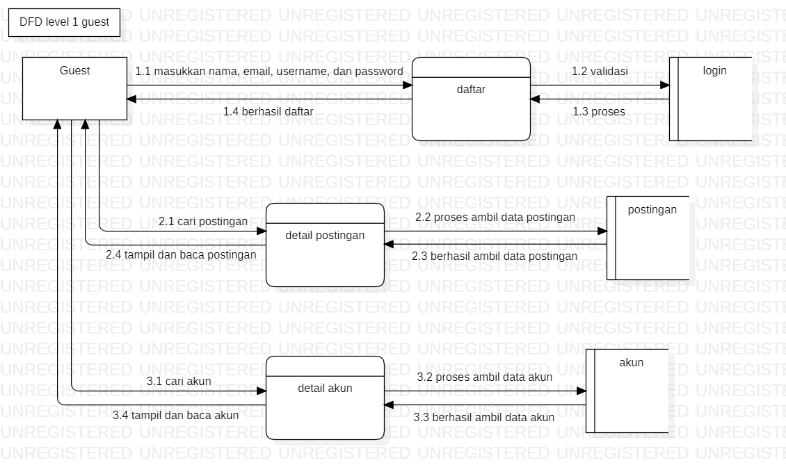

akun

Gambar 2. 5 DFD level 1 guest

Dari penjelasan DFD level 1 di atas menjelaskan lingkaran besar yang mewakili apa yang dapat dilakukan aktor. Penjelasan singkatnya :

* 1. Admin : melakukan tugas memanage user dan data-data yang masuk dari user. Admin juga bisa mencari postingan, akun dan komentar user kemudian menghapus user dan data user.
  2. User : dapat CUD data seperti CU profil, serta CD datanya sendiri seperti komentar, dan postingan
  3. Guest : dapat membaca dan mencari akun serta postingan, dan dapat login jika sudah punya akun, jika belum bisa mendaftarkan diri.

# 5. ER Diagram

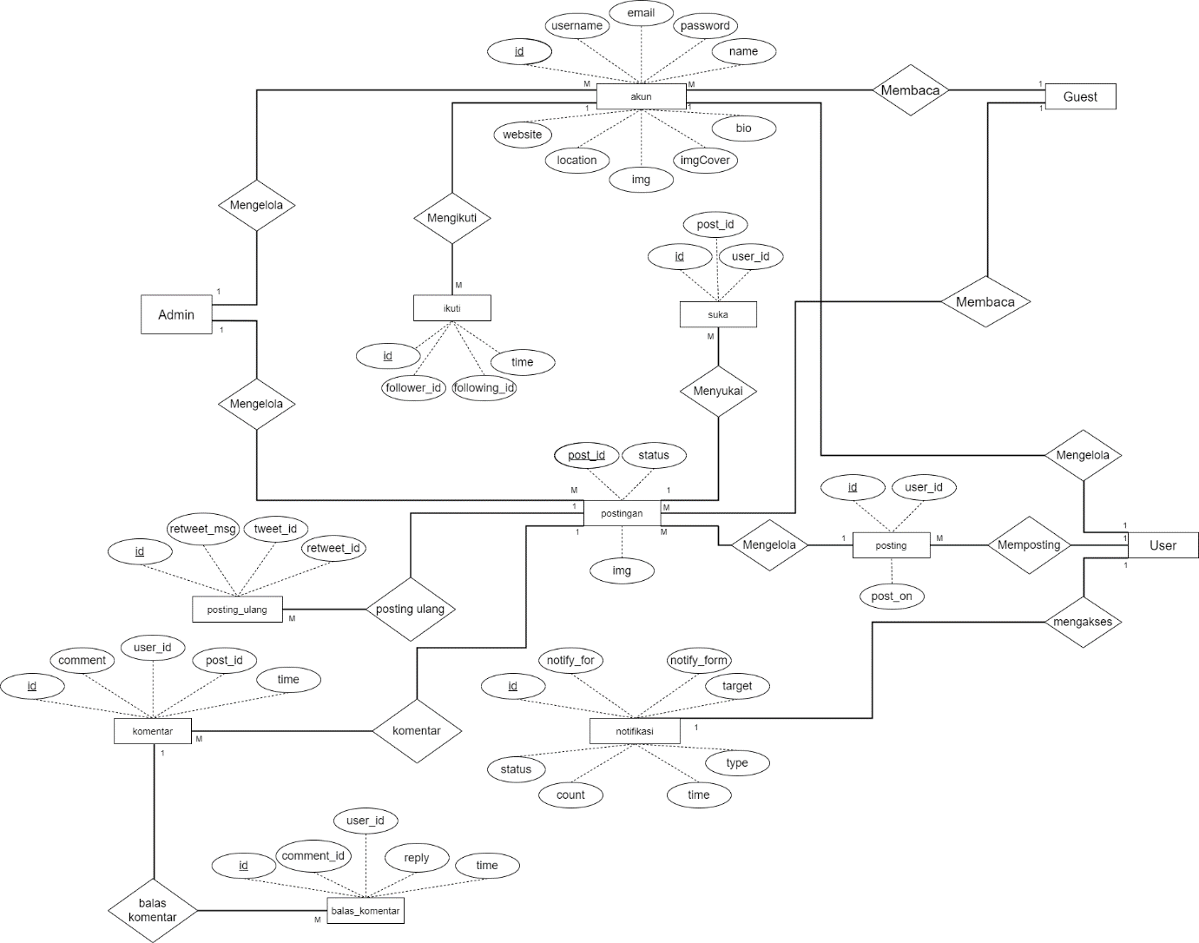

Gambar 3. 1 ER Diagram

Ketika seorang guest mendaftar, data mereka akan disimpan dalam tabel "akun" pada database. Setelah berhasil menjadi user terdaftar, mereka dapat melakukan login menggunakan username dan password yang telah mereka daftarkan. Setelah berhasil login, user dapat memulai membuat postingan, komentar, serta mengubah akun profilnya. Semua data yang digunakan dalam proses ini akan diambil dari database yang telah Anda berikan di atas.

## 5.1 komentar

Primary Key : id

Fungsi : menyimpan data komentar

|  |  |  |  |
| --- | --- | --- | --- |
| **Field** | **Tipe Data** | **Panjang** | **Keterangan** |
| id | Int | 11 | Primary Key |
| comment | Varchar | 140 |  |
| user_id | int | 11 | Index |
| post_id | Int | 11 | Index |
| time | datetime |  |  |

## 5.2 ikuti

Primary Key : id

Foreign Key : follower_id, following_id

Fungsi : menyimpan data akun ketika mengikuti maupun pengikut akun

|  |  |  |  |
| --- | --- | --- | --- |
| **Field** | **Tipe Data** | **Panjang** | **Keterangan** |
| id | int | 11 | Primary Key |
| follower_id | int | 11 | Index |
| following_id | int | 11 | Index |
| time | datetime |  |  |

## 5.3 suka

Primary Key : id

Foreign Key : user_id, post_id

Fungsi : menyimpan data suka terhadap postingan orang.

|  |  |  |  |
| --- | --- | --- | --- |
| **Field** | **Tipe Data** | **Panjang** | **Keterangan** |
| id | int | 11 | Primary Key |
| user_id | int | 11 | Index |
| post_id | int | 11 | Index |

## 5.4 notifikasi

Primary Key : id

Foreign Key : notify_for, notify_from

Fungsi : menyimpan data notifikasi untuk akun

|  |  |  |  |
| --- | --- | --- | --- |
| **Field** | **Tipe Data** | **Panjang** | **Keterangan** |
| id | int | 11 | Primary Key |
| notify_for | int | 11 | Index |
| notify_from | int | 11 | Index |
| target | int | 11 |  |
| type | enum('follow','like','retweet','qoute','comment','reply','mention') |  |  |
| time | datetime |  |  |
| count | int | 11 |  |
| status | int | 11 |  |

## 5.5 posting

Primary Key : id

Foreign Key : user_id

Fungsi : untuk menyimpan data waktu postingan tersebut kapan di posting

|  |  |  |  |
| --- | --- | --- | --- |
| **Field** | **Tipe Data** | **Panjang** | **Keterangan** |
| id | int | 11 | Primary Key |
| user_id | int | 11 | Index |
| post_on | datetime |  |  |

## 5.6 balas_komen

Primary Key : iq

Foreign Key : comment_id, user_id

Fungsi : menyimpan data user ketika membalas sebuah komentar

|  |  |  |  |
| --- | --- | --- | --- |
| **Field** | **Tipe Data** | **Panjang** | **Keterangan** |
| id | int | 11 | Primary Key |
| comment_id | int | 11 | Index |
| user_id | int | 11 | Index |
| reply | varchar | 140 |  |
| time | datetime |  |  |

## 5.7 posting_ulang

Primary Key : post_id

Foreign Key : tweet_id, retweet_id

Fungsi : menyimpan data untuk memposting ulang sebuah postingan.

|  |  |  |  |
| --- | --- | --- | --- |
| **Field** | **Tipe Data** | **Panjang** | **Keterangan** |
| post_id | int | 11 | Primary Key |
| retweet_msg | varchar | 140 |  |
| tweet_id | int | 11 | Index |
| retweet_id | int | 11 | Index |

## 5.8 postingan

Primary Key : post_id

Fungsi : untuk menyimpan data isi postingan yang diposting user.

|  |  |  |  |
| --- | --- | --- | --- |
| **Field** | **Tipe Data** | **Panjang** | **Keterangan** |
| post_id | int | 11 | Primary Key |
| status | varchar | 140 |  |
| img | text |  |  |

## 5.9 akun

Primary Key : id

Fungsi : menyimpan data akun profil user, termasuk login dan register.

|  |  |  |  |
| --- | --- | --- | --- |
| **Field** | **Tipe Data** | **Panjang** | **Keterangan** |
| id | int | 11 | Primary Key |
| username | varchar | 40 |  |
| email | varchar | 150 |  |
| password | varchar | 32 |  |
| name | varchar | 40 |  |
| img | varchar | 255 |  |
| imgCover | varchar | 255 |  |
| bio | varchar | 140 |  |
| location | varchar | 100 |  |
| website | varchar | 100 |  |
| role | varchar | 10 |  |

# 6. Wireframe

6.1 Wireframe Admin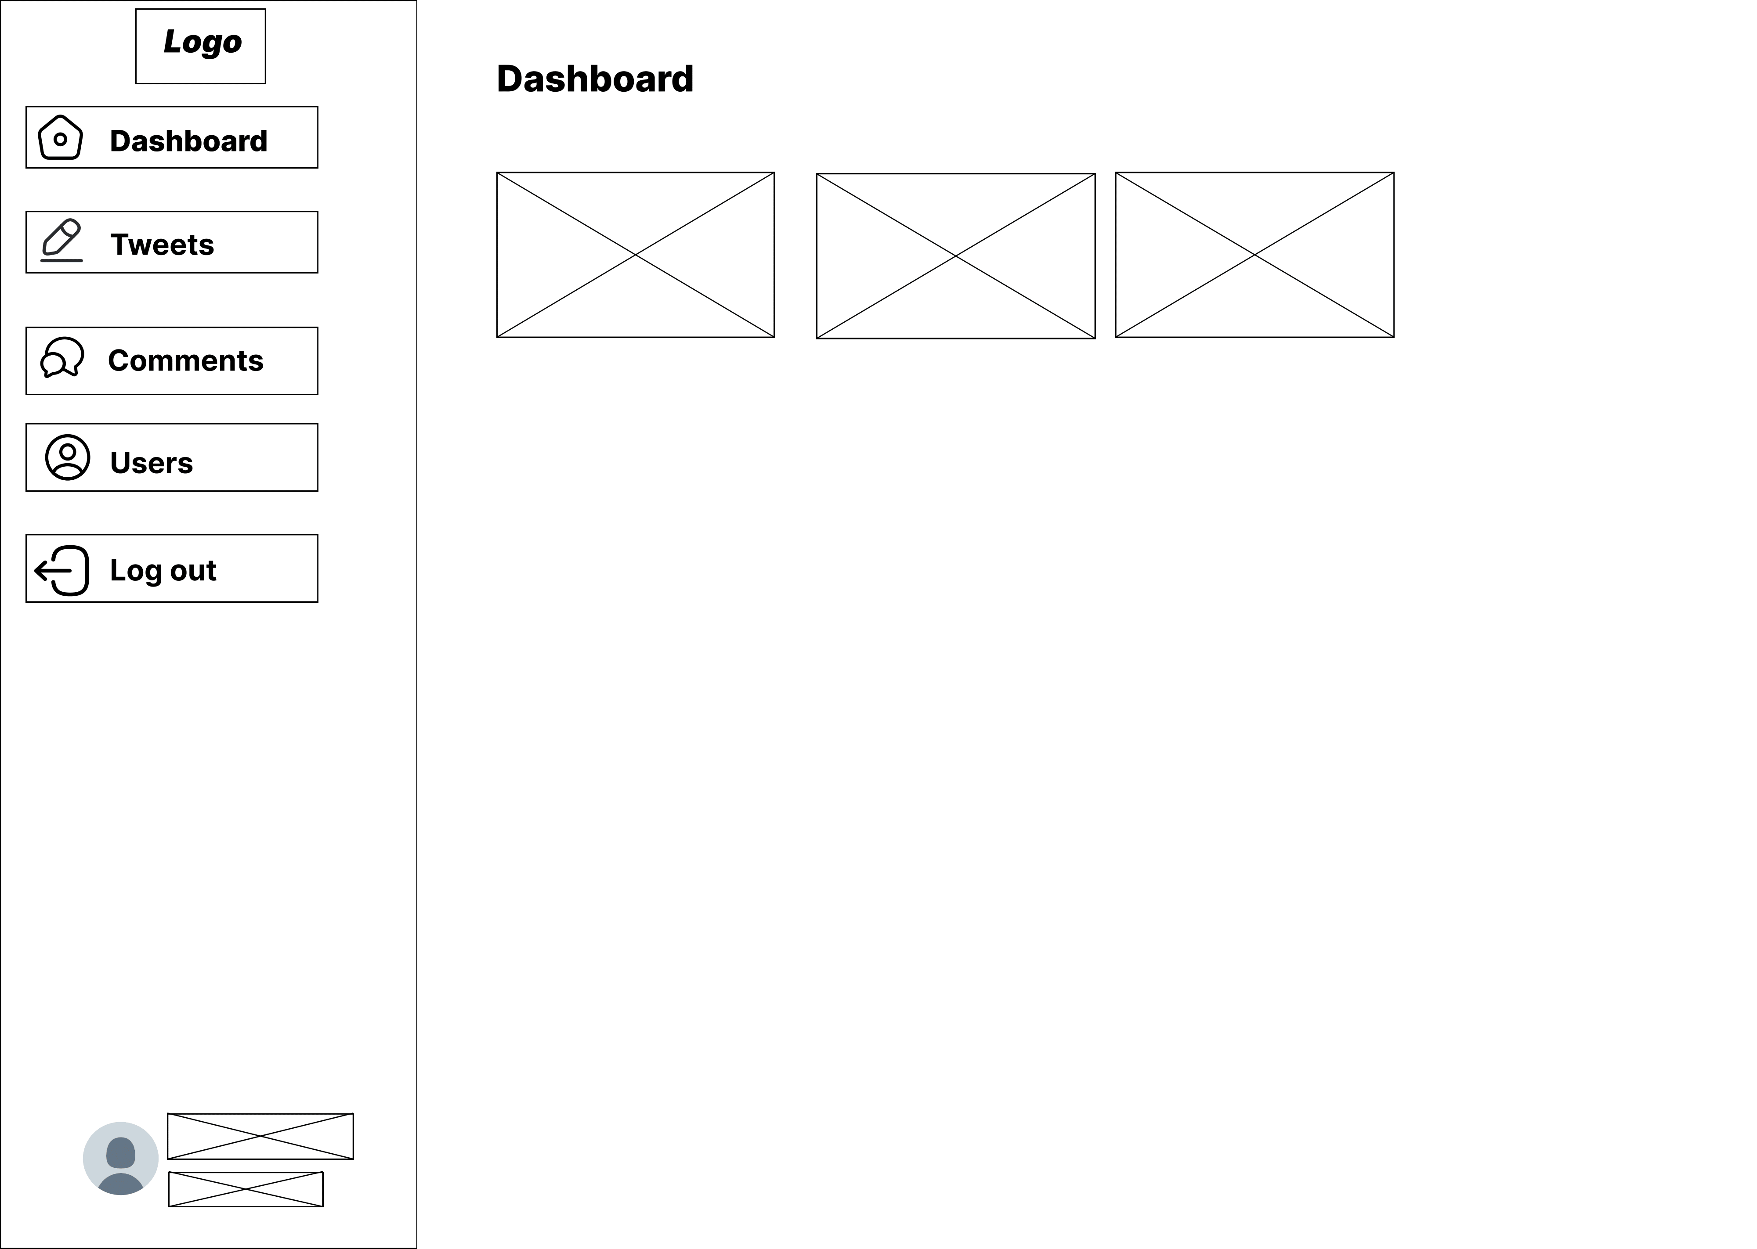

Gambar 4. 1 Dashboard Admin

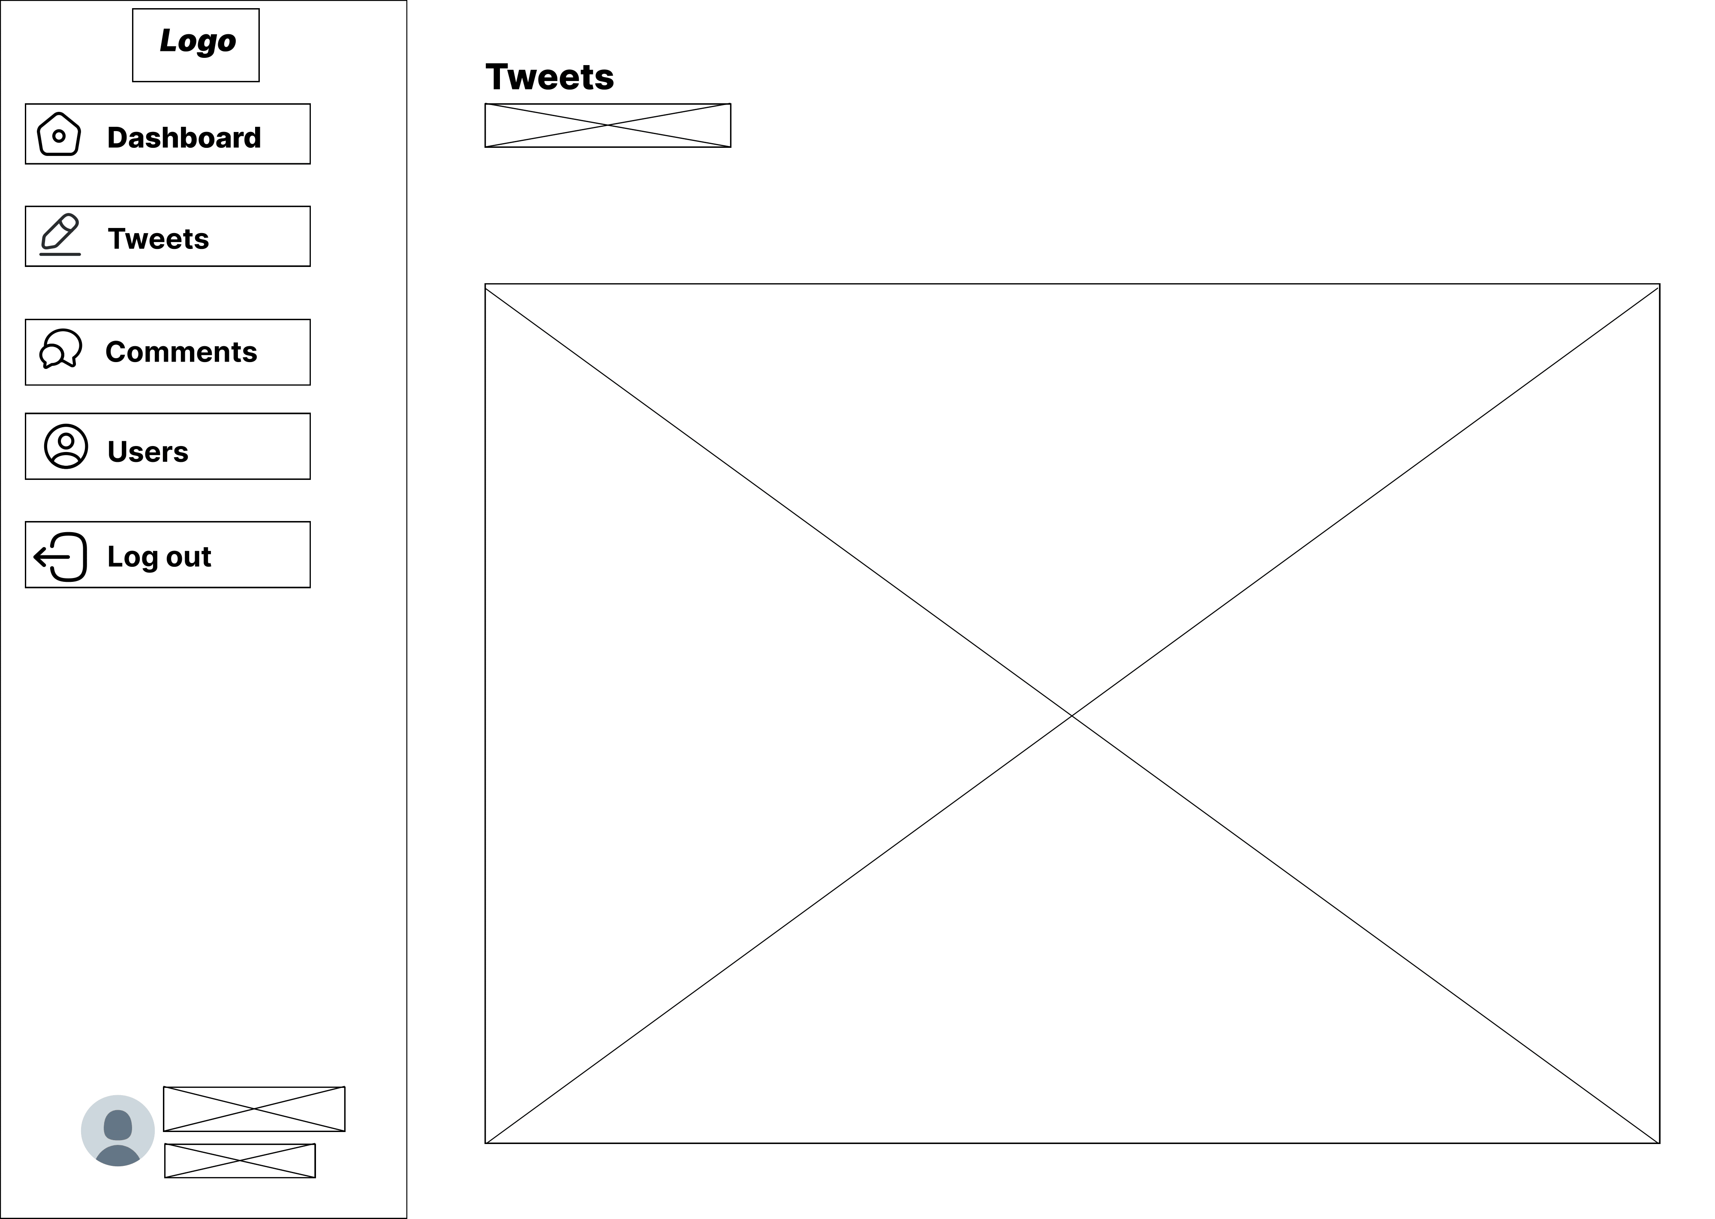

Gambar 4. 2 Halaman tweets admin

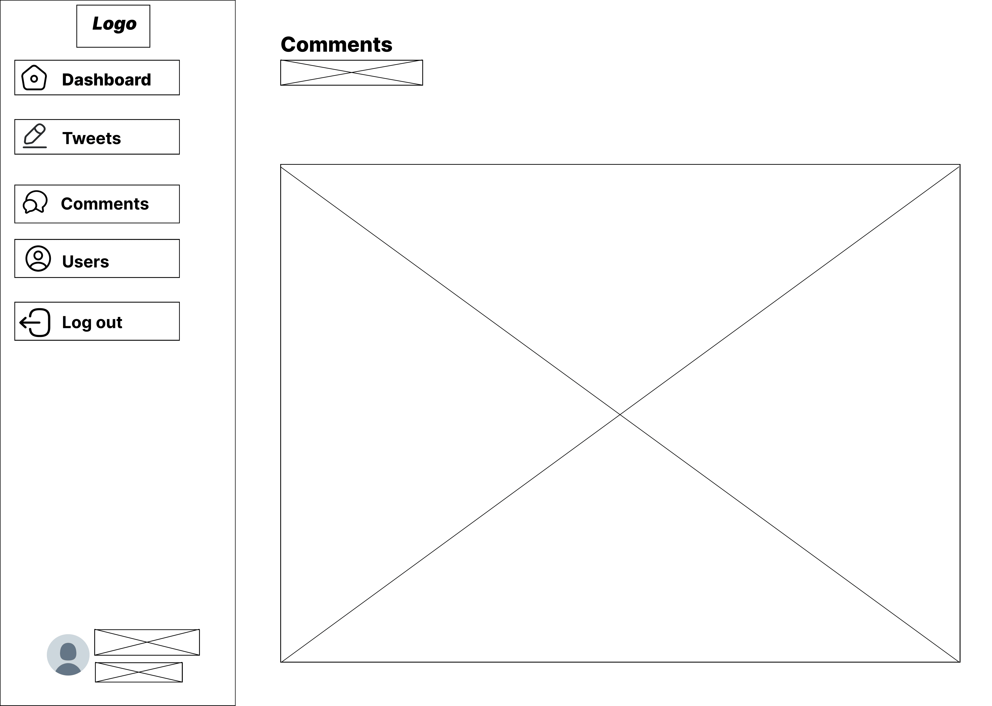

Gambar 4. 3 Halaman comments admin

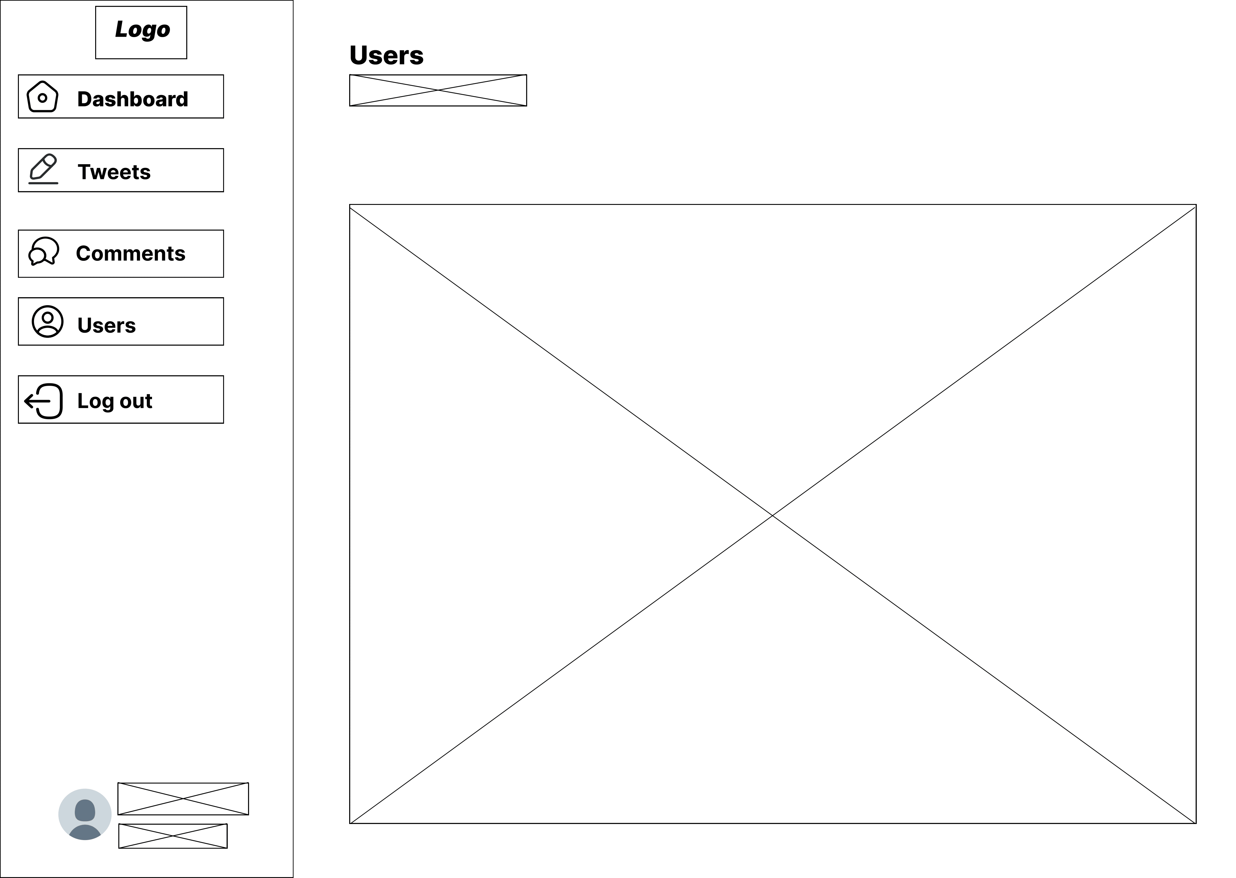

Gambar 4. 4 Halaman users admin

## 6.2 Wireframe User

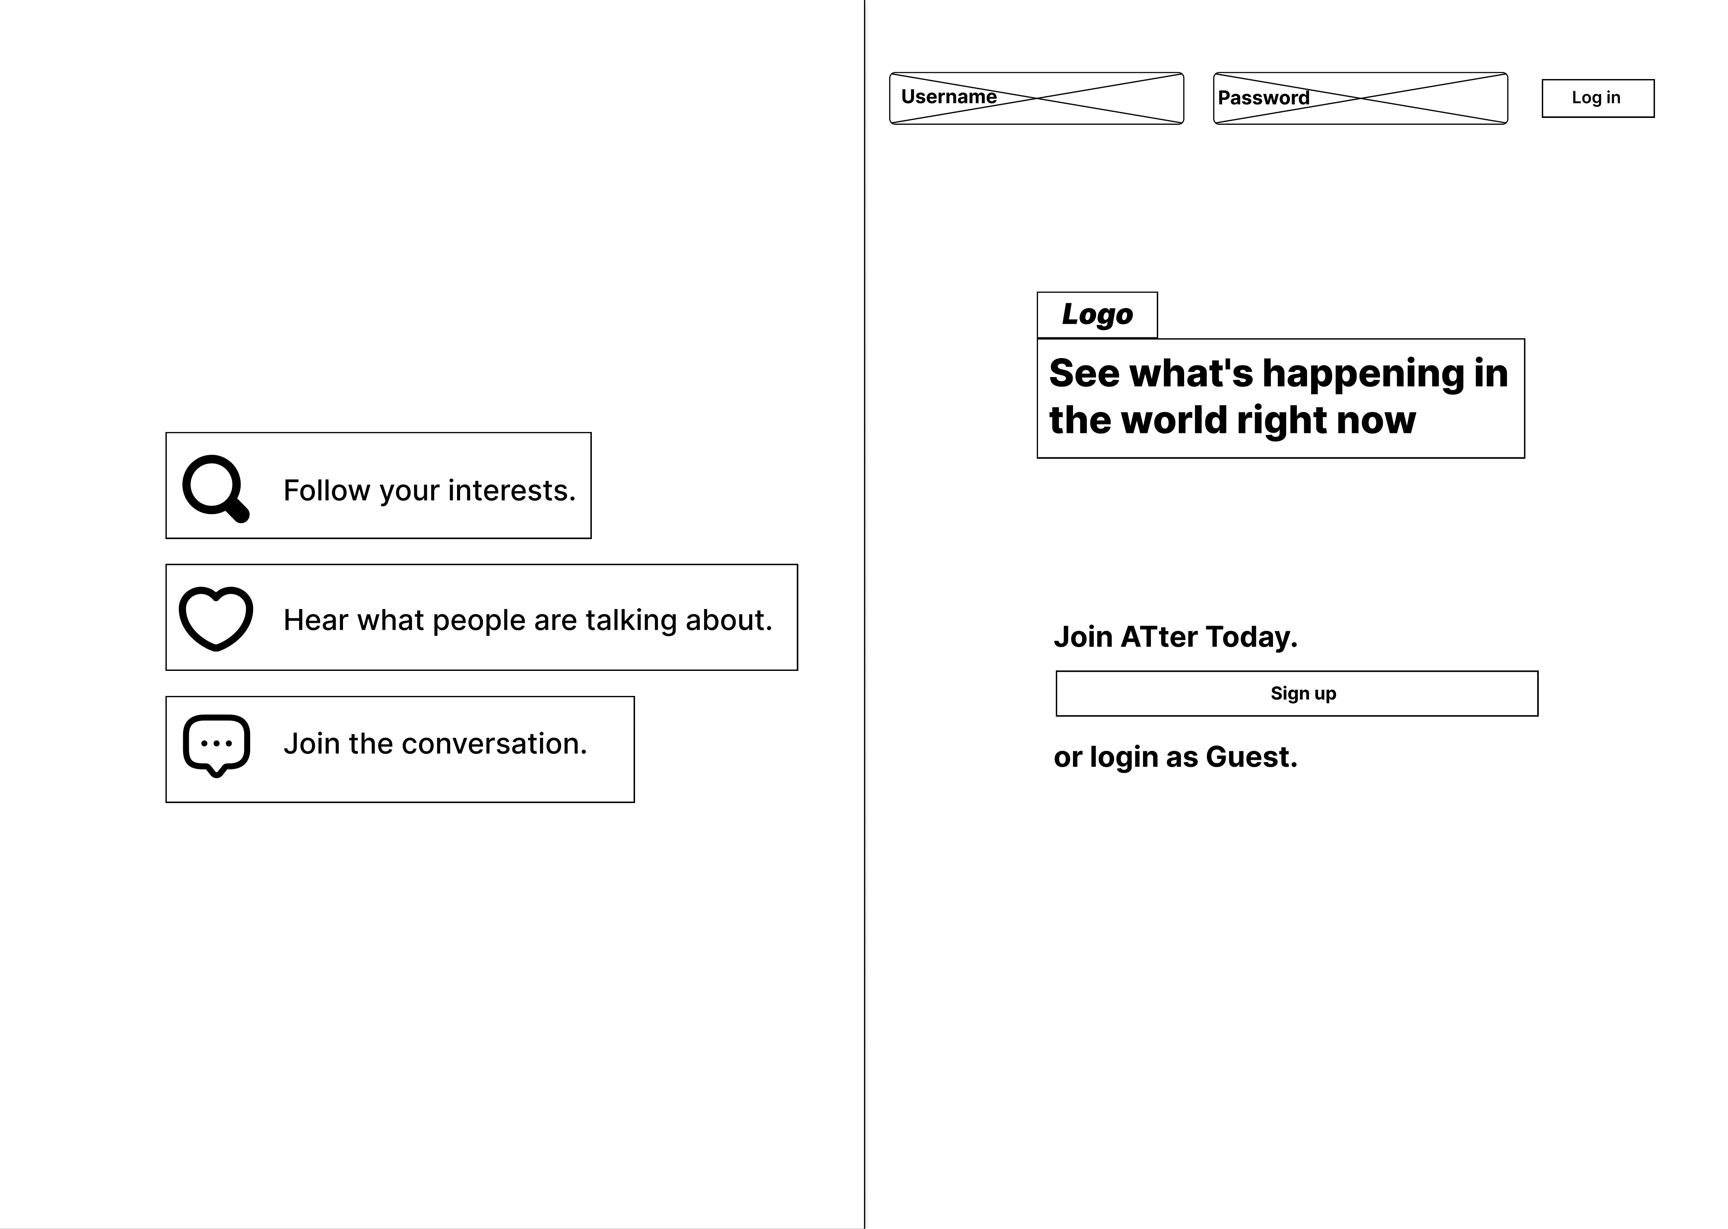

Gambar 4. 5 Halaman users login

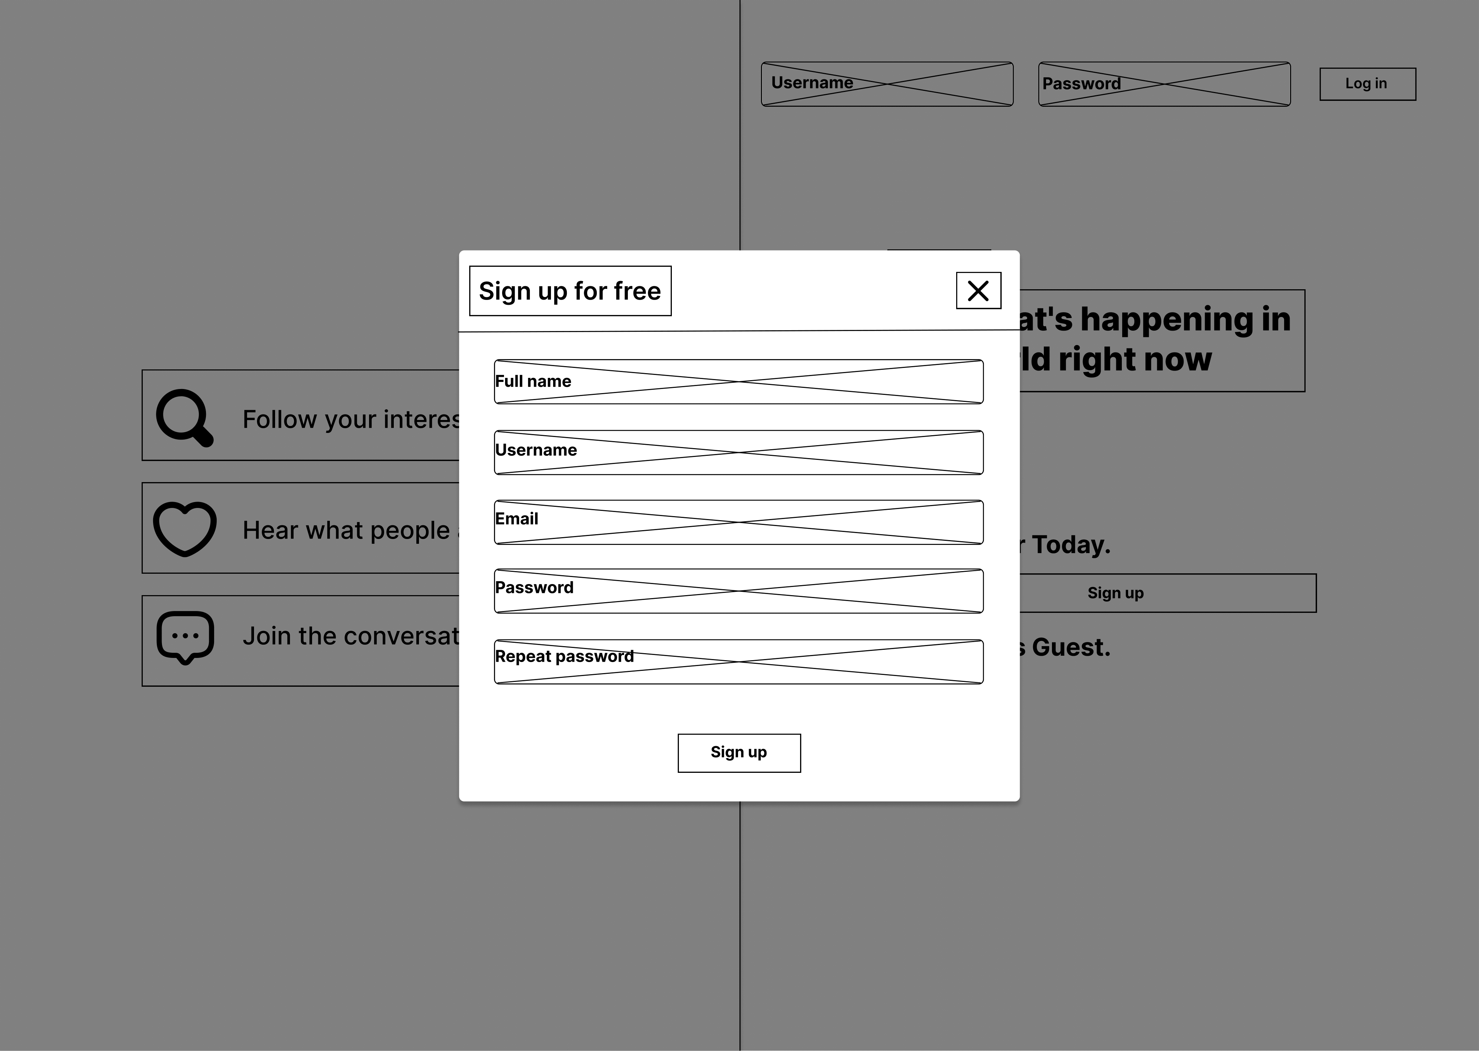

Gambar 4. 6 Halaman users register

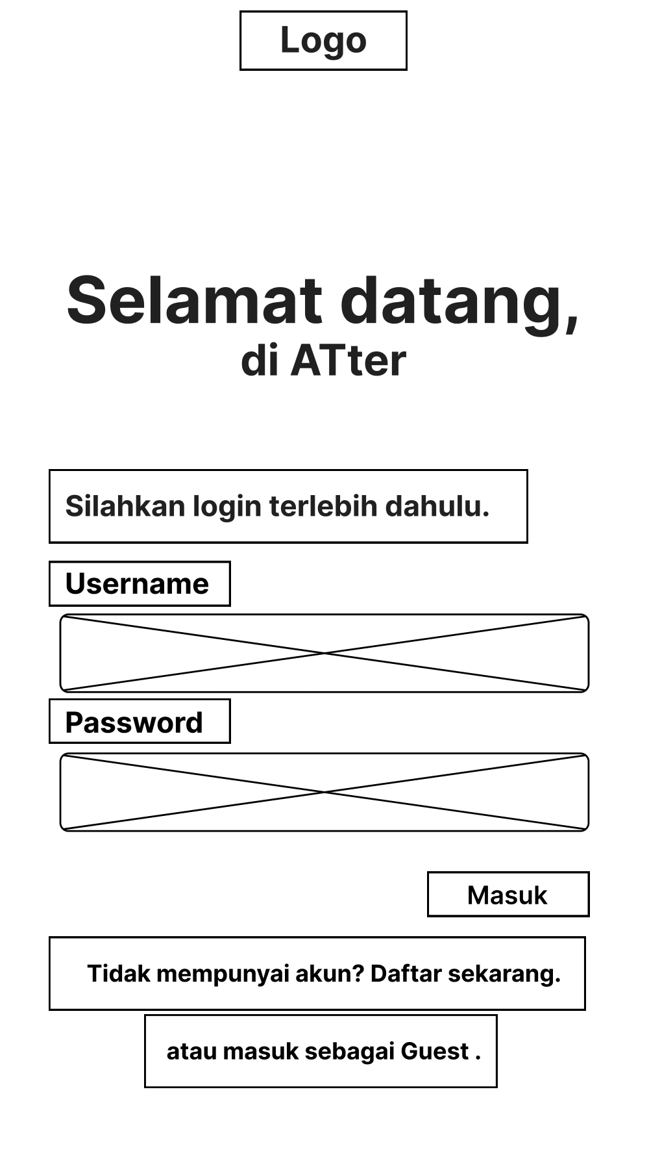

Gambar 4. 7 Halaman login - mobile

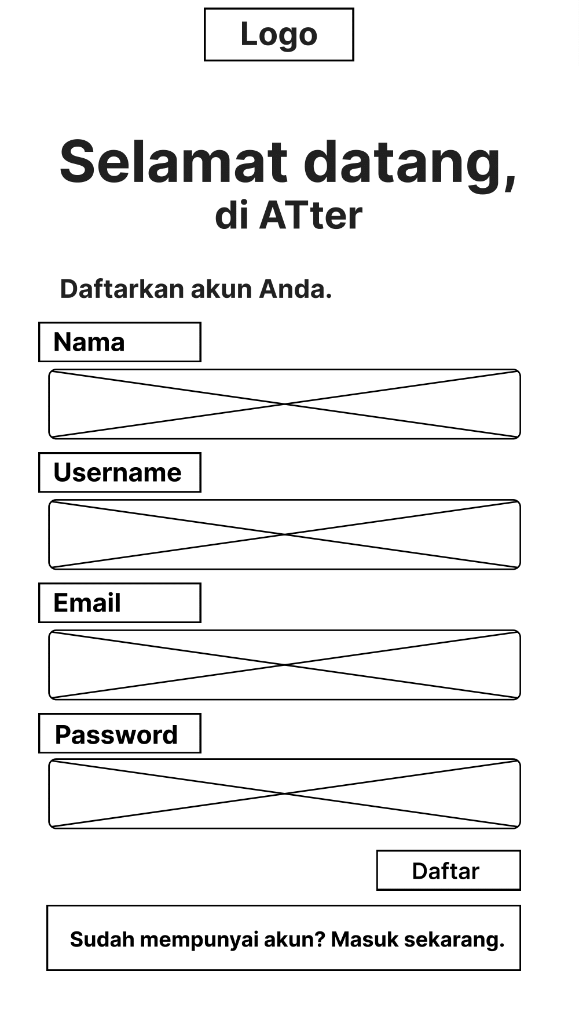

Gambar 4. 8 Halaman register - mobile

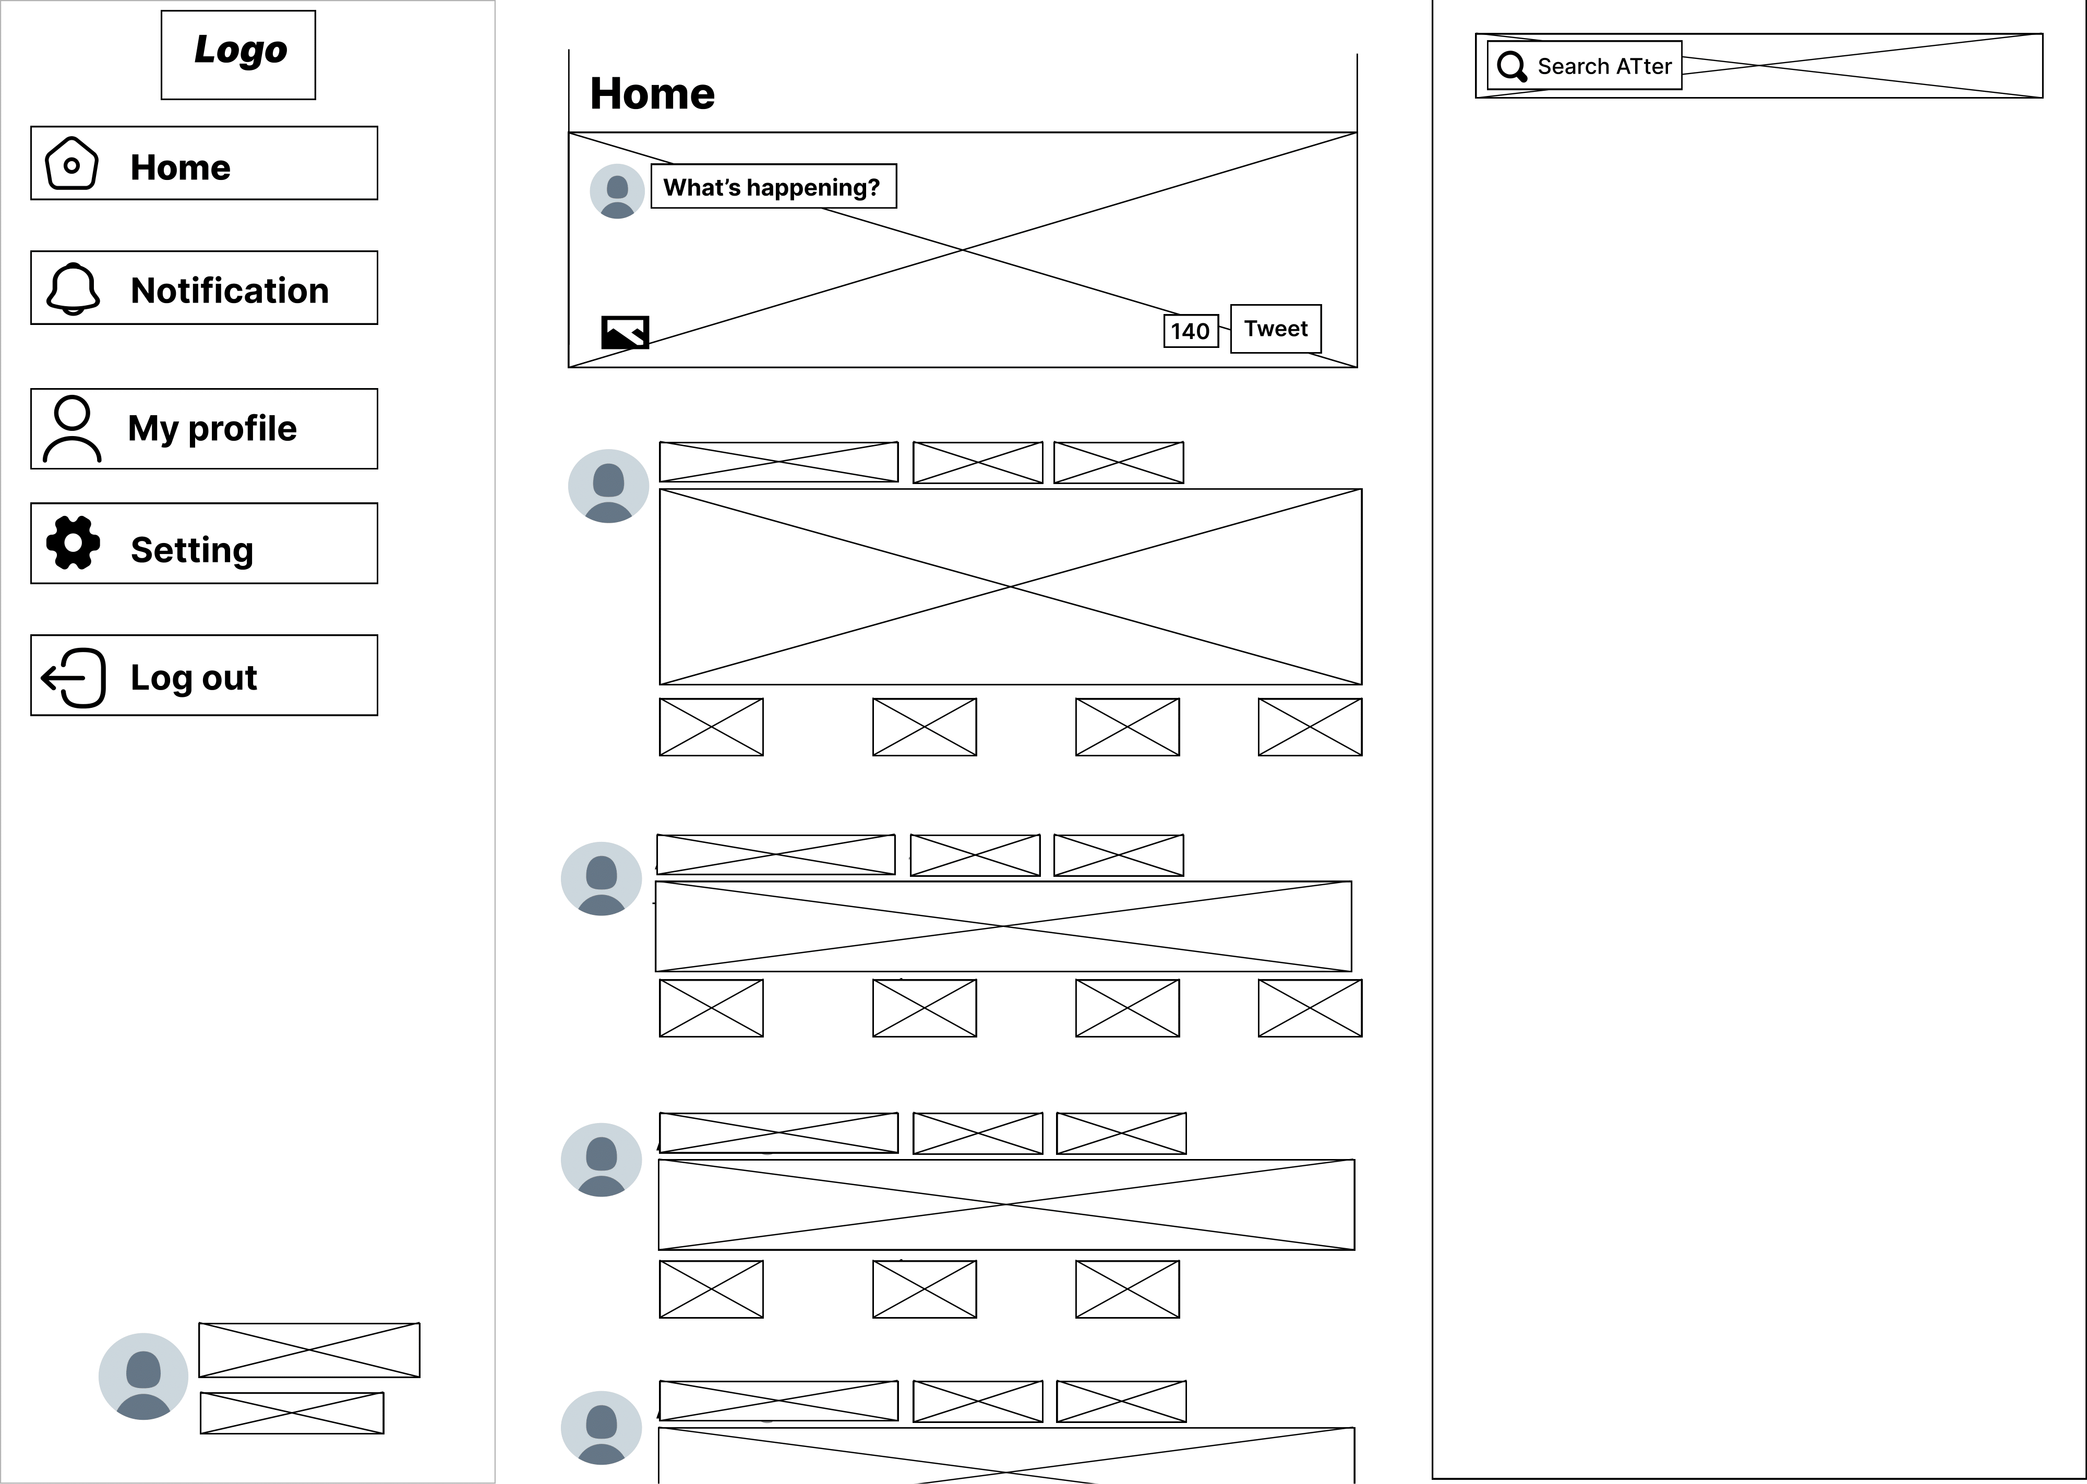

Gambar 4. 9 Halaman utama user

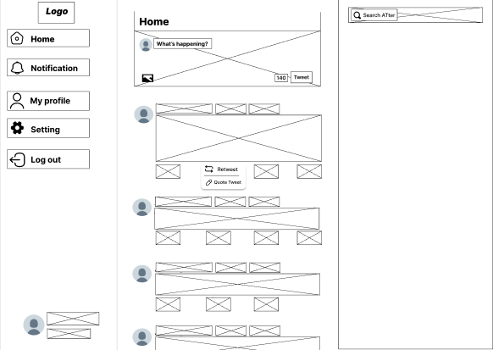

Gambar 4. 10 Halaman utama user ketika ingin posting ulang postingan

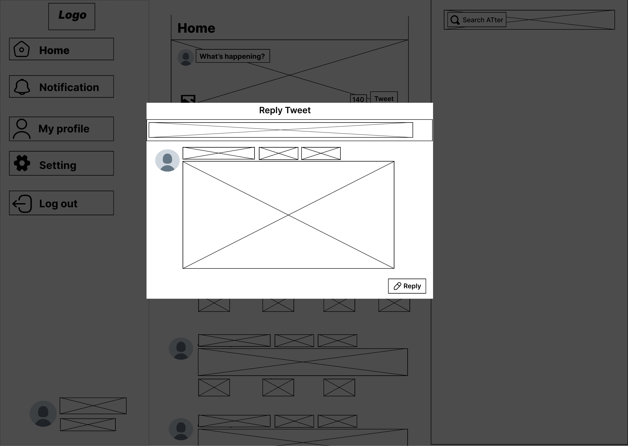

Gambar 4. 11 Halaman untuk meng komentar postingan

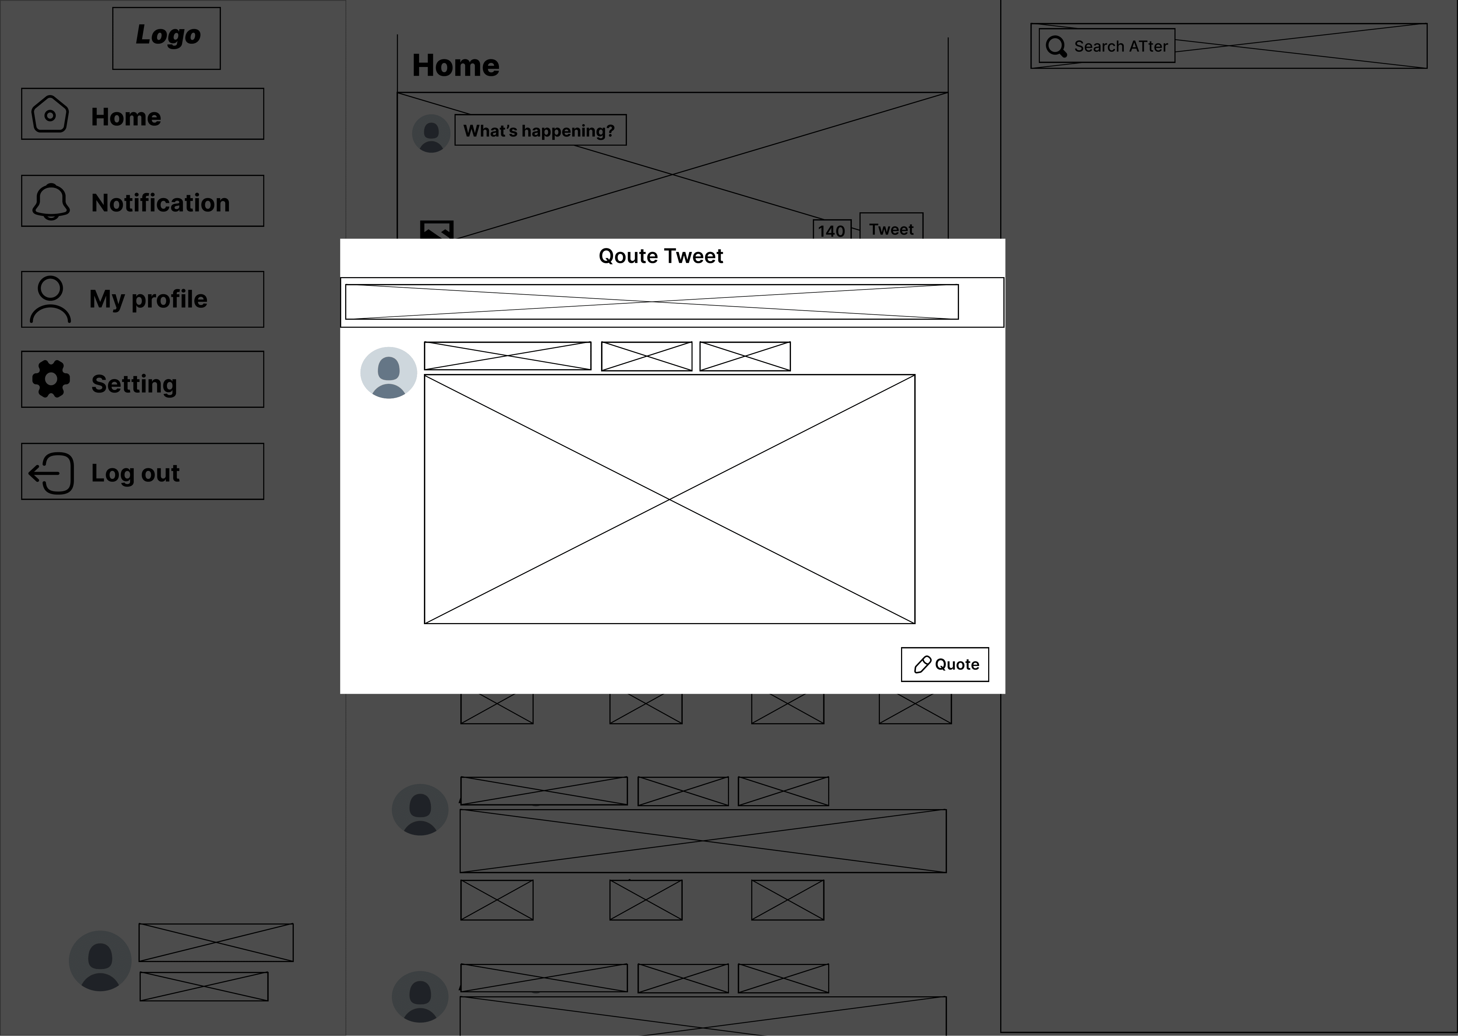

Gambar 4. 12 Halaman untuk mem posting ulang dan memberi kalimat

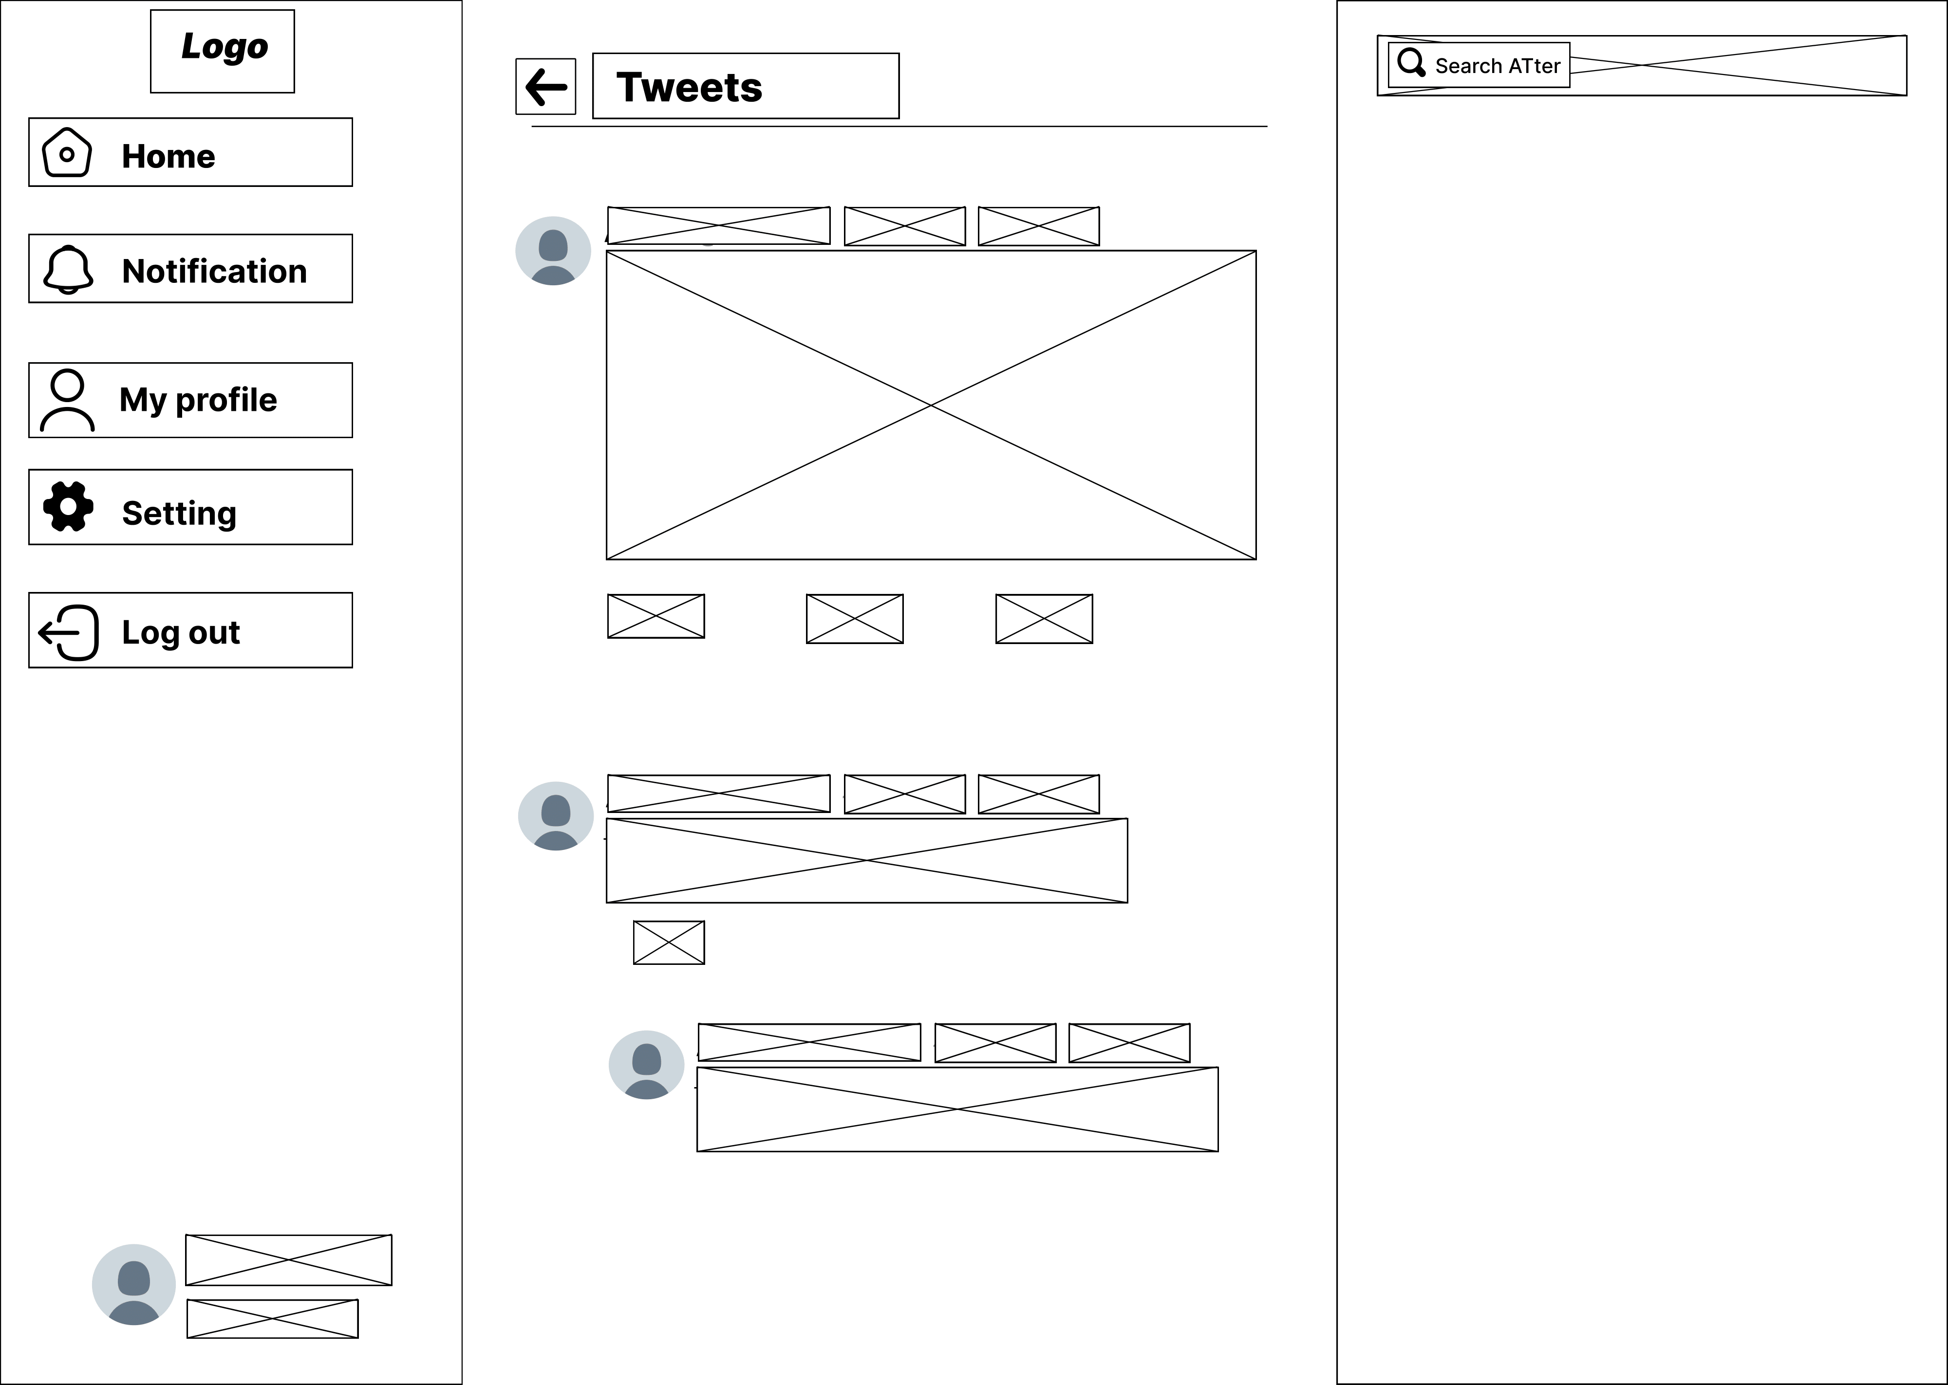

Gambar 4. 13 Halaman postingan dan sudah di komentar oleh user lain

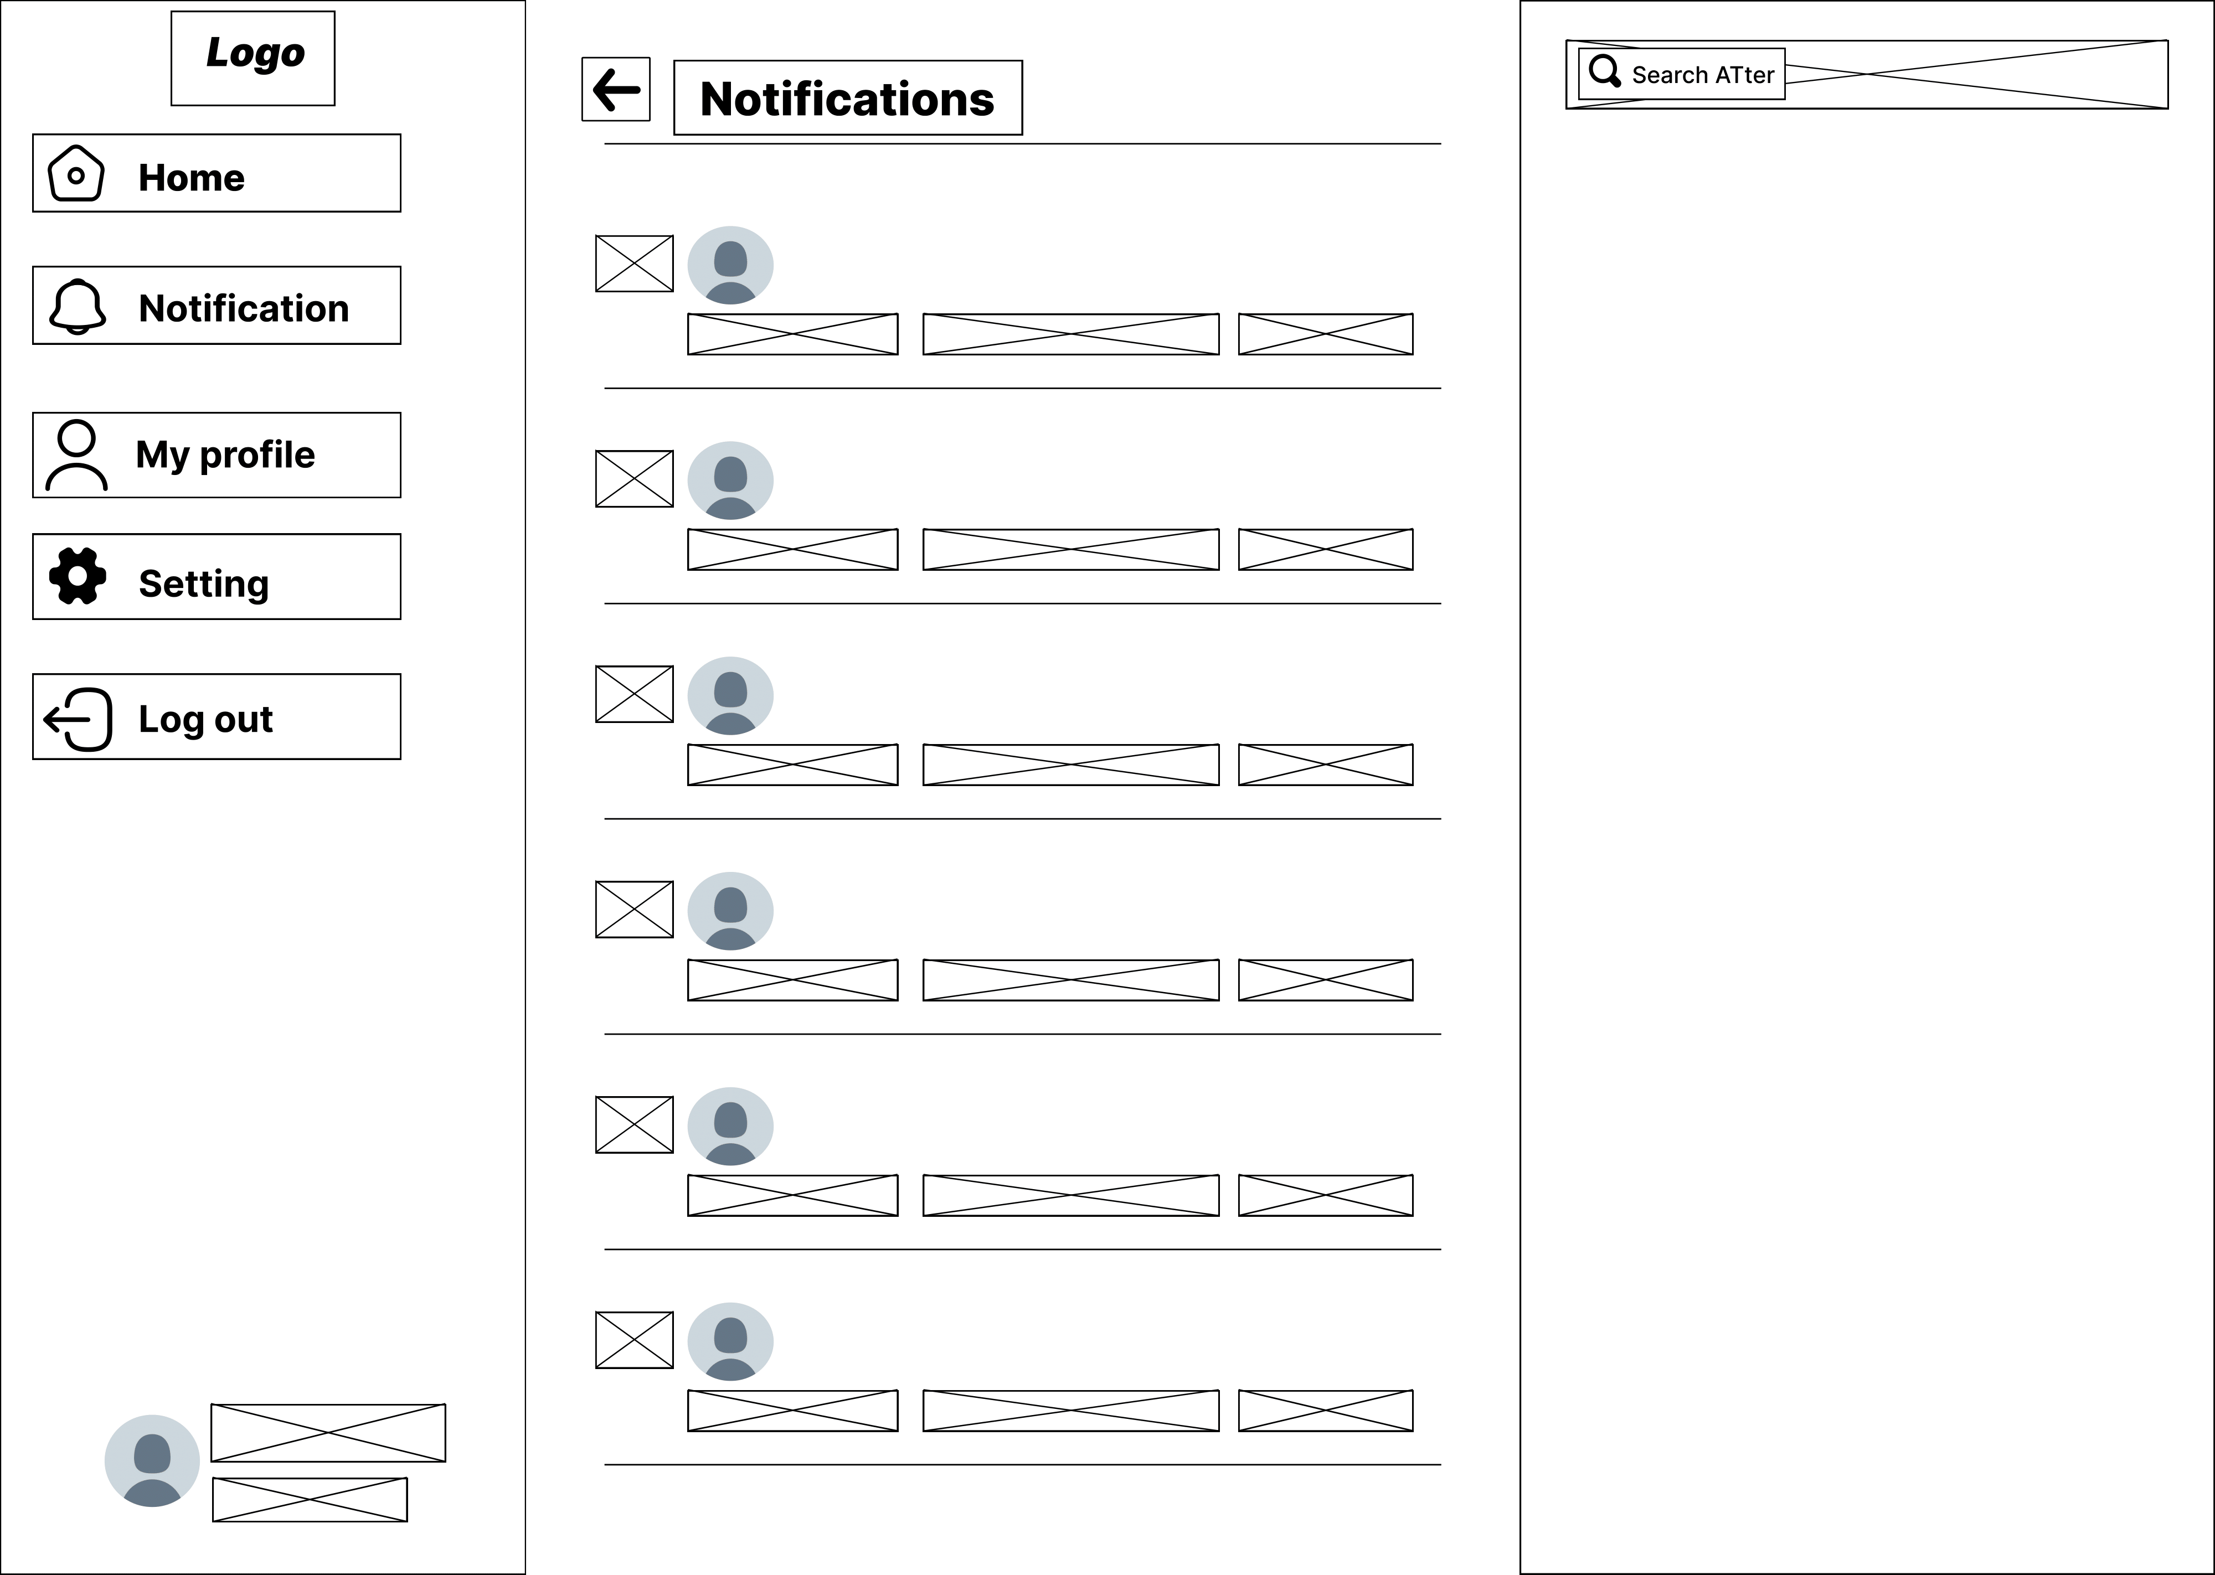

Gambar 4. 14 Halaman notifikasi user

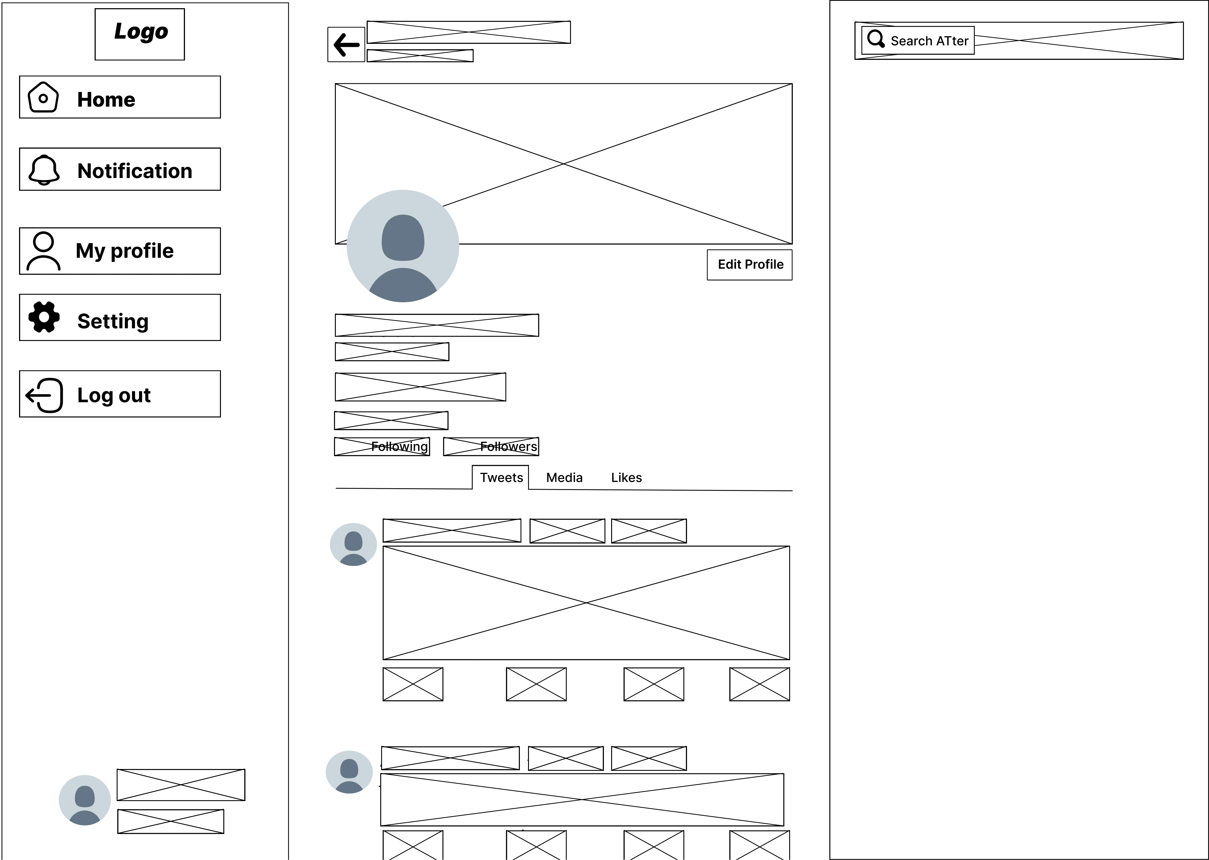

Gambar 4. 15 Halaman profil 1 user

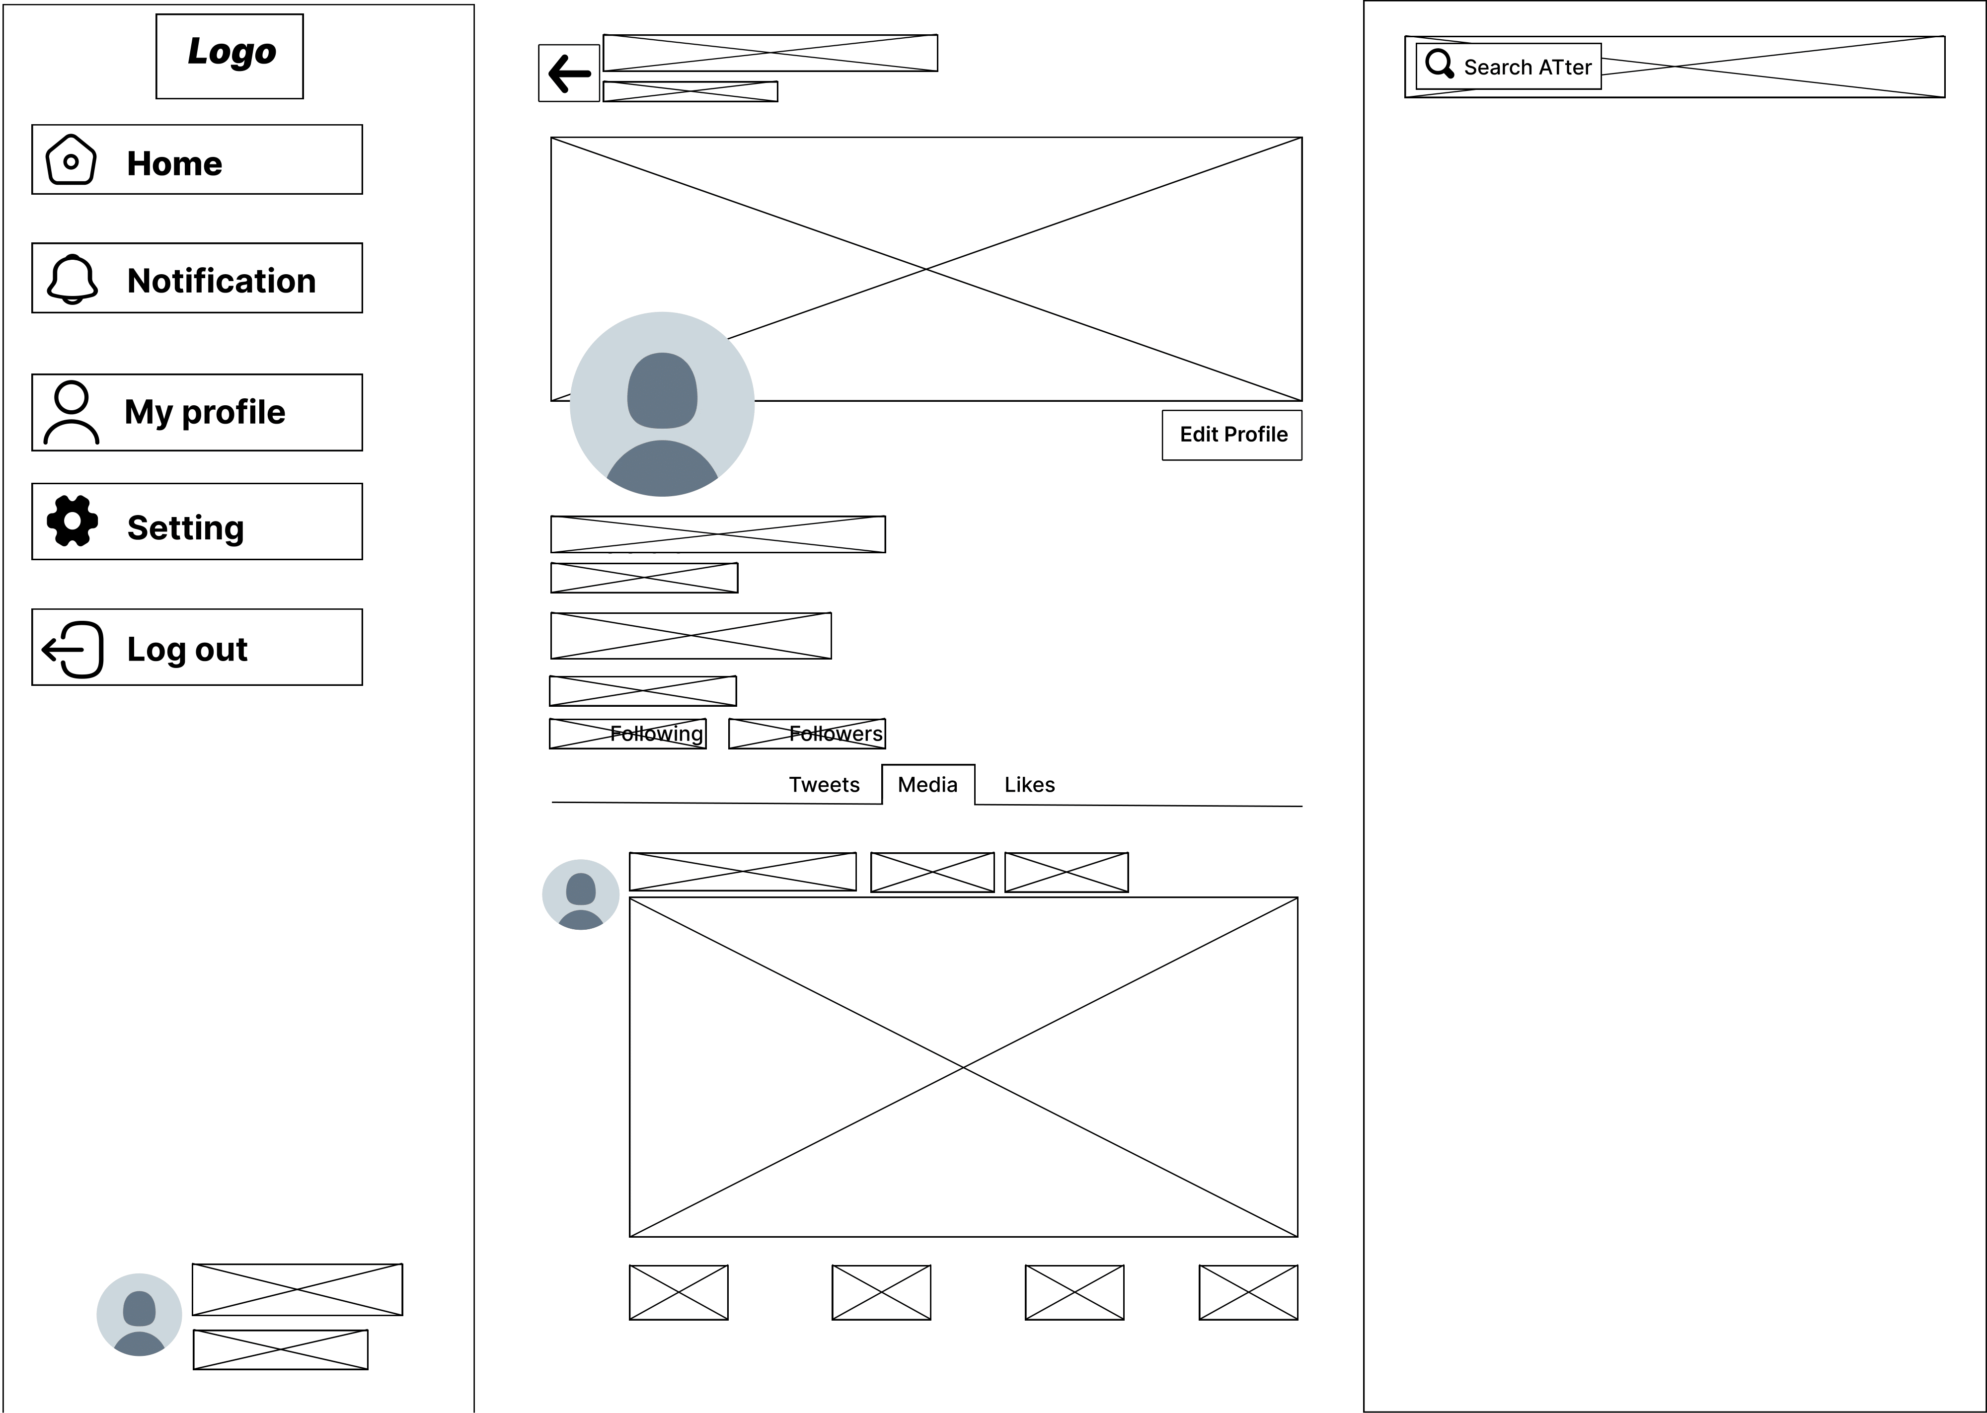

Gambar 4. 16 Halaman profil 2 user

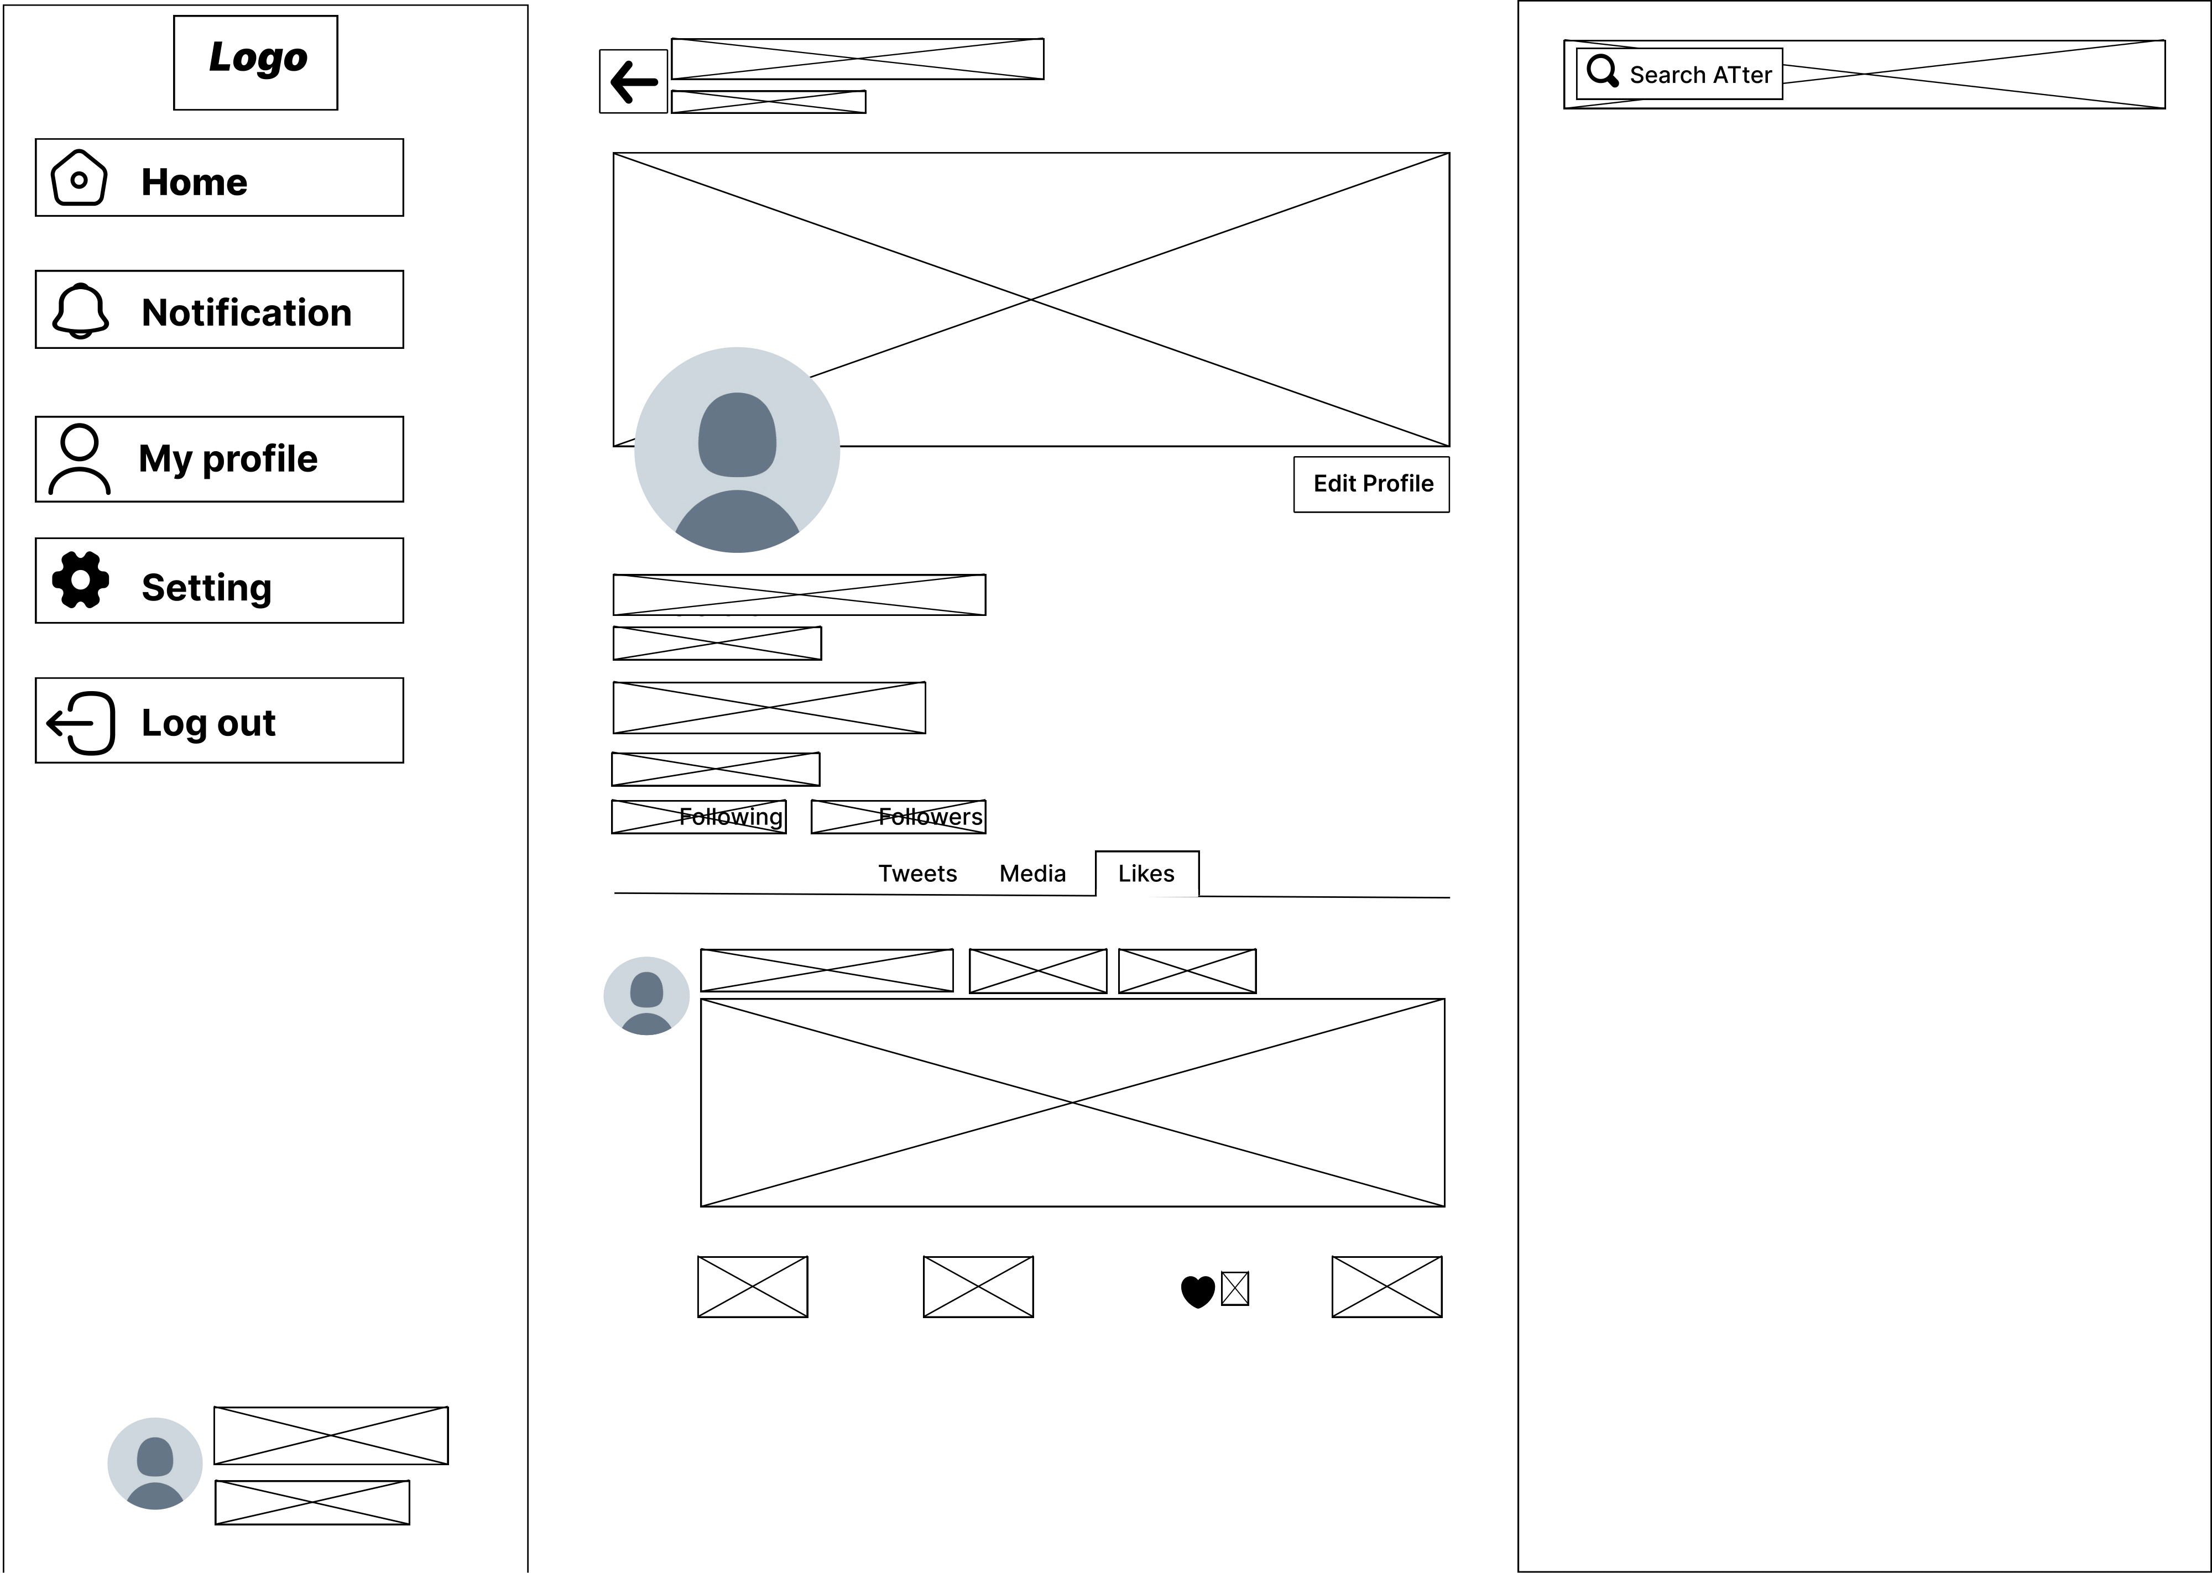

Gambar 4. 17 Halaman profil 3 user

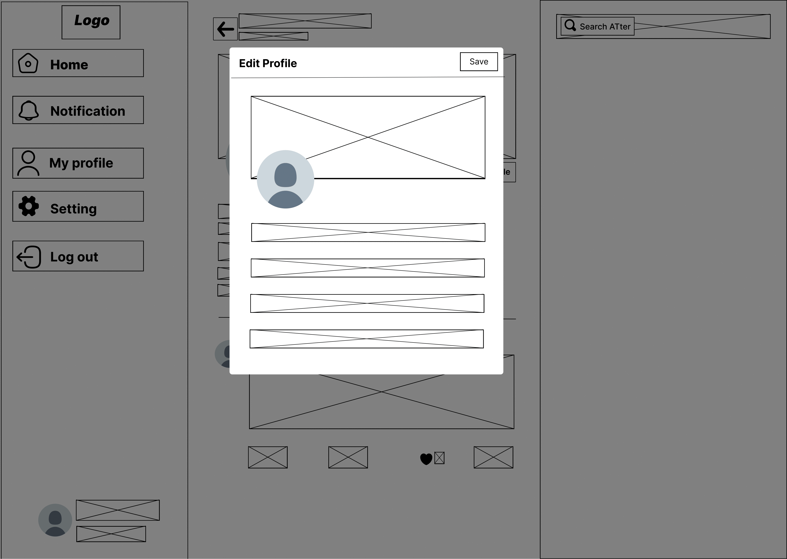

Gambar 4. 18 Halaman edit profil user

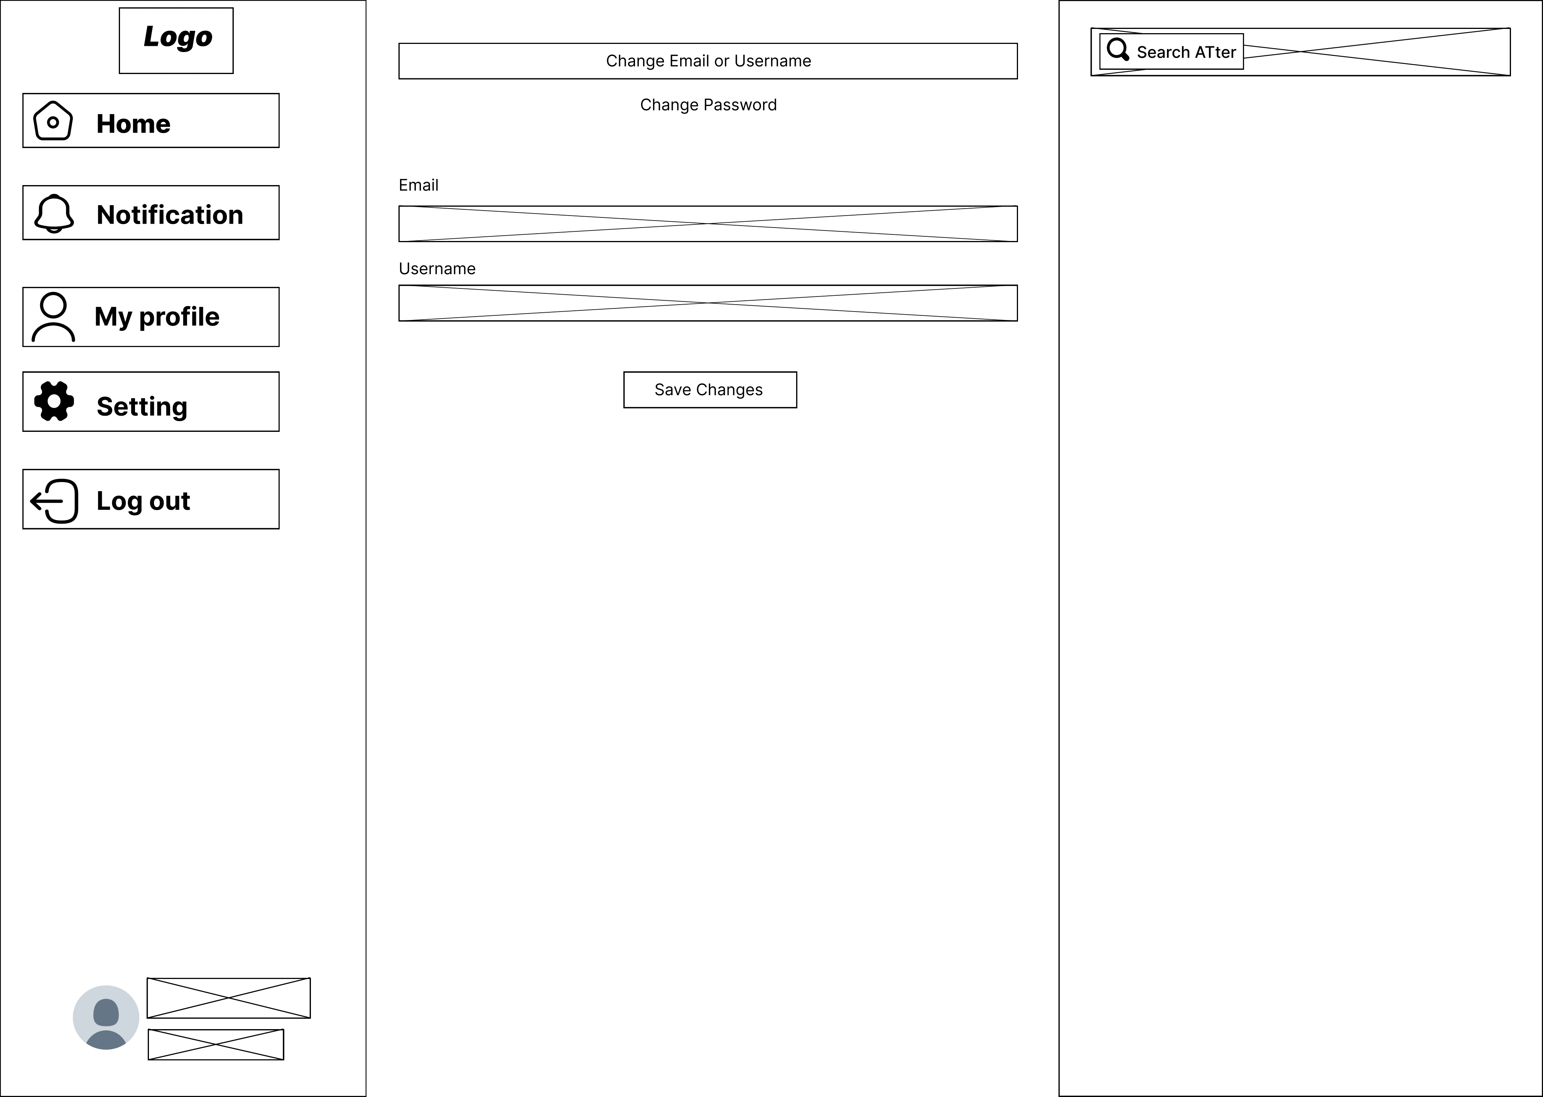

Gambar 4. 19 Halaman pengaturan mengganti email dan username

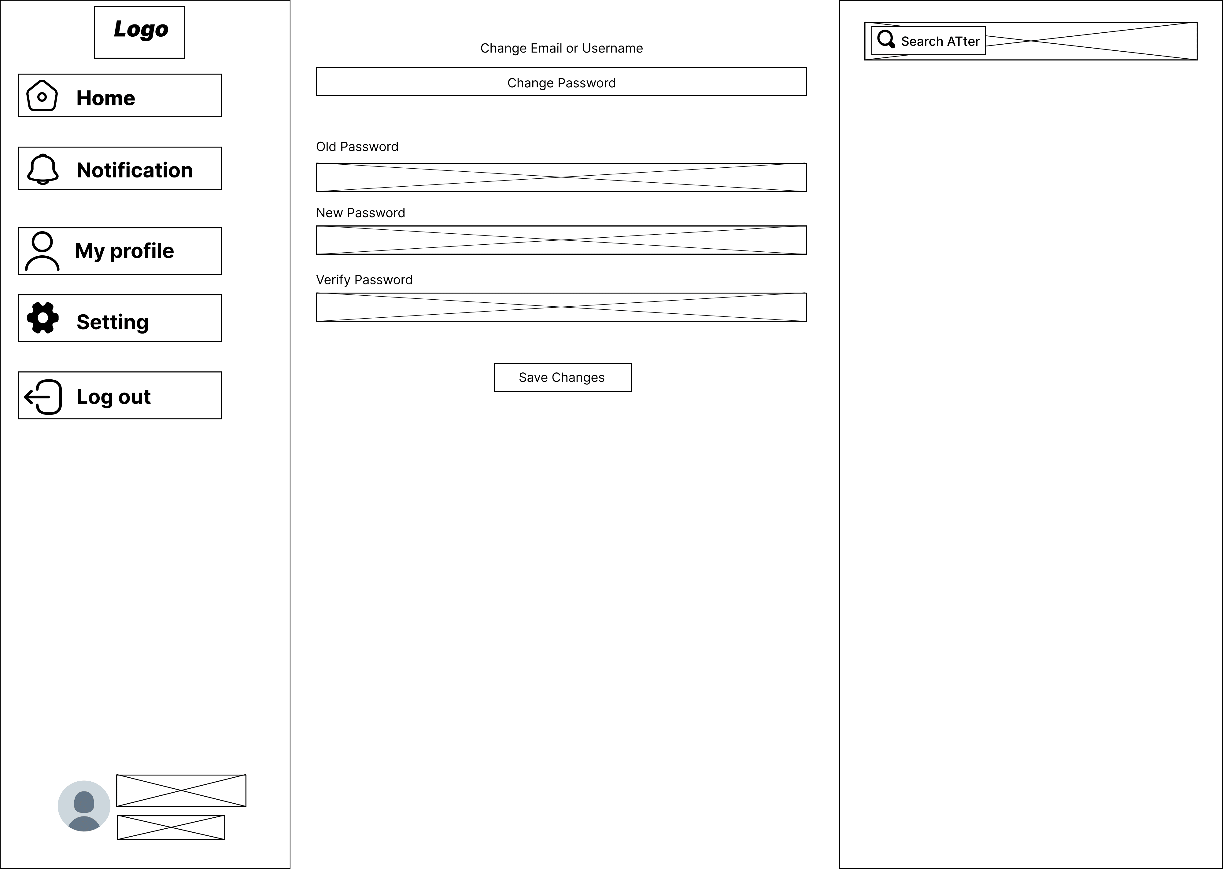

Gambar 4. 20 Halaman pengaturan mengganti password.

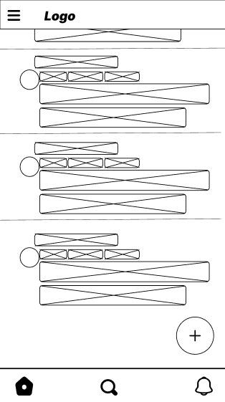

Gambar 4. 21 Halaman utama user - mobile

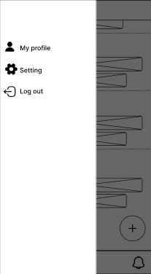

Gambar 4. 22 Halaman utama menu user - mobile

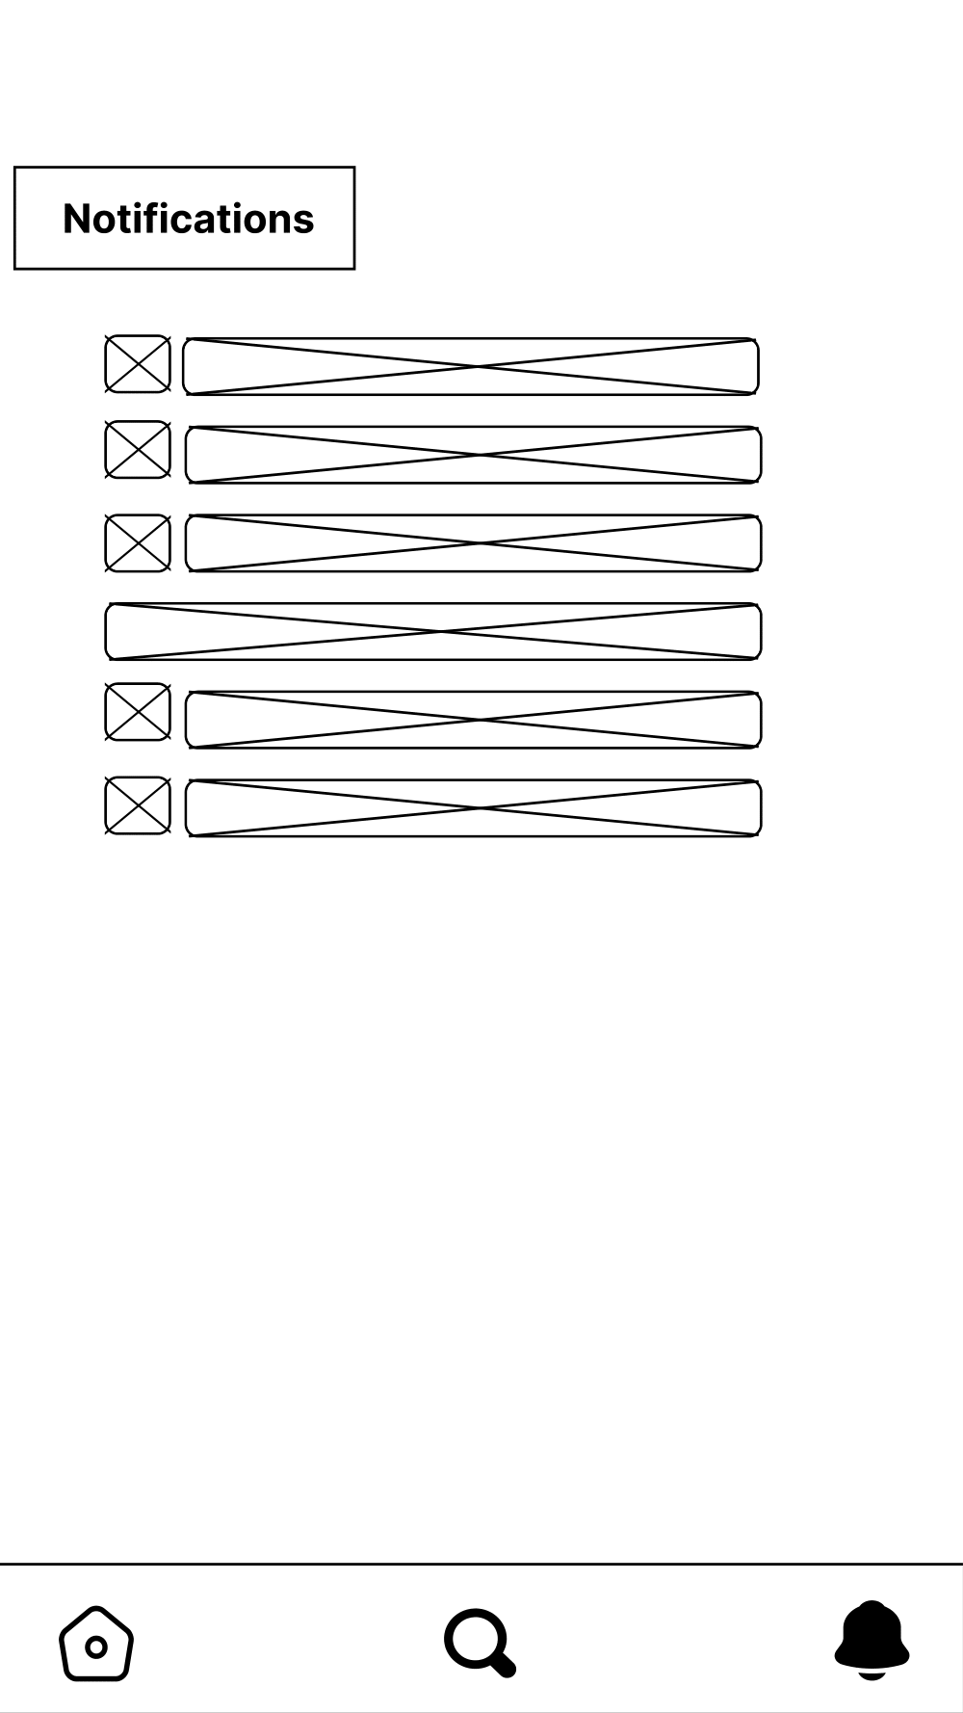

Gambar 4. 23 Halaman notifikasi user - mobile

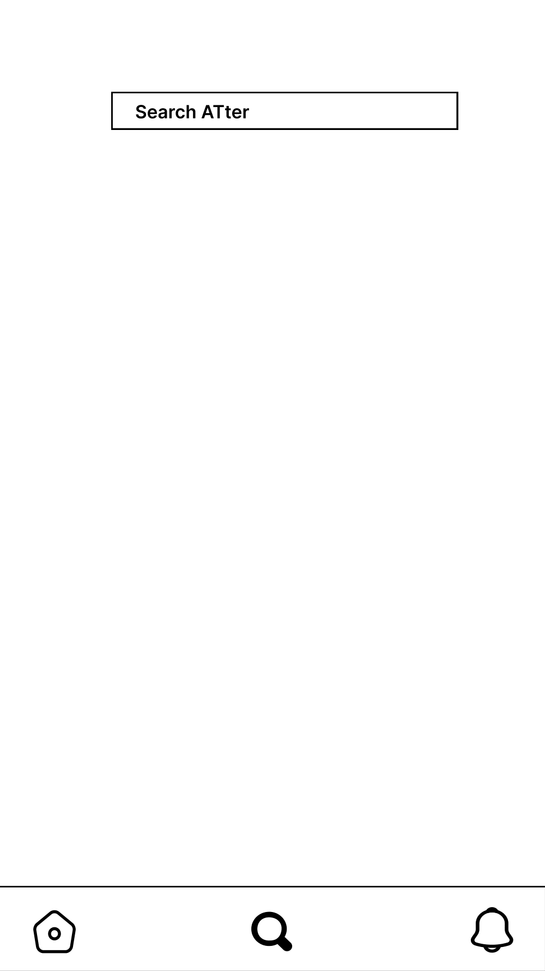

Gambar 4. 24 Halaman cari user - mobile

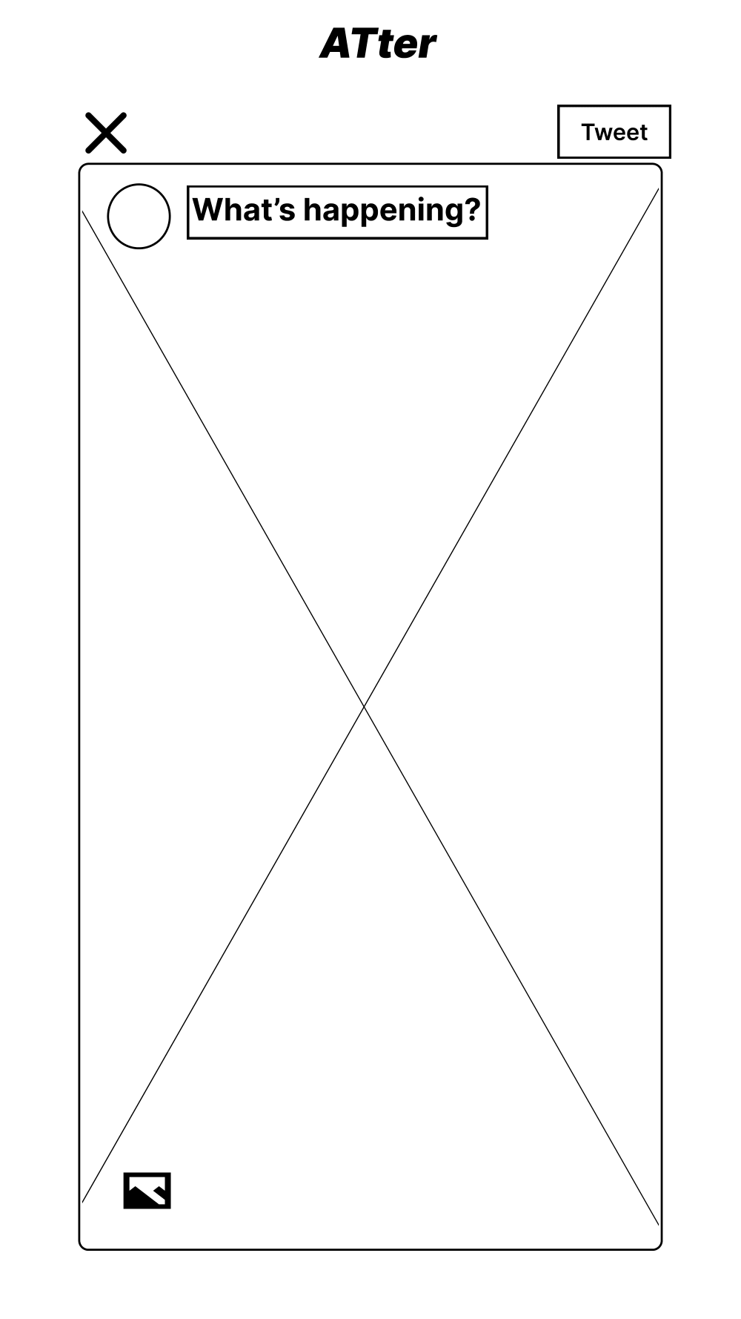

Gambar 4. 25 Halaman menambahkan postingan user - mobile

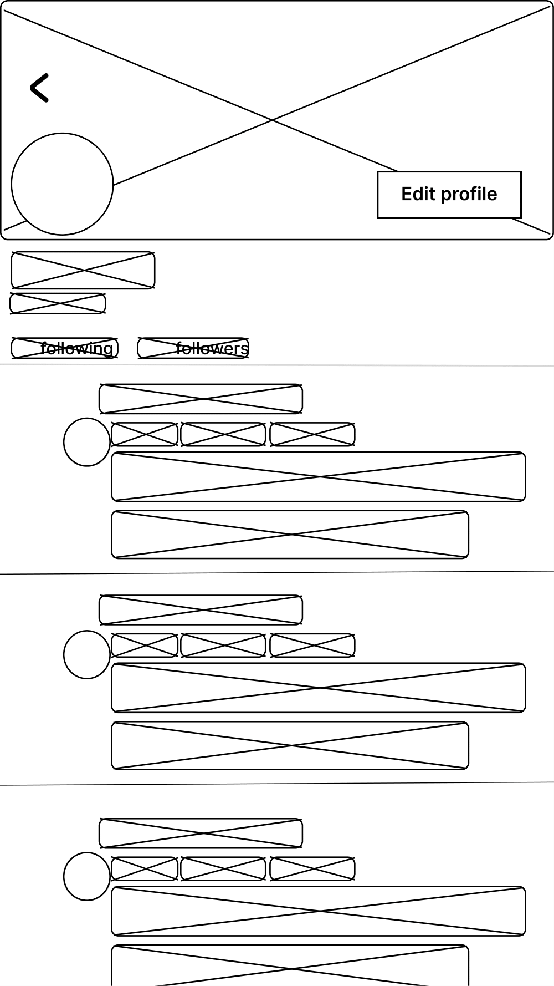

Gambar 4. 26 Halaman profil user - mobile

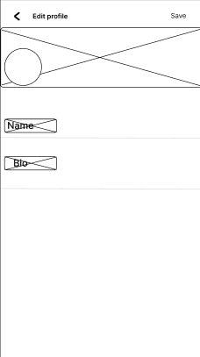

Gambar 4. 27 Halaman edit profil user - mobile

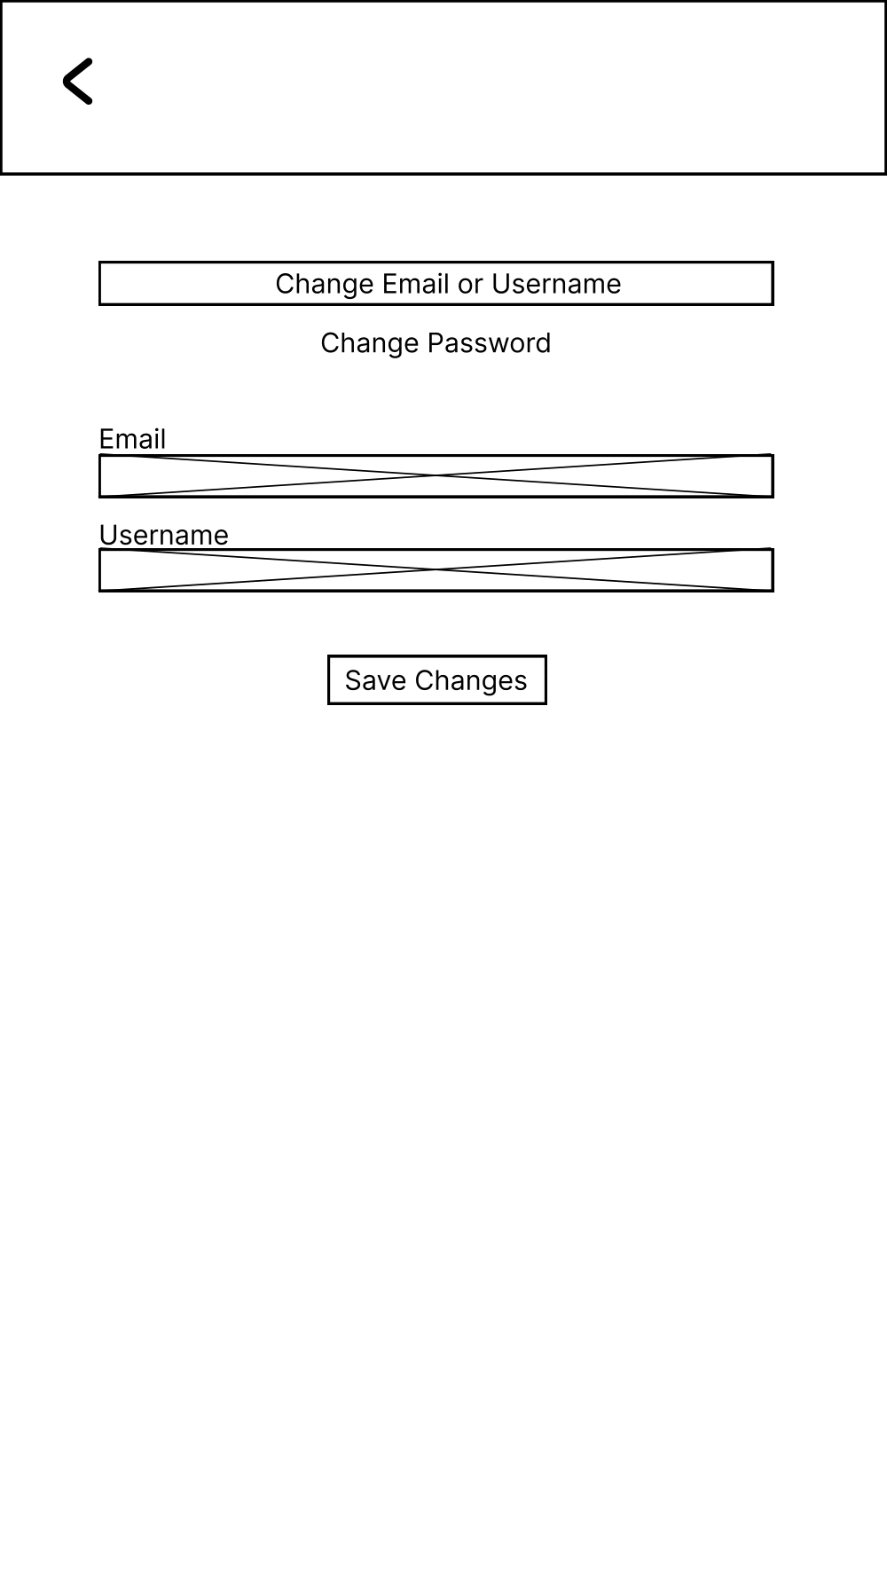

Gambar 4. 28 Halaman user pengaturan ganti email atau username - mobile

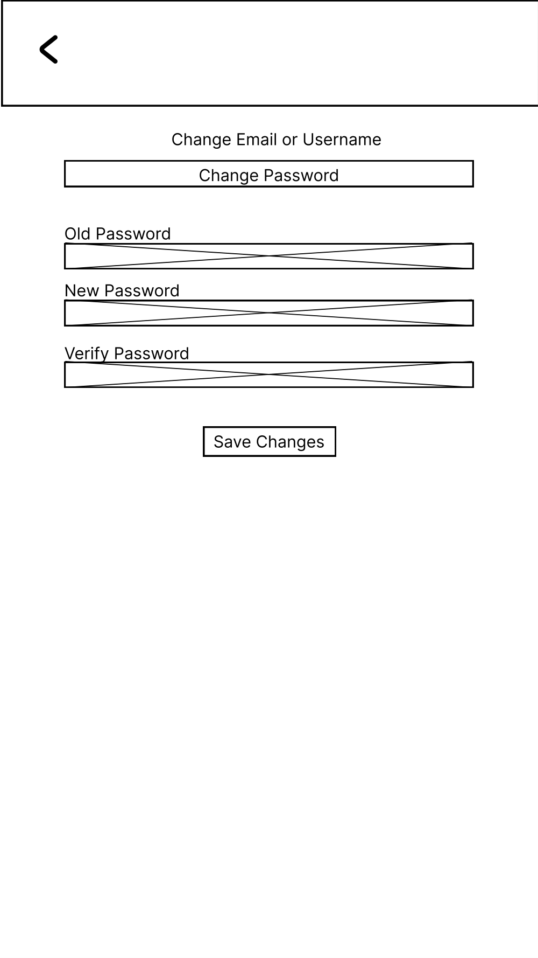

Gambar 4. 29 Halaman user pengaturan ganti password - mobile

## 6.3 Wireframe Guest

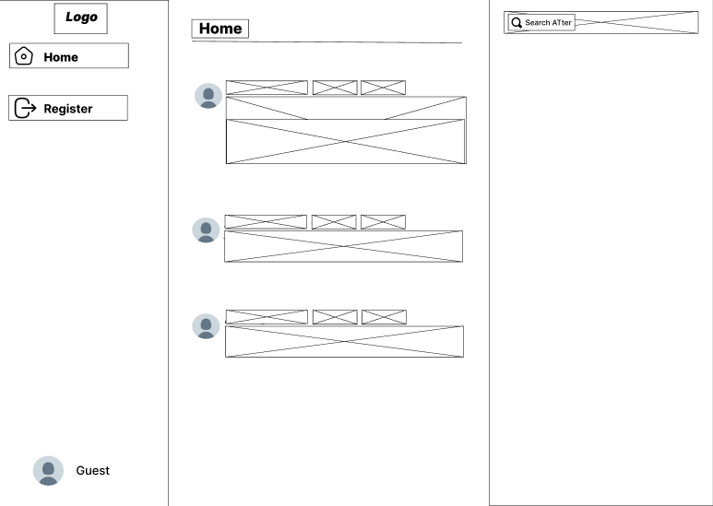

Gambar 4. 30 Halaman utama guest

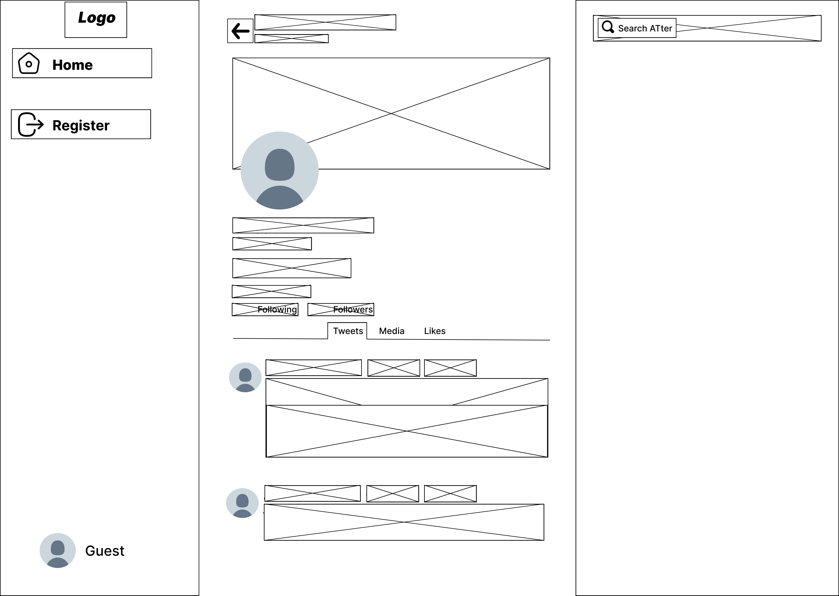

Gambar 4. 31 Halaman guest profil user lain 1

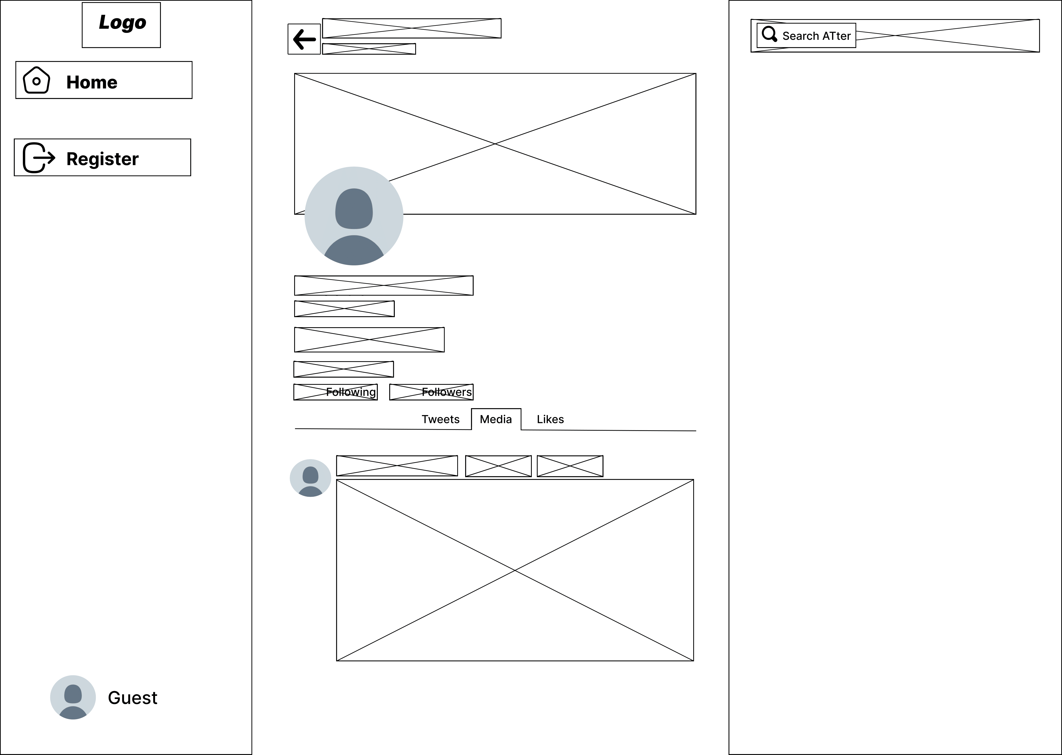

Gambar 4. 32 Halaman guest profil user lain 2

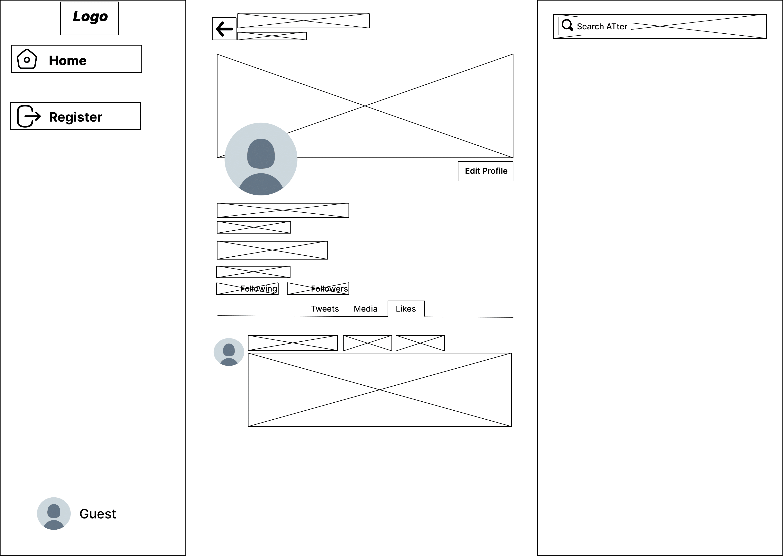

Gambar 4. 33 Halaman guest profil user lain 3

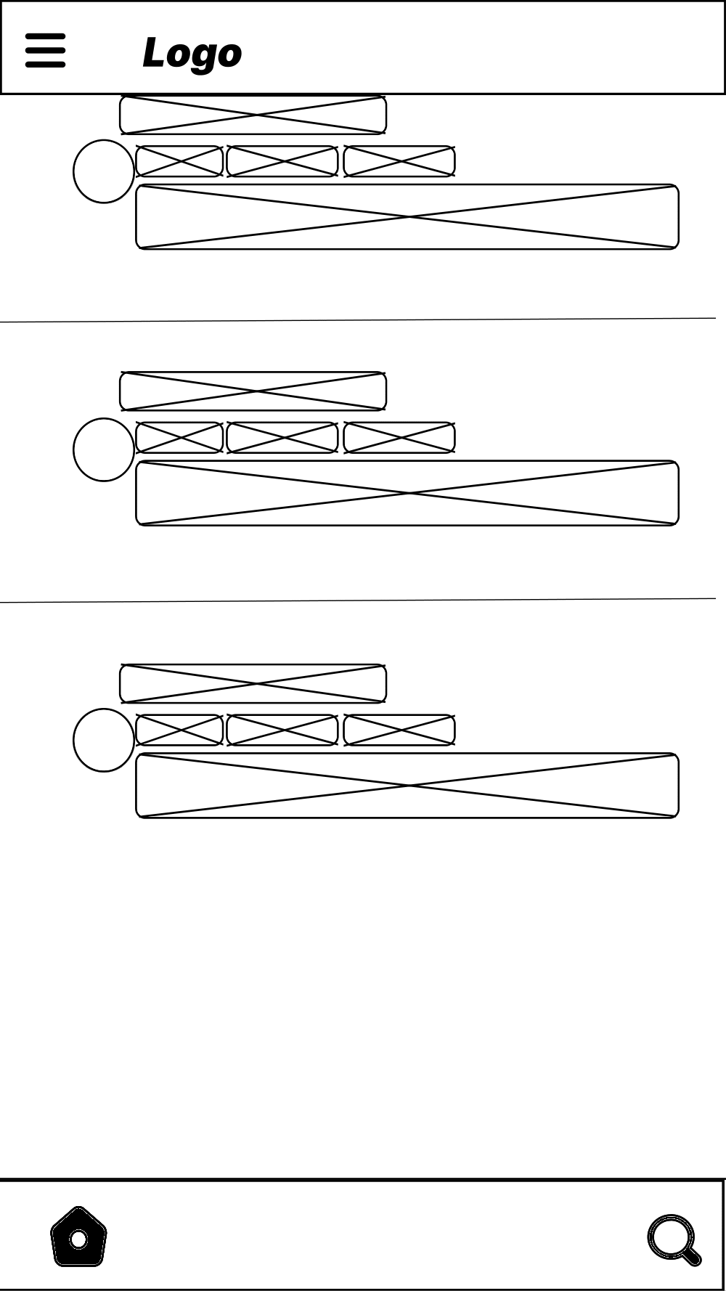

Gambar 4. Halaman utama guest - mobile

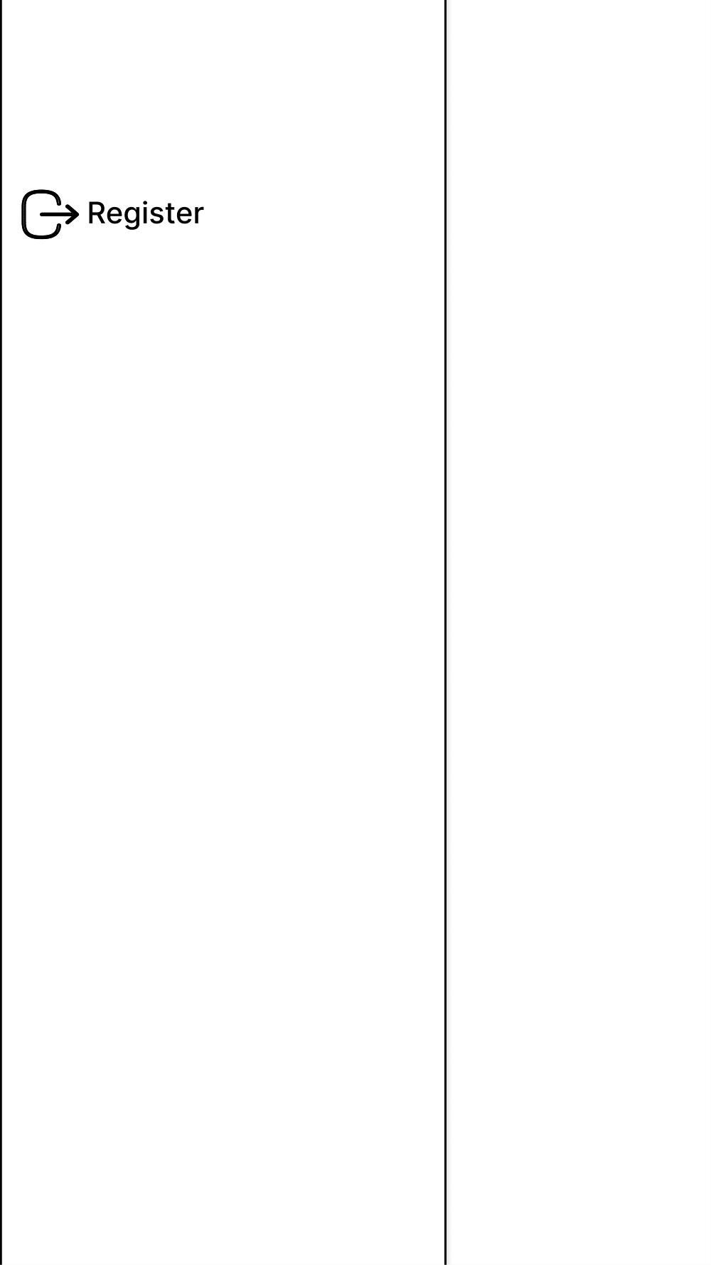

Gambar 4. Halaman menu guest - mobile

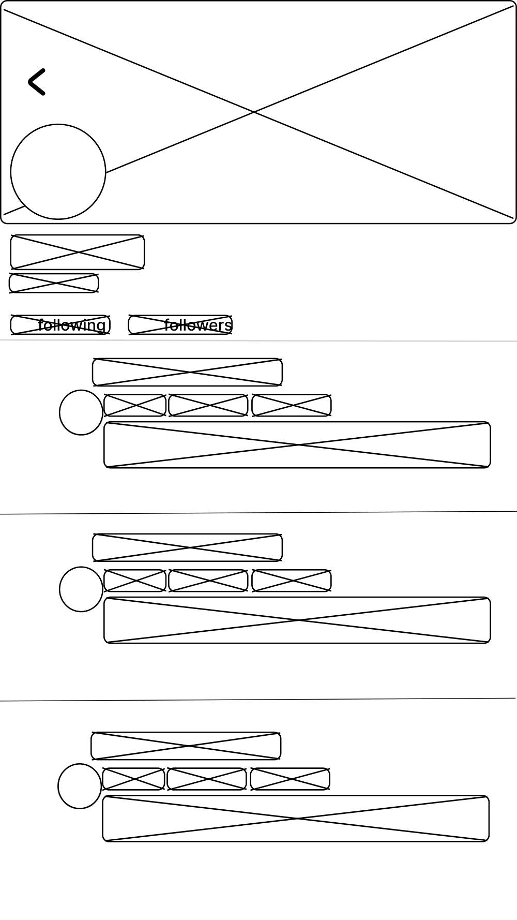

Gambar 4. Halaman akun guest - mobile

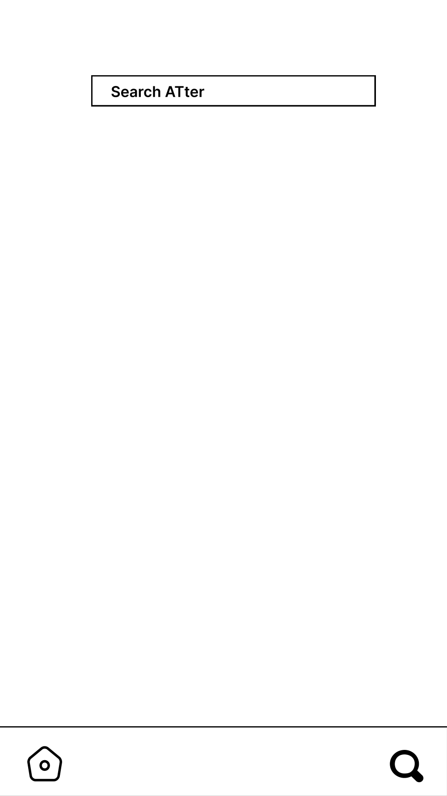

Gambar 4. Halaman search guest - mobile

# 7. Mockup

## 7.1 Mockup Admin

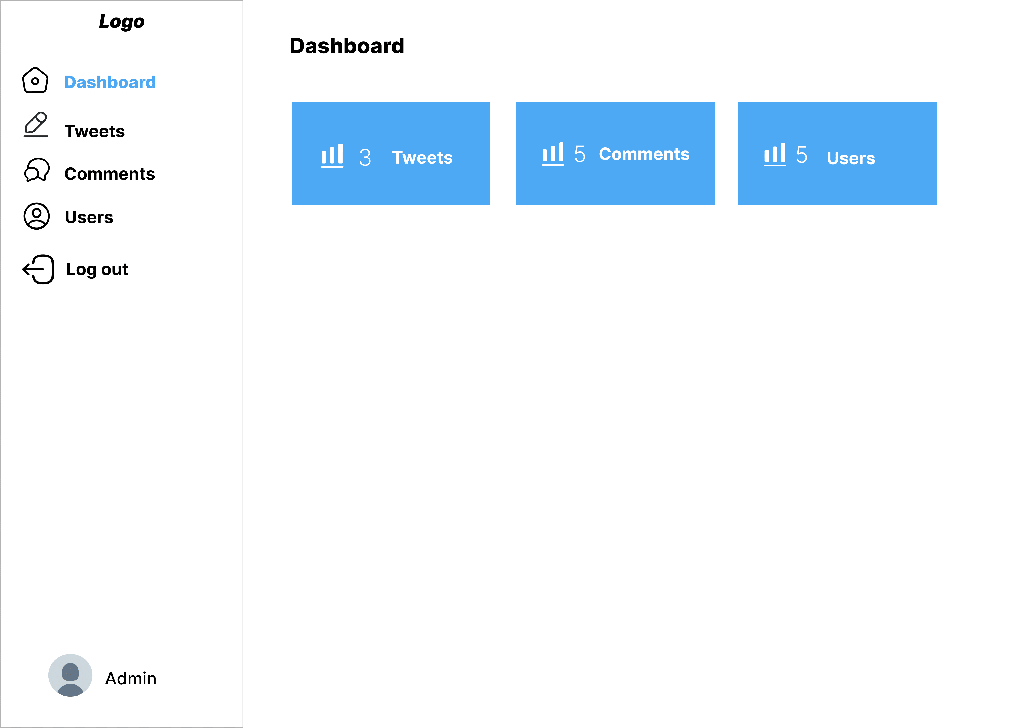

Gambar 5. 1 Dashboard admin

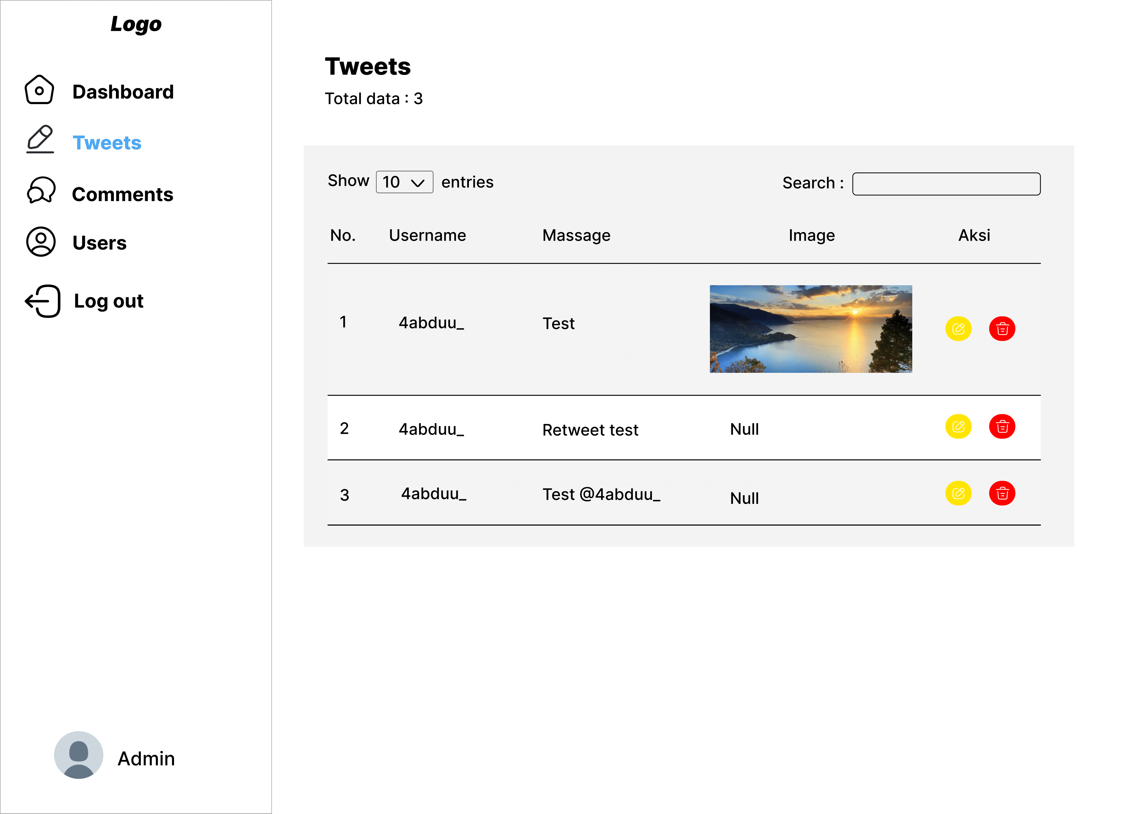

Gambar 5. 2 Halaman kelola postingan admin

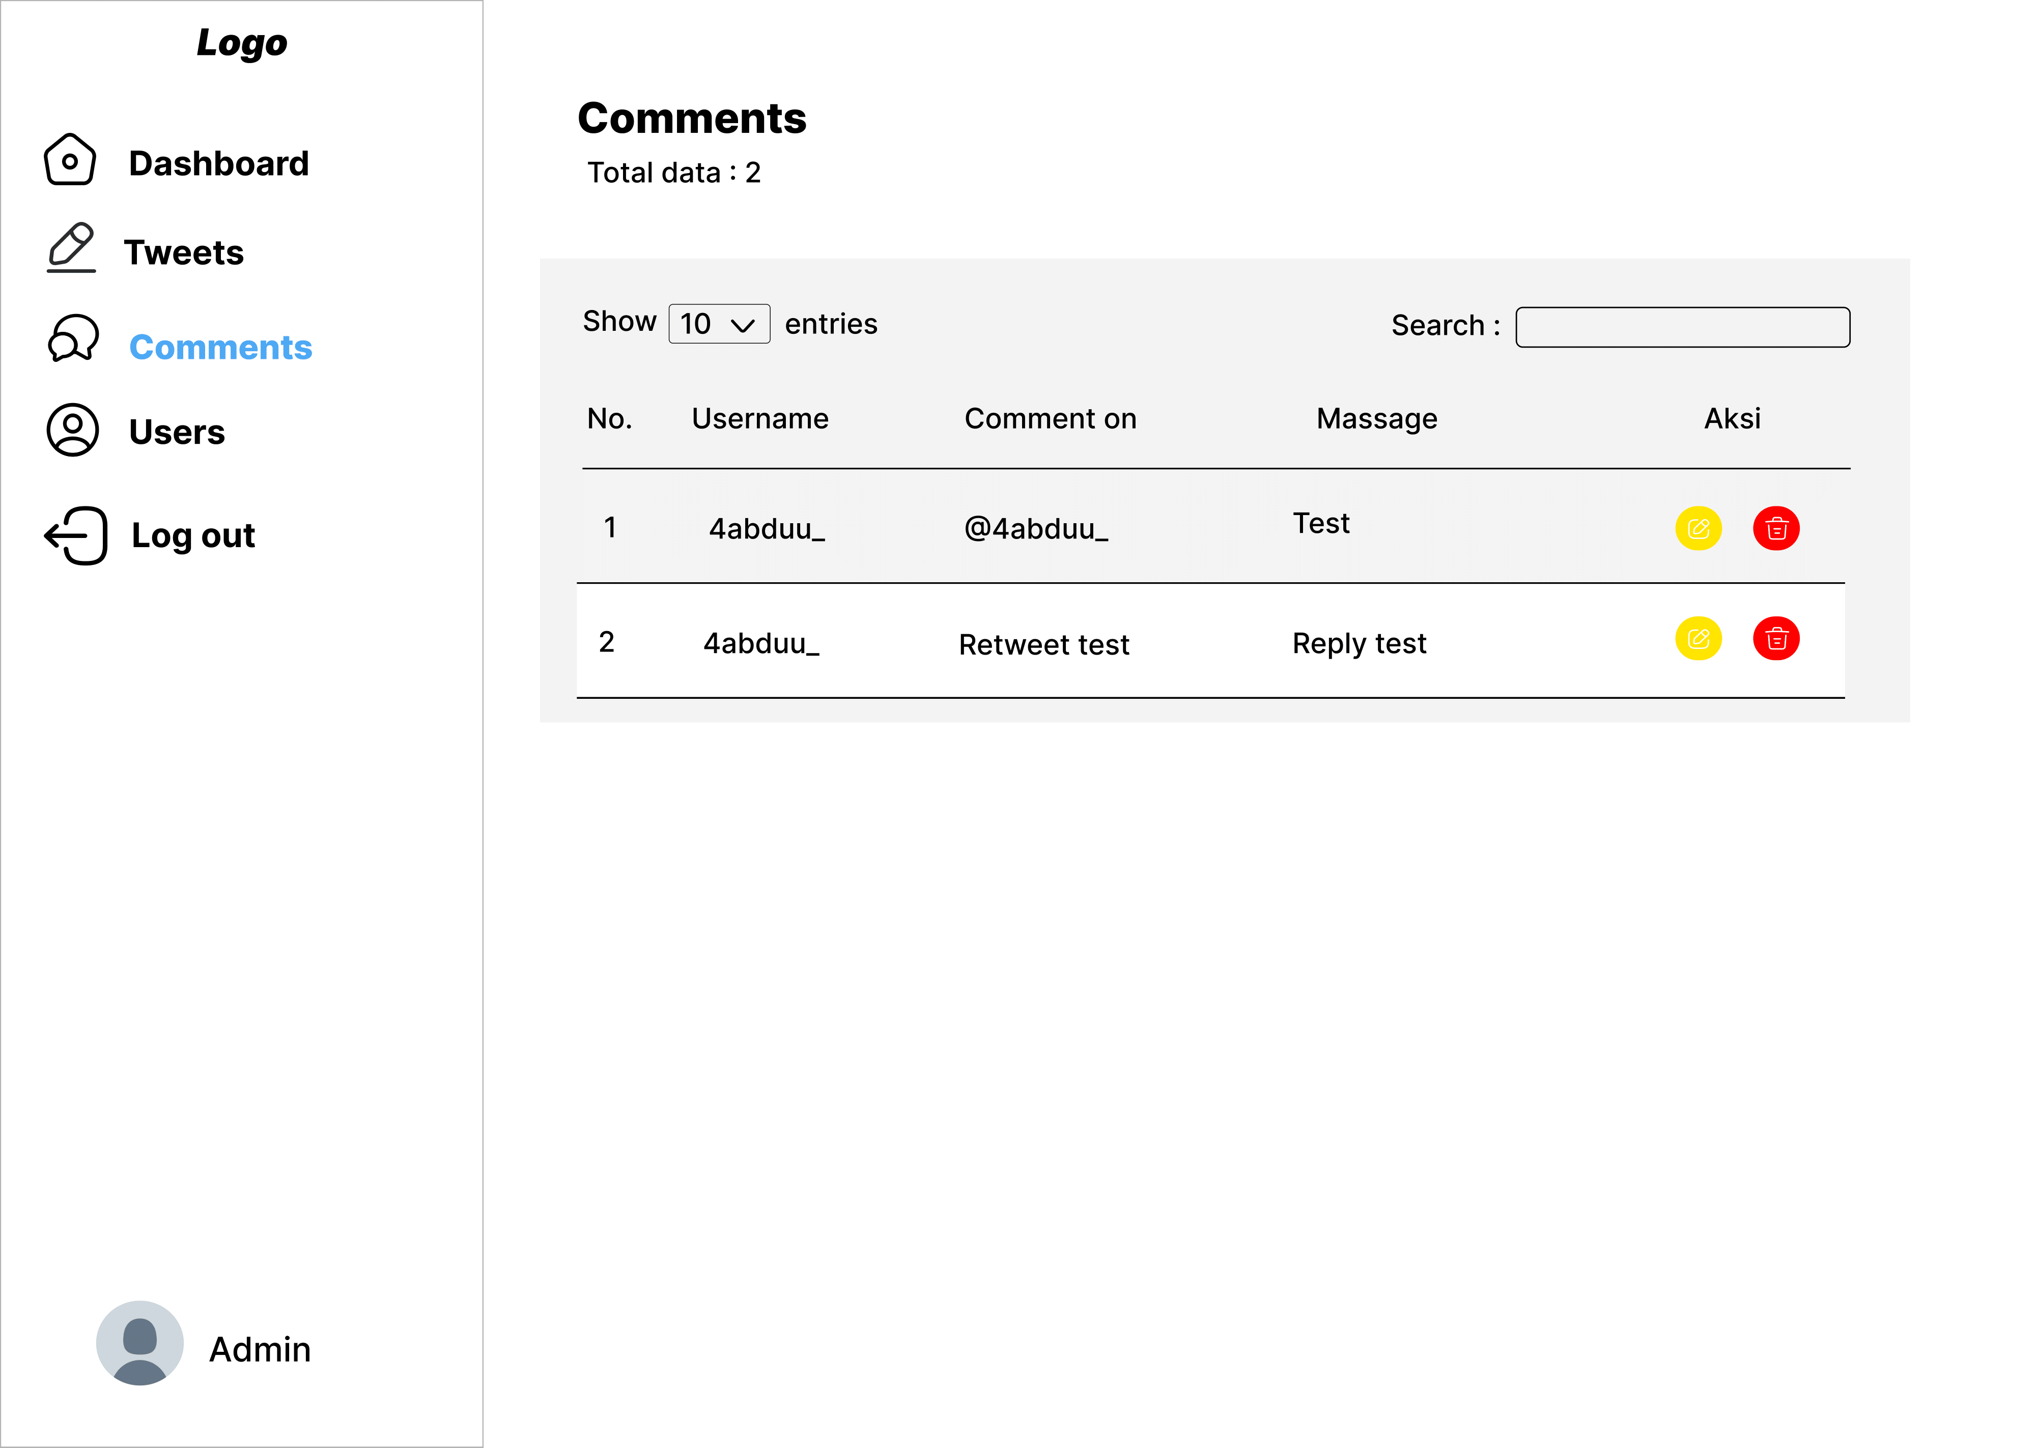

Gambar 5. 3 Halaman kelola komentar admin

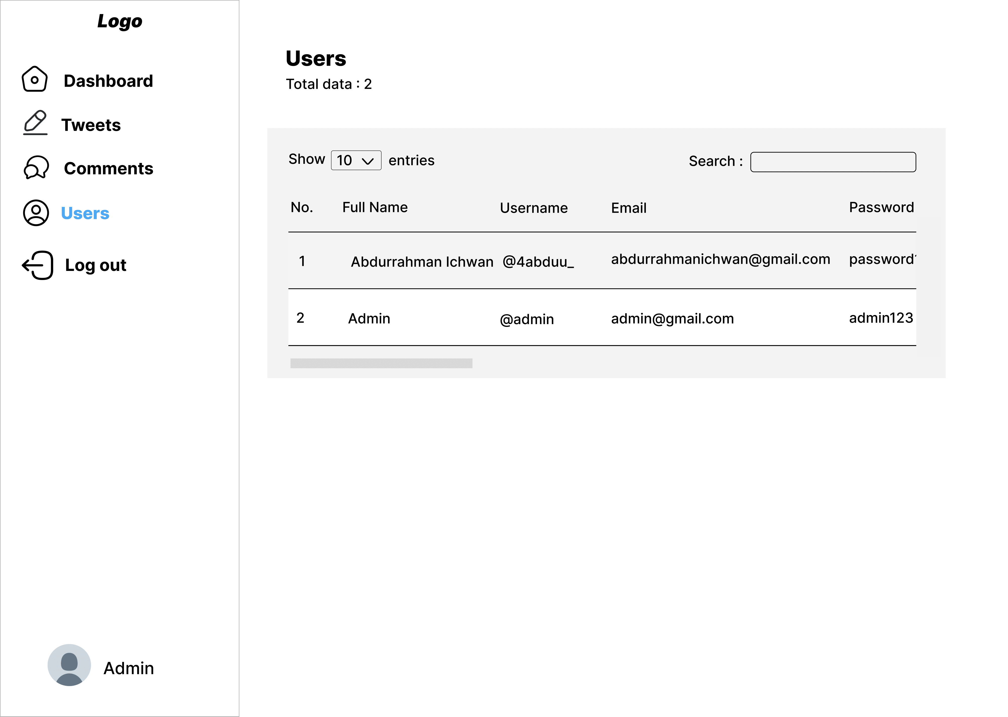

Gambar 5. 4 Halaman kelola akun pengguna admin

## 7.2 Mockup User

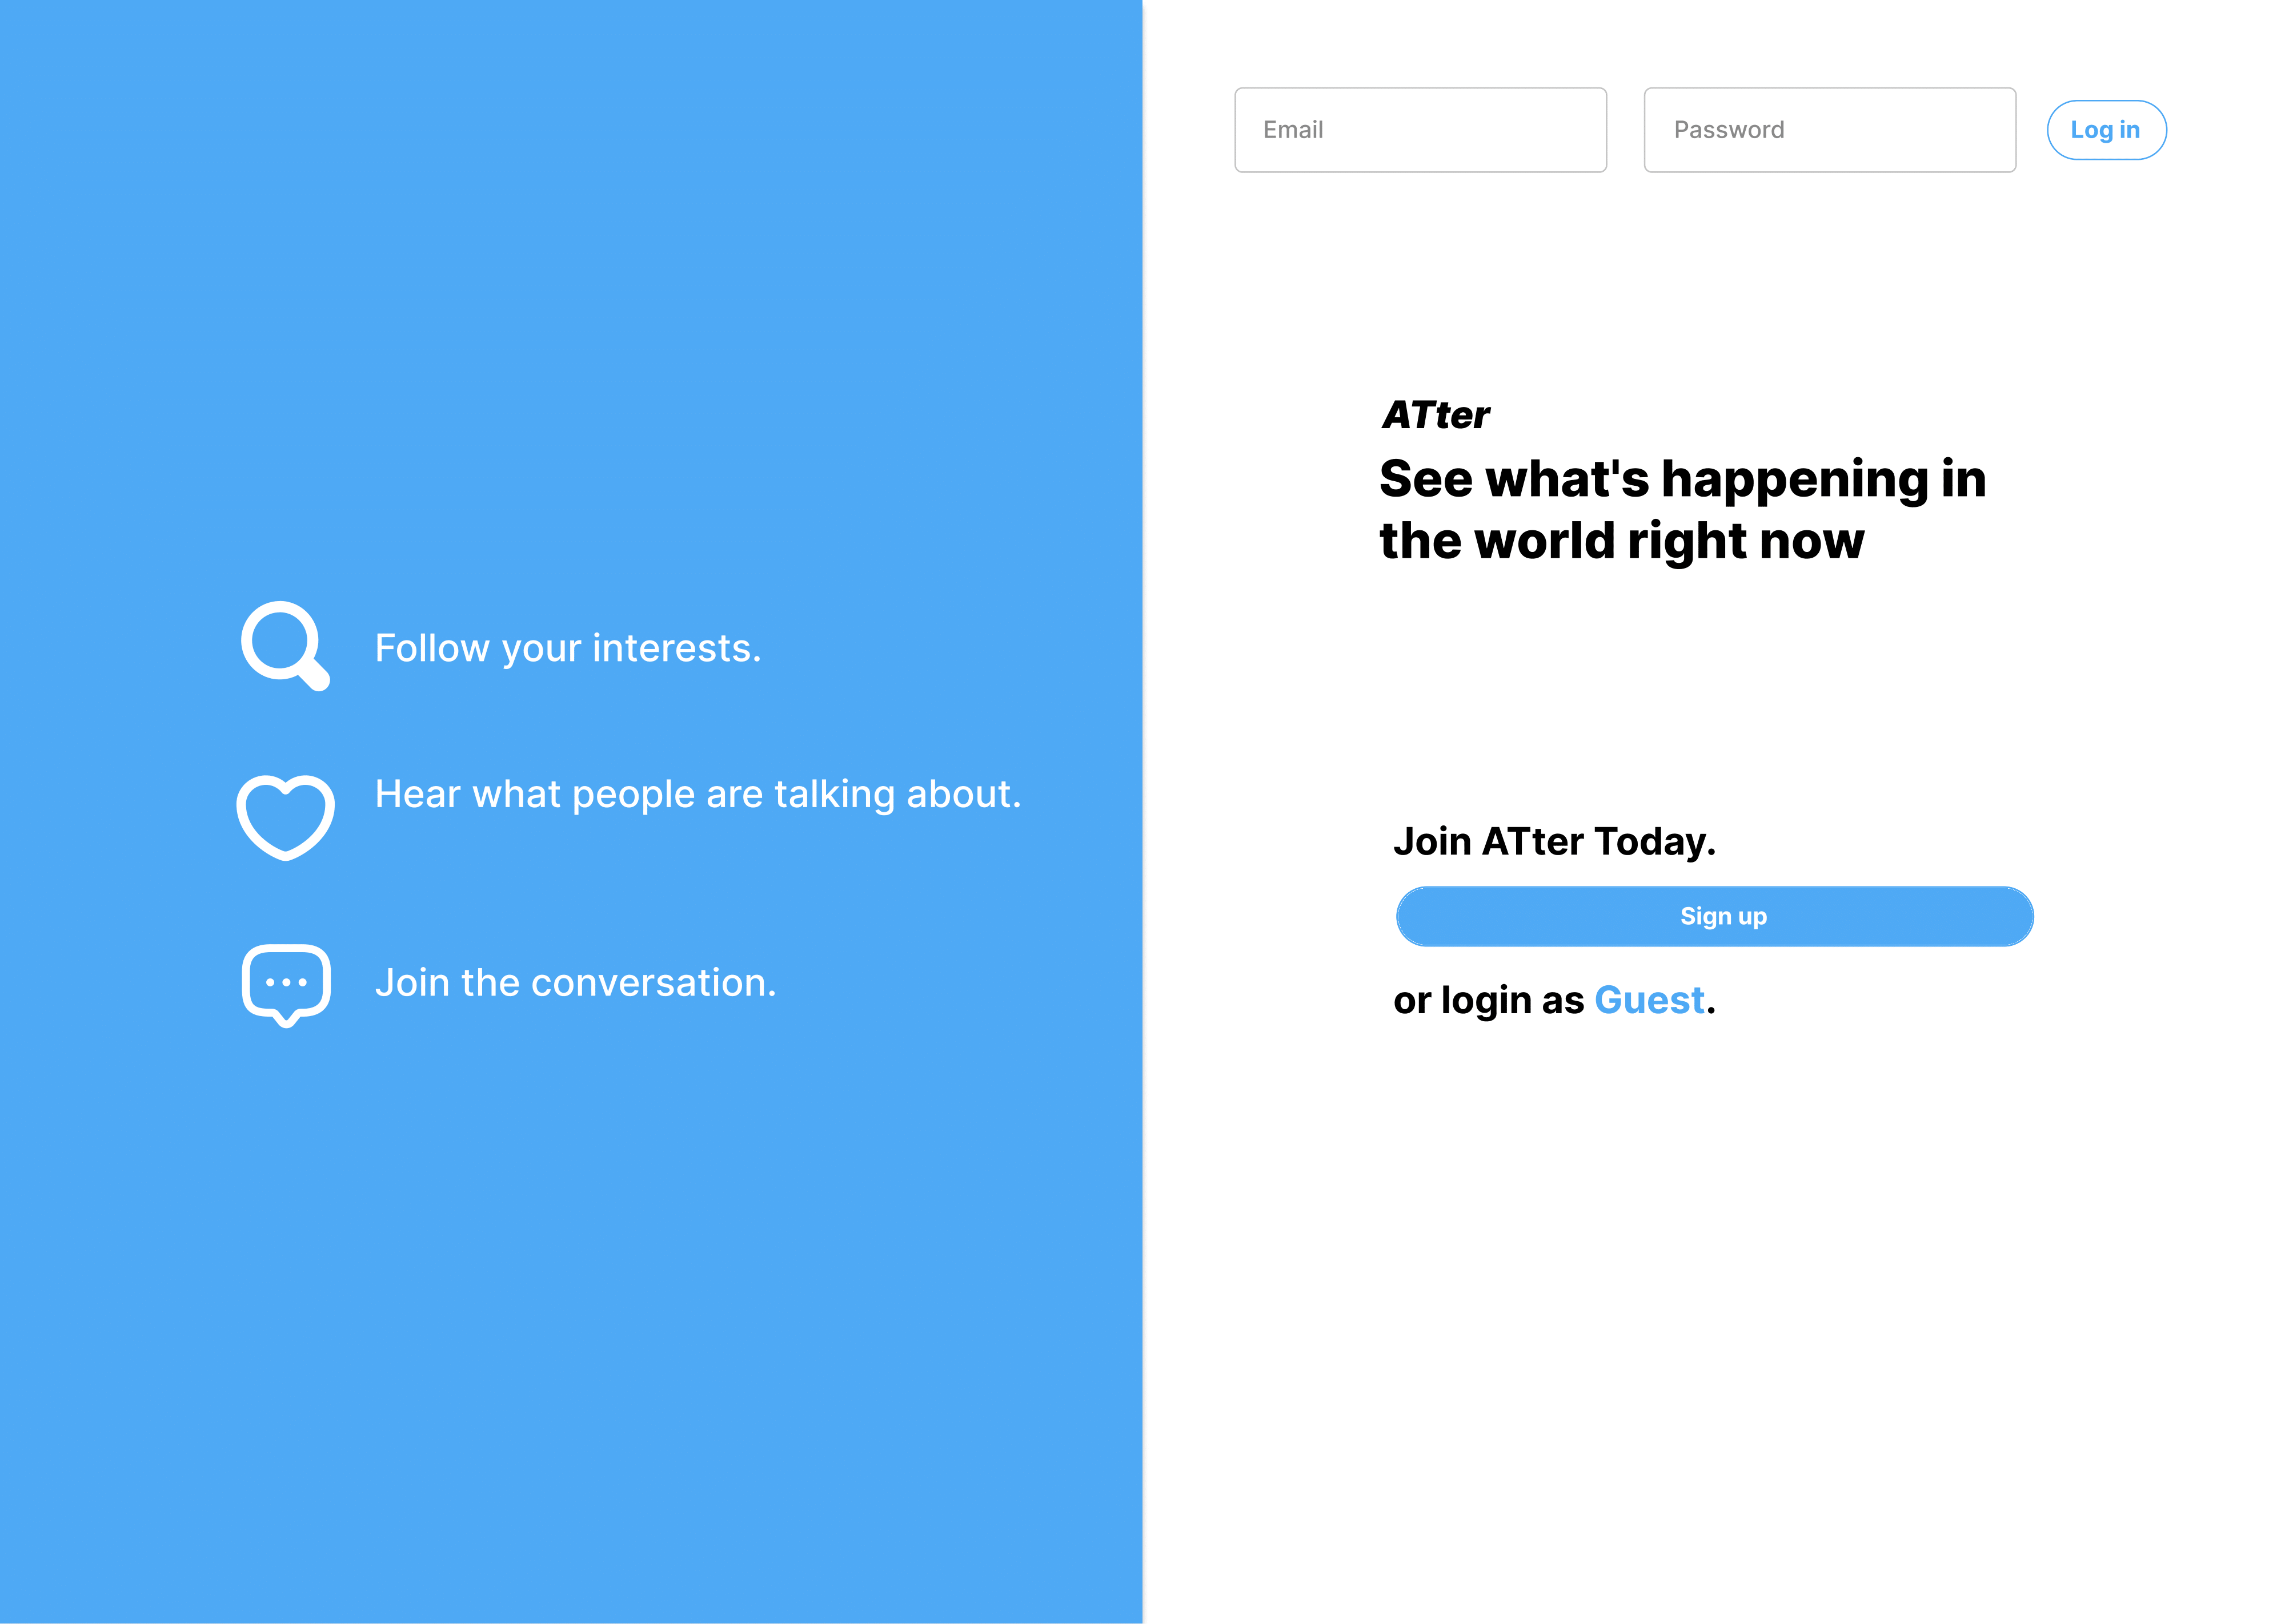

Gambar 5. 5 Halaman login user

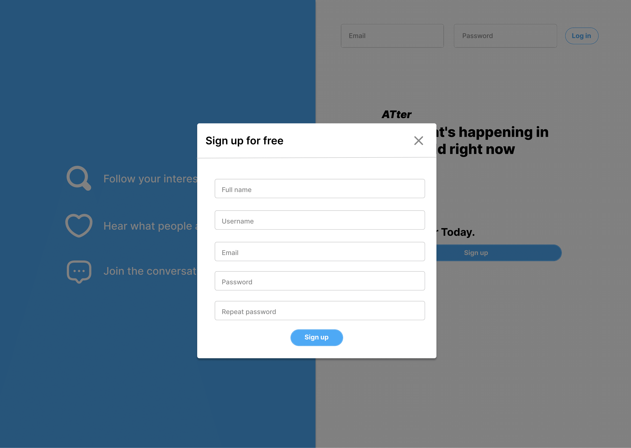

Gambar 5. 6 Halaman register user atau guest

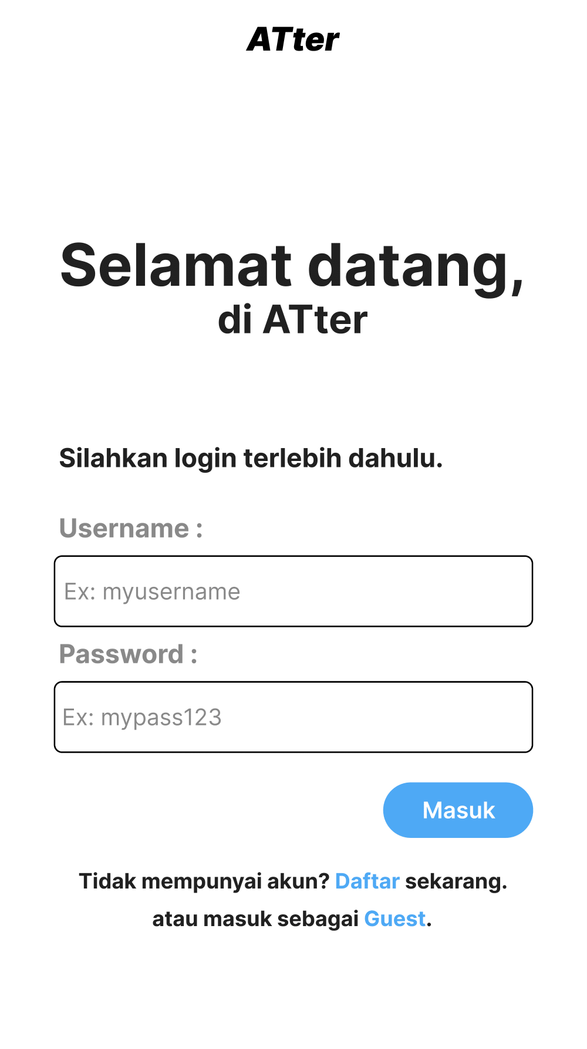

Gambar 5. 7 Halaman login - mobile

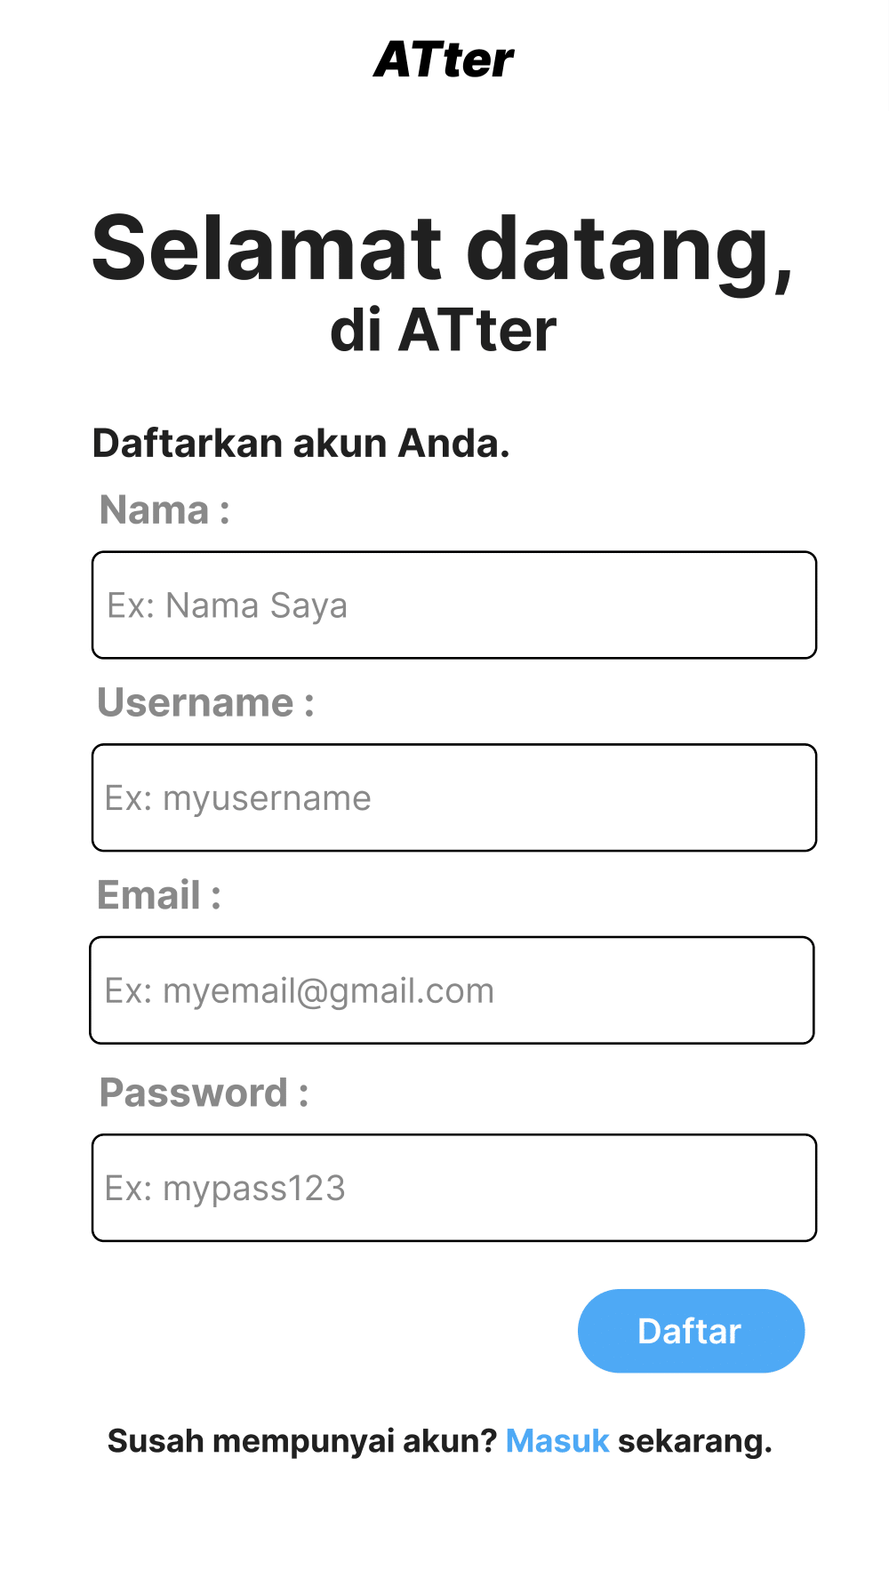

Gambar 5. 8 Halaman register user atau guest - mobile

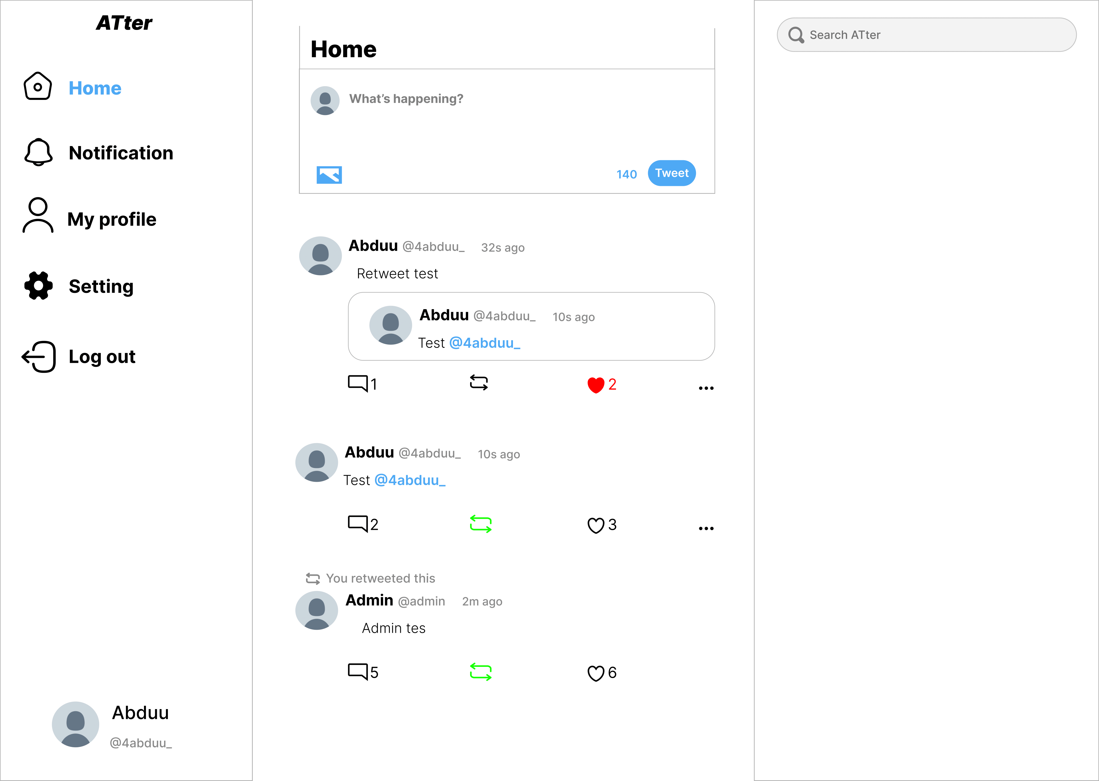

Gambar 5. 9 Halaman utama user

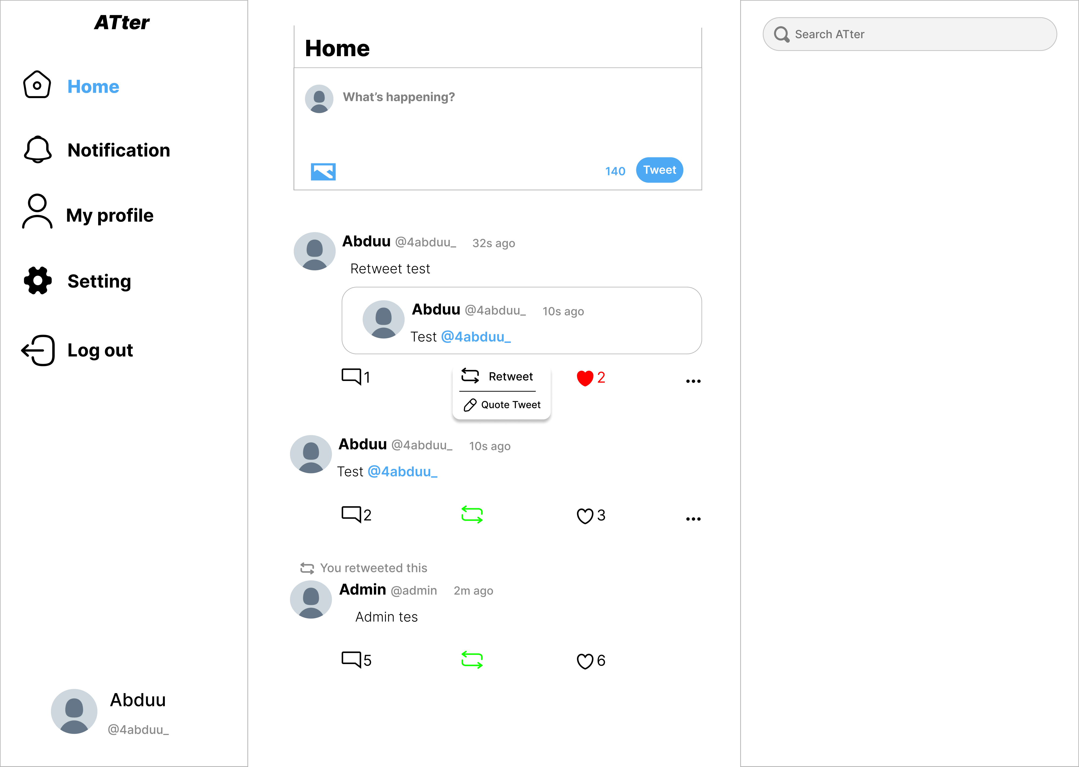

Gambar 5. 10 Halaman ketika ingin posting ulang postingan user

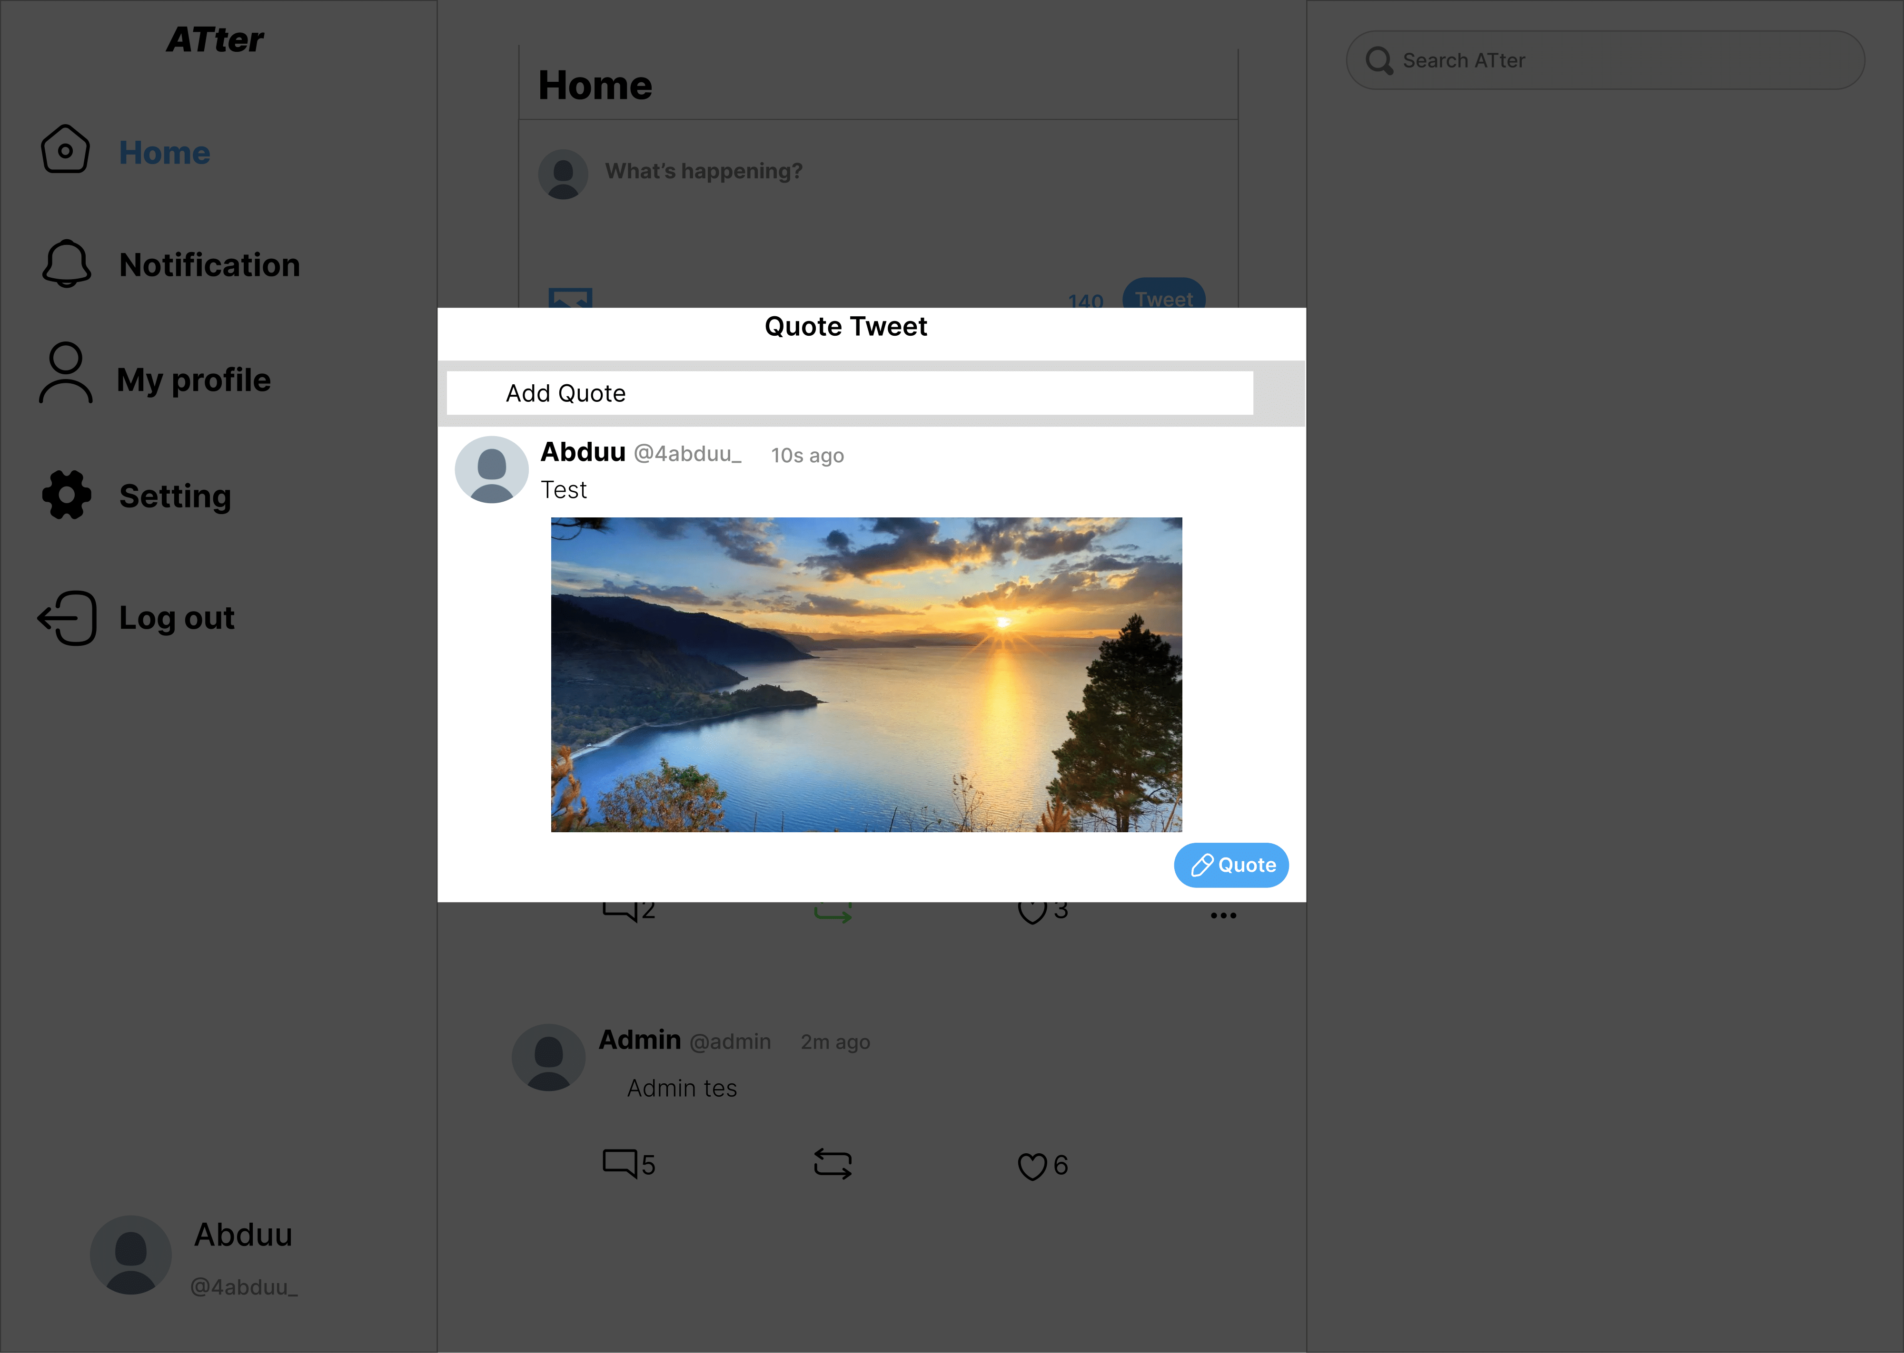

Gambar 5. 11 Halaman ketika posting ulang postingan dan menambahkan teks user

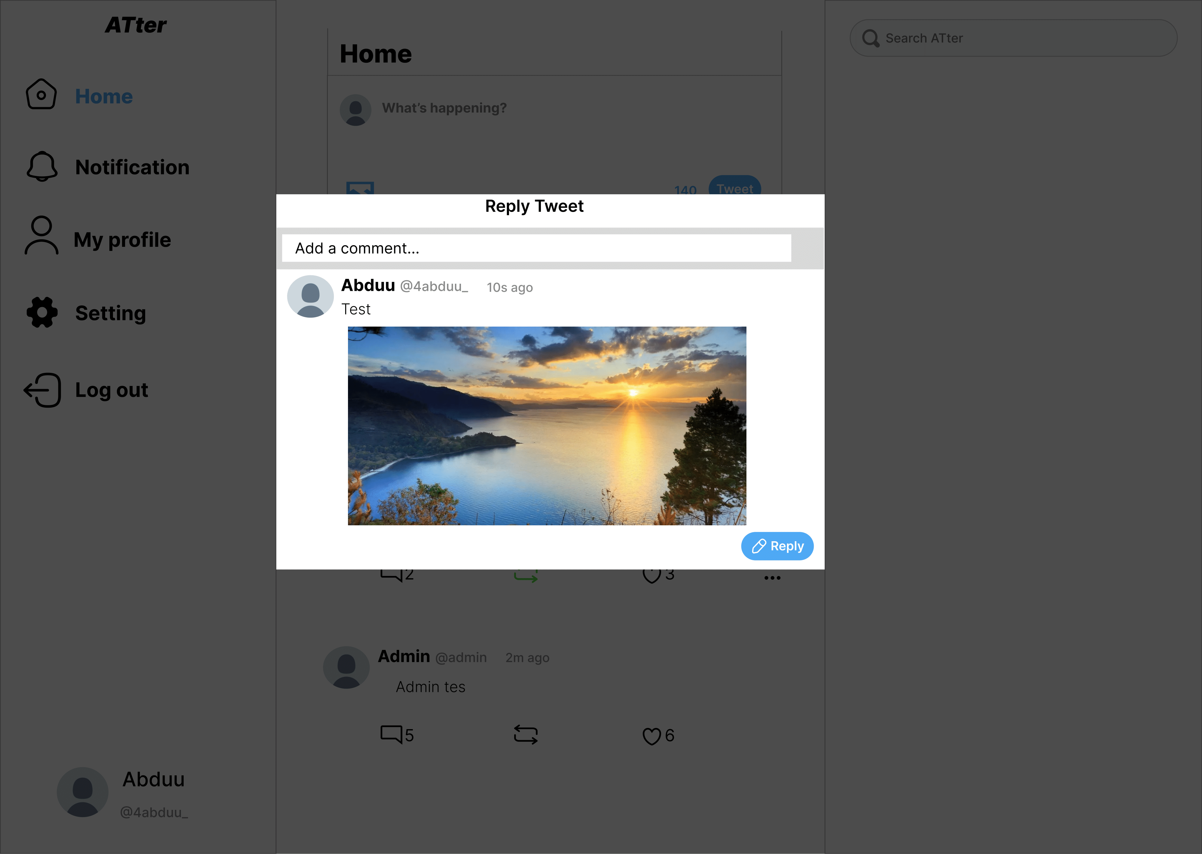

Gambar 5. 12 Halaman ketika ingin mengomentari postingan user

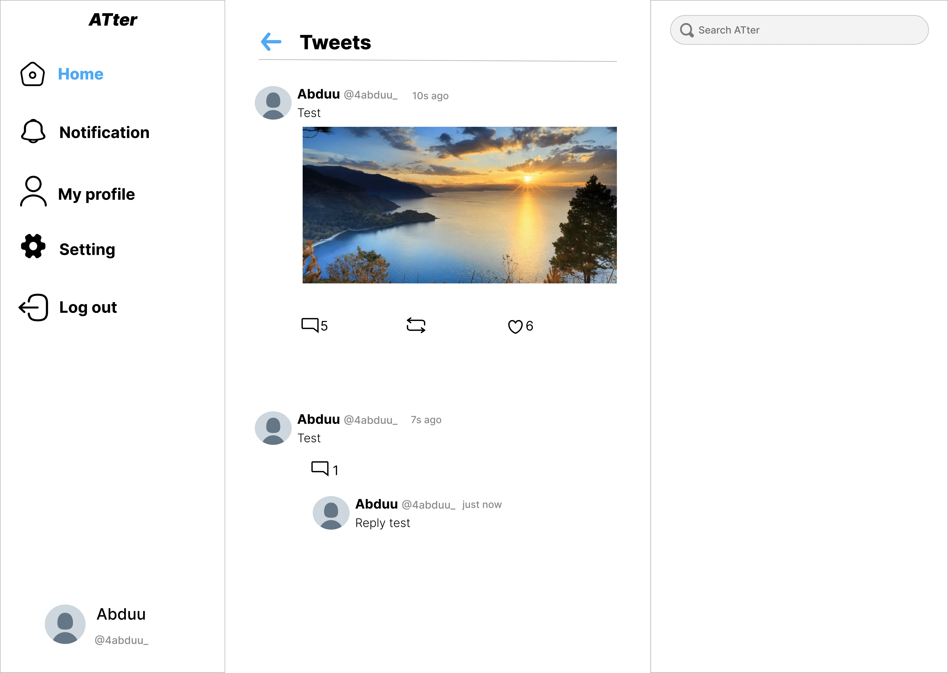

Gambar 5. 13 Halaman postingan user

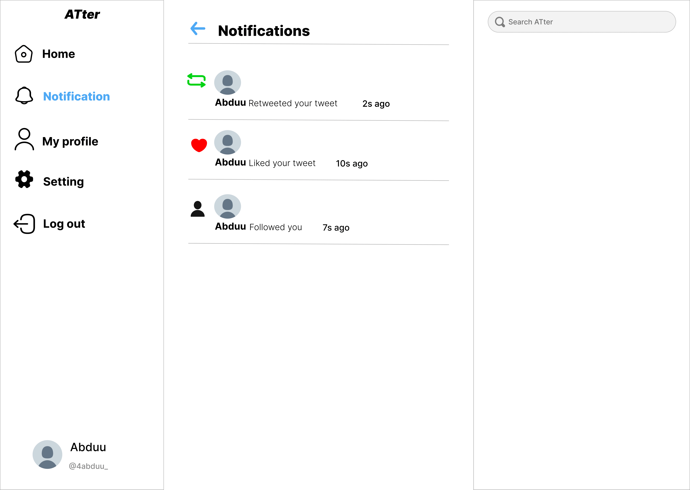

Gambar 5. 14 Halaman notifikasi user

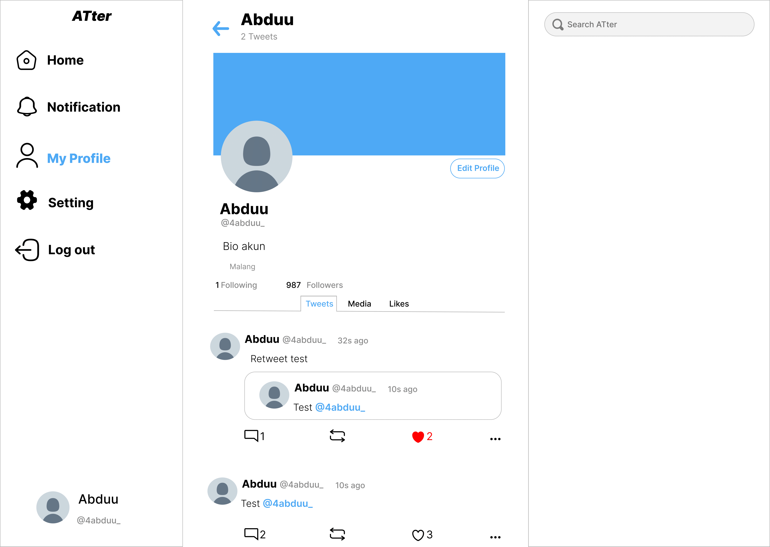

Gambar 5. 15 Halaman akun profil user

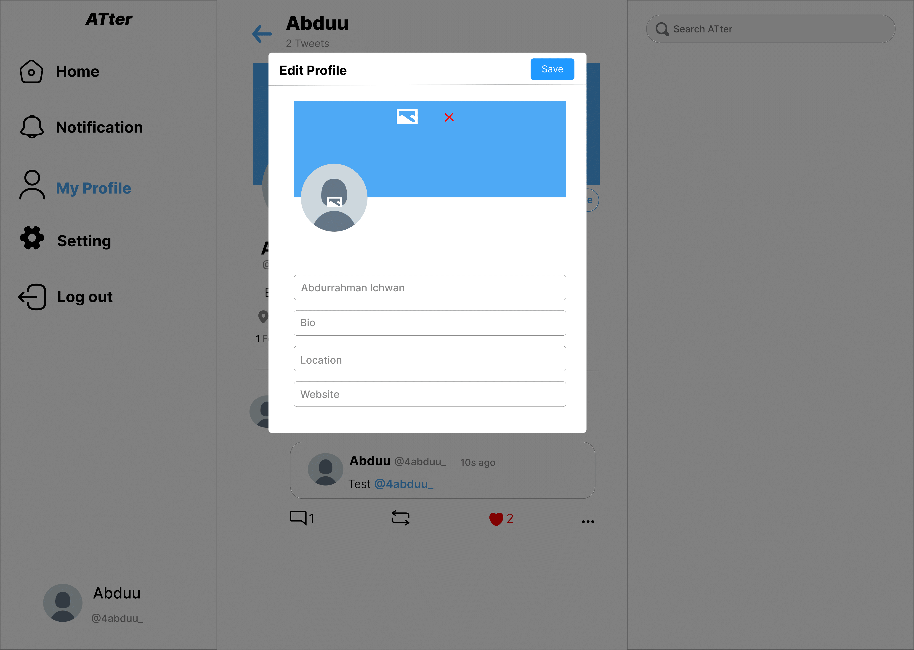

Gambar 5. 16 Halaman edit profil user

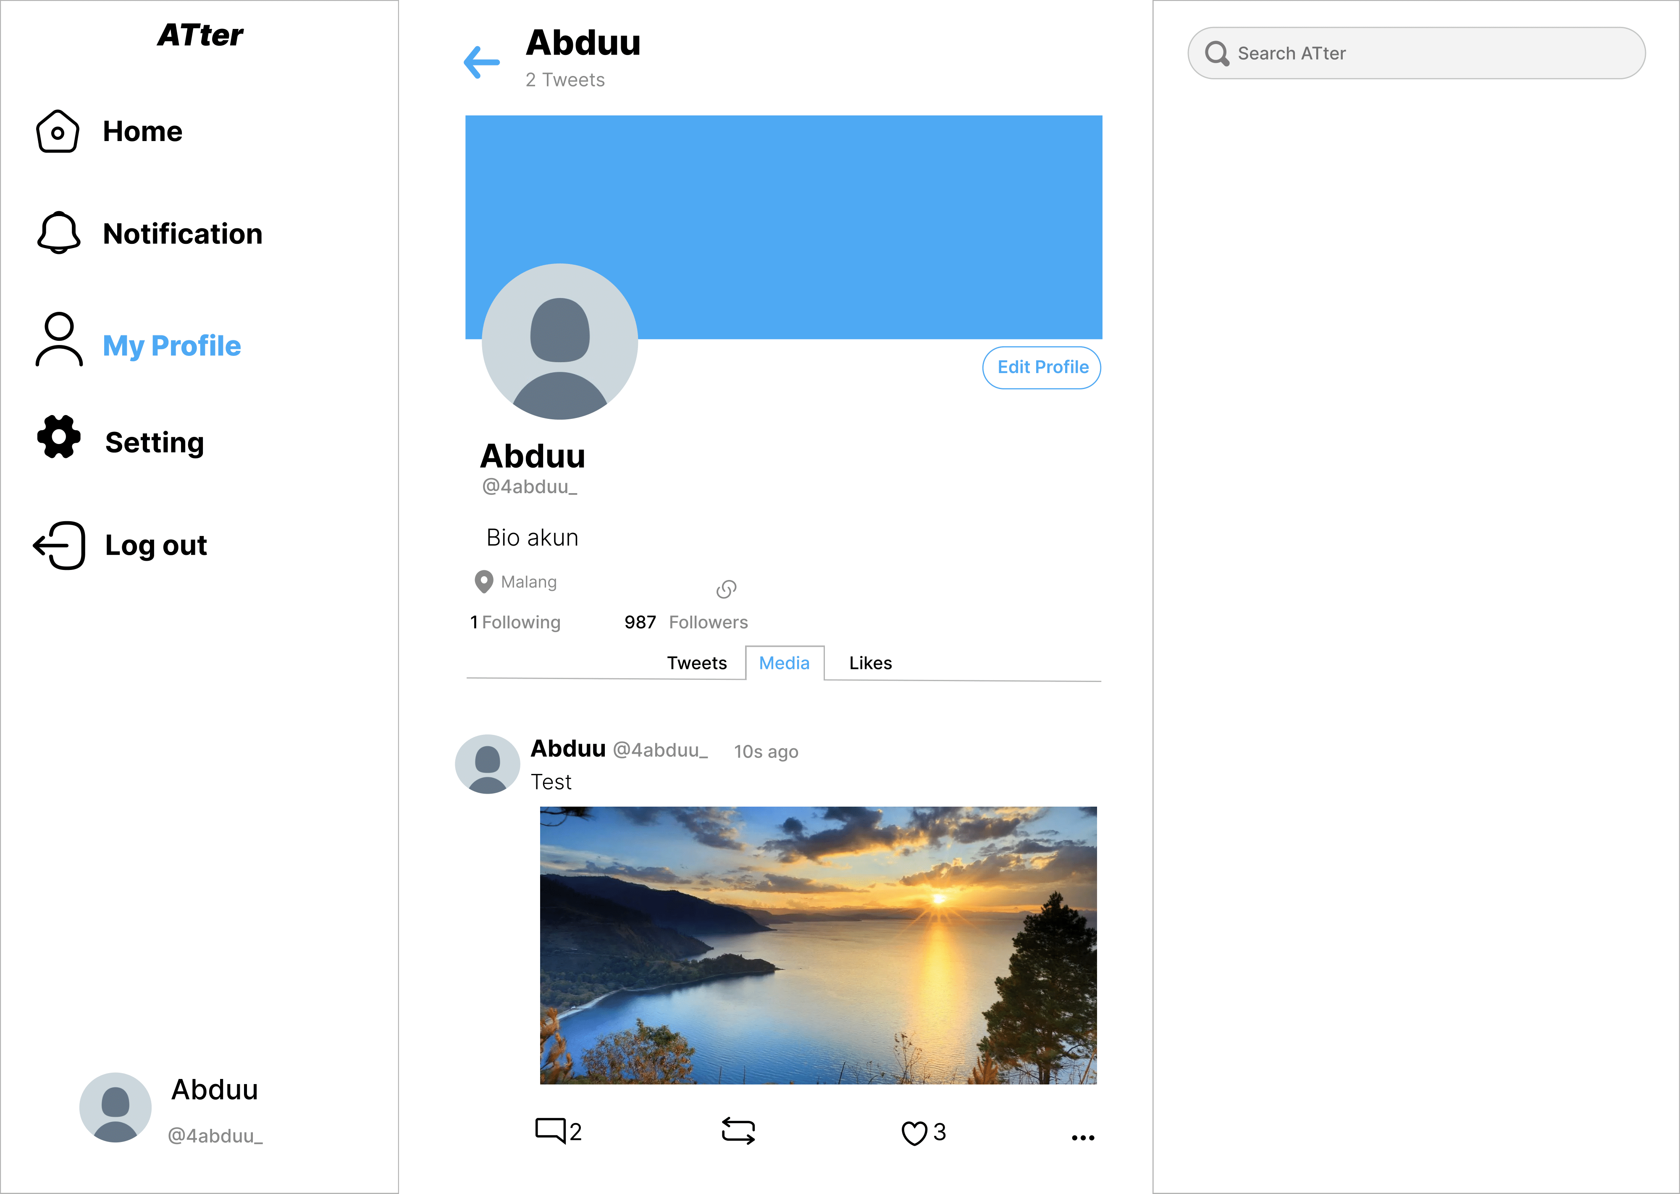

Gambar 5. 17 Halaman akun profil 2

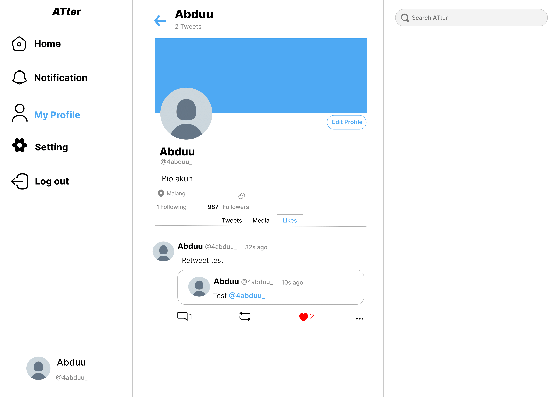

Gambar 5. 18 Halaman akun profil user 3

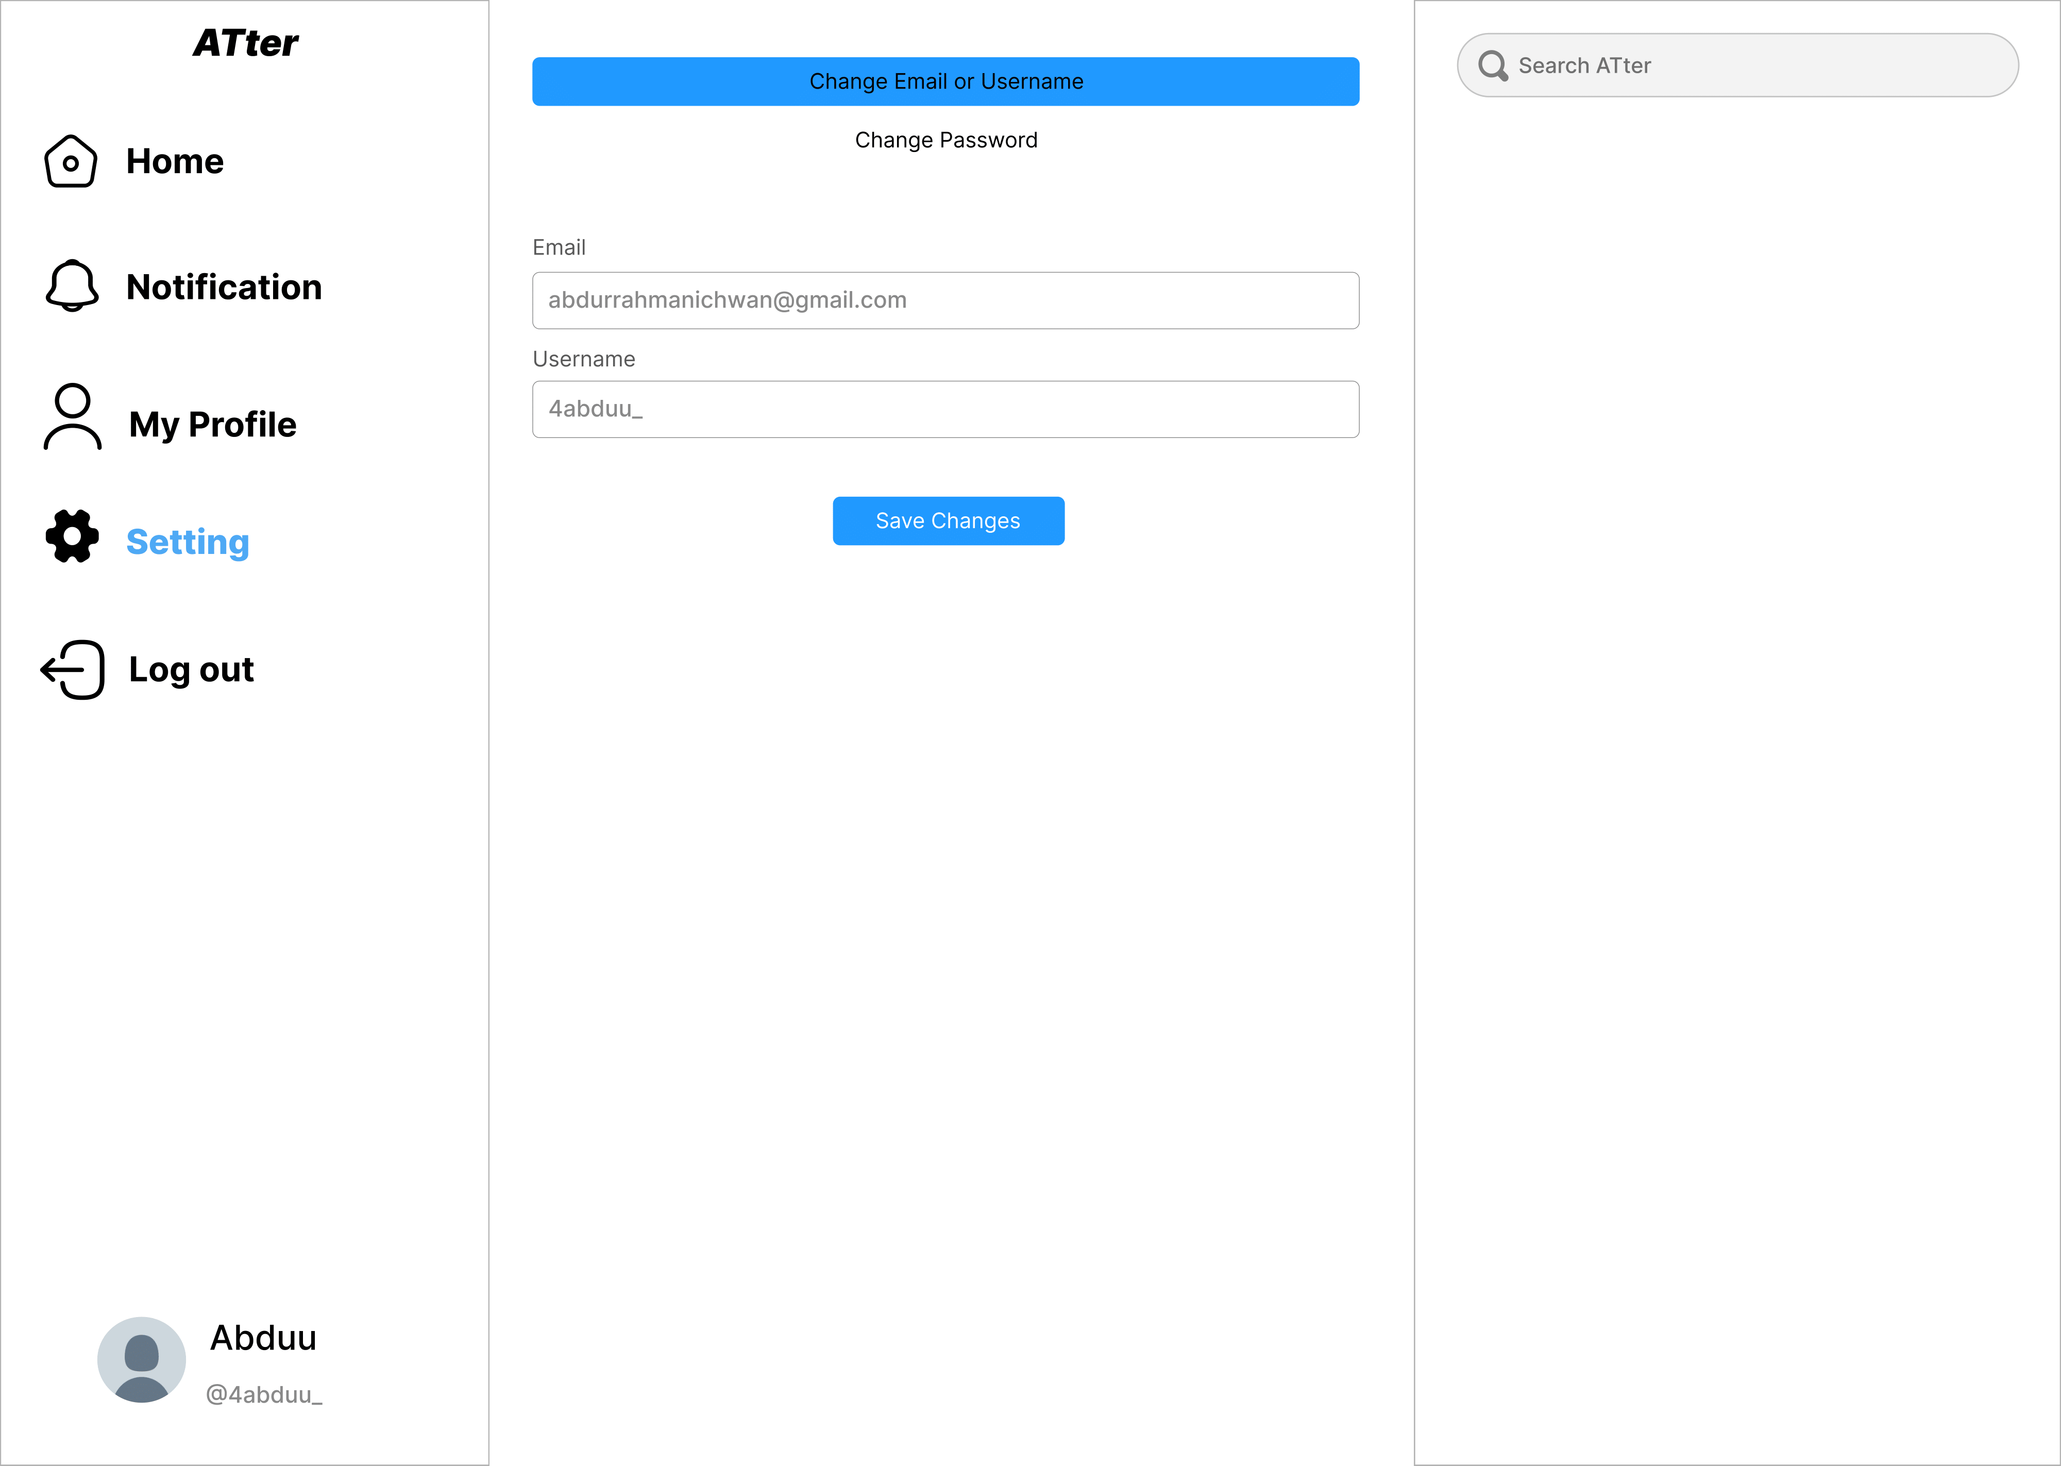

Gambar 5. 19 Halaman pengaturan user 1

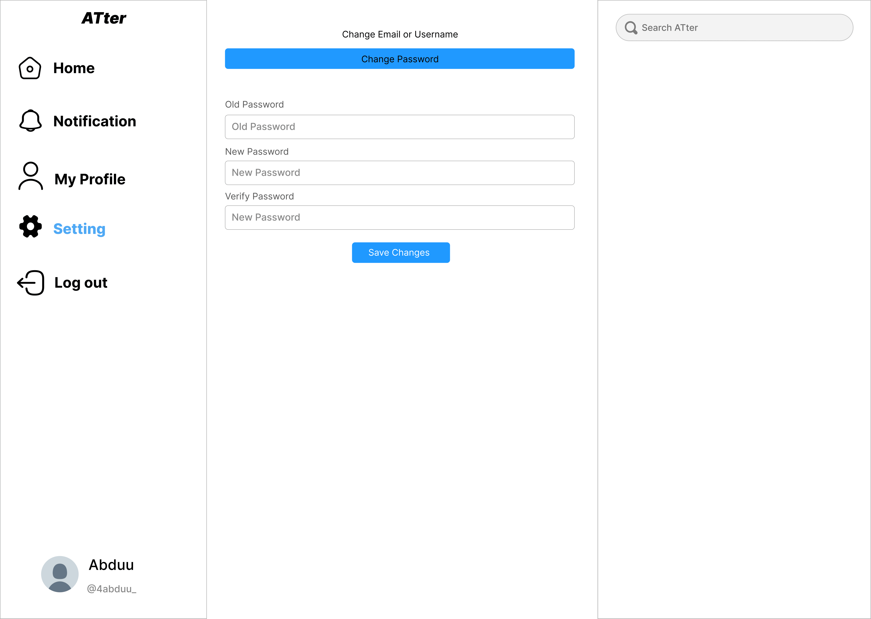

Gambar 5. 20 Halaman pengaturan user 2

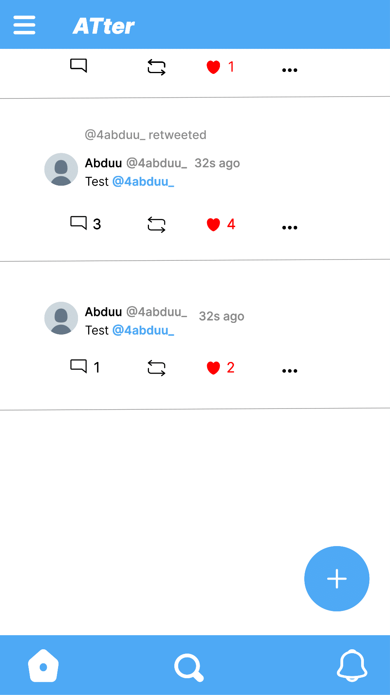

Gambar 5. 21 Halaman utama user - mobile

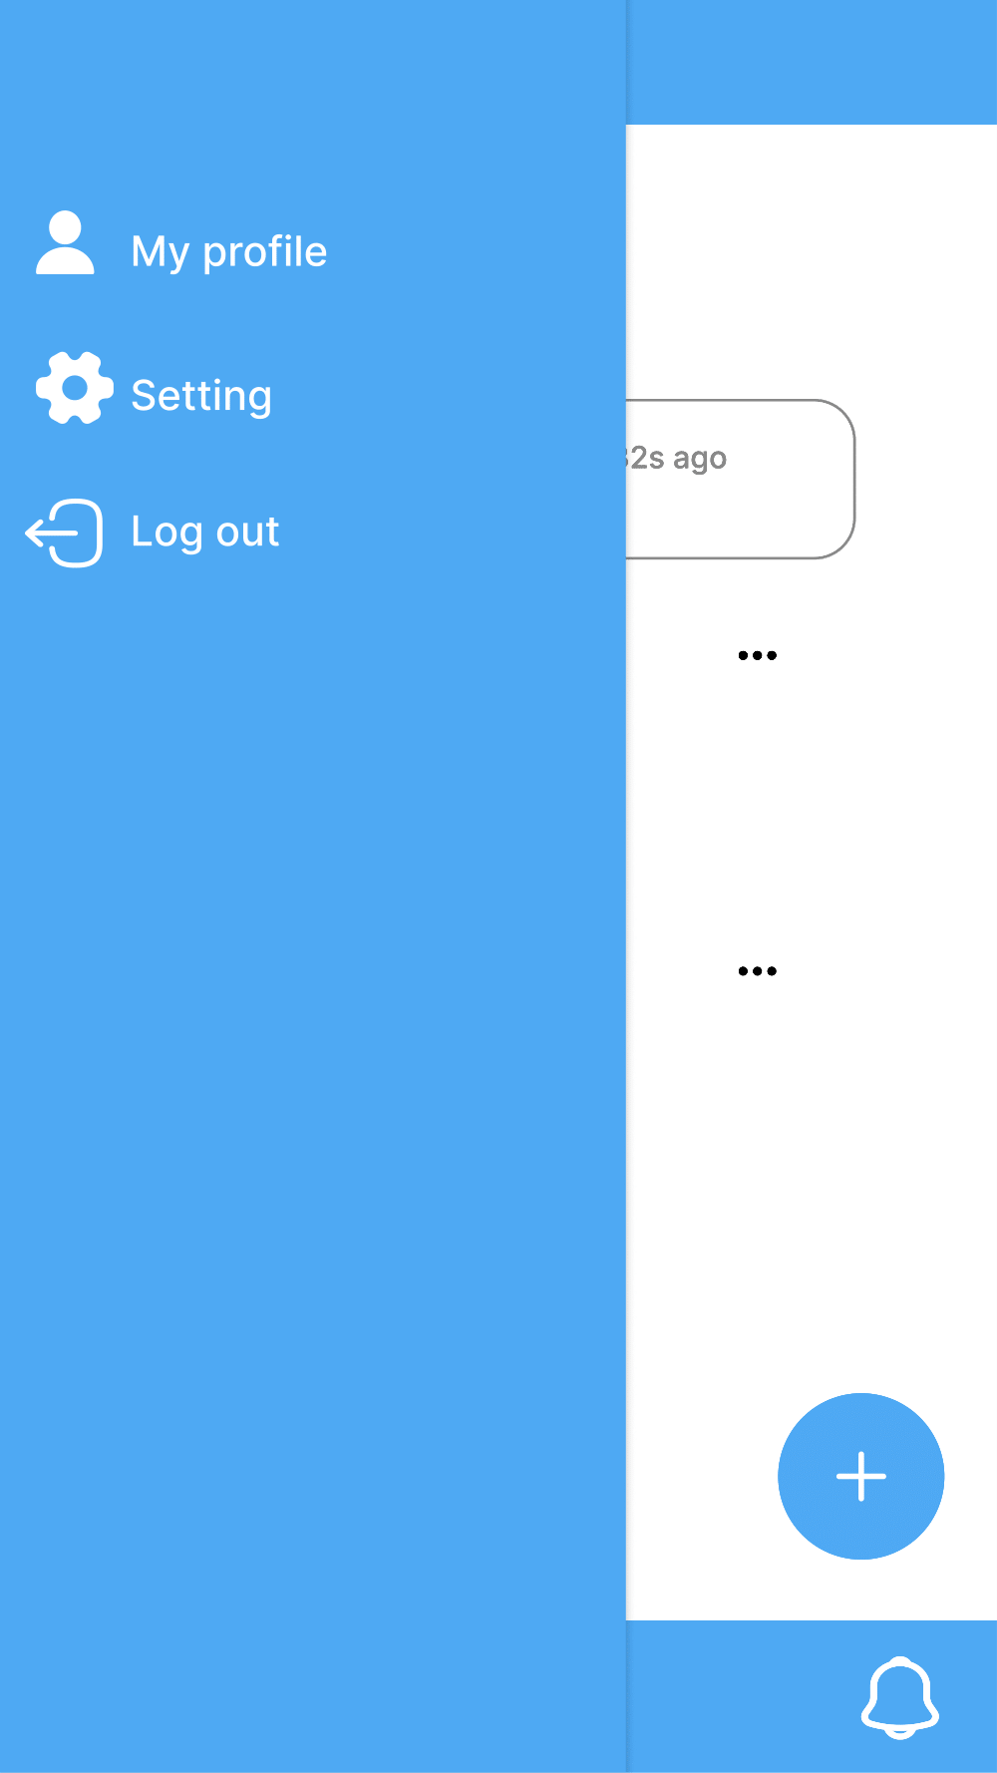

Gambar 5. 22 Halaman utama menu user - mobile

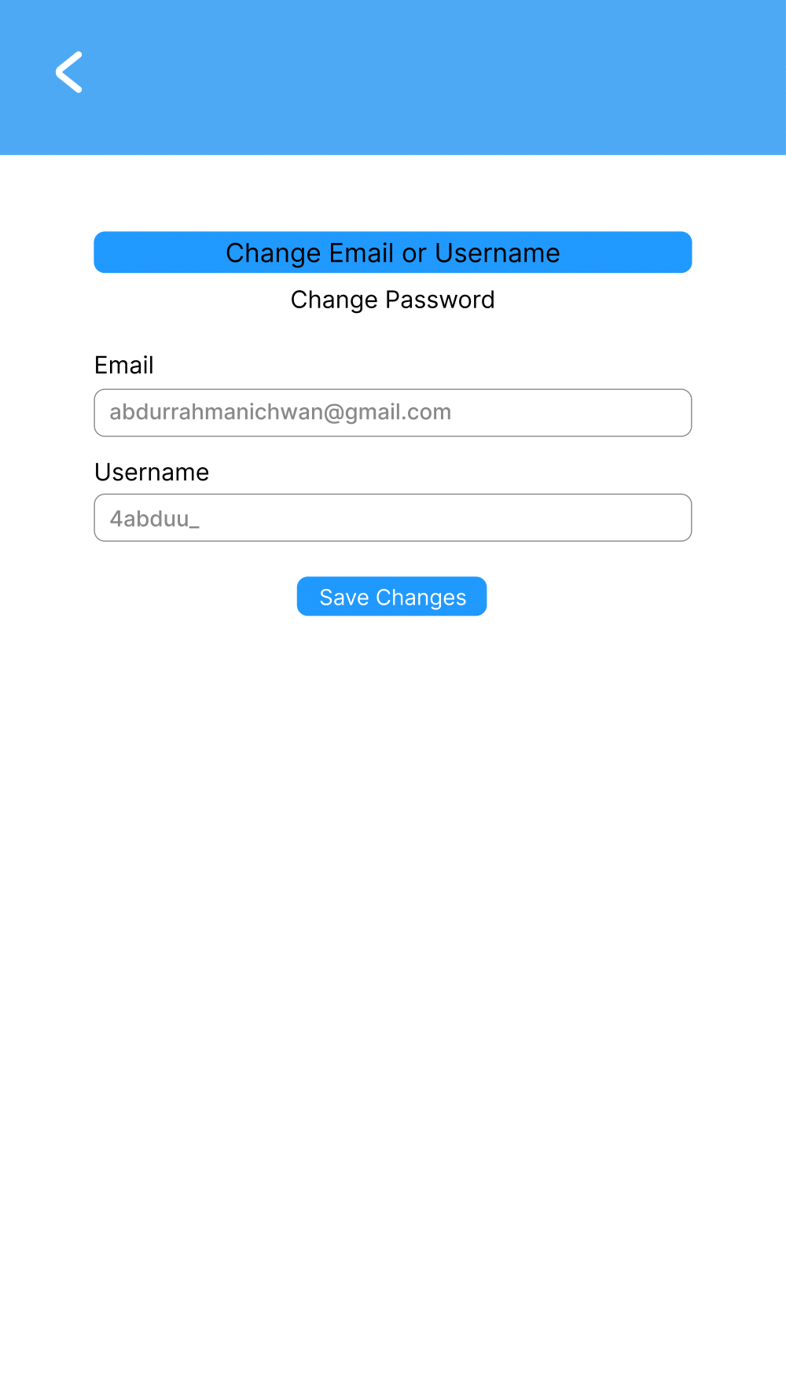

Gambar 5. 23 Halaman pengaturan user 1 - mobile

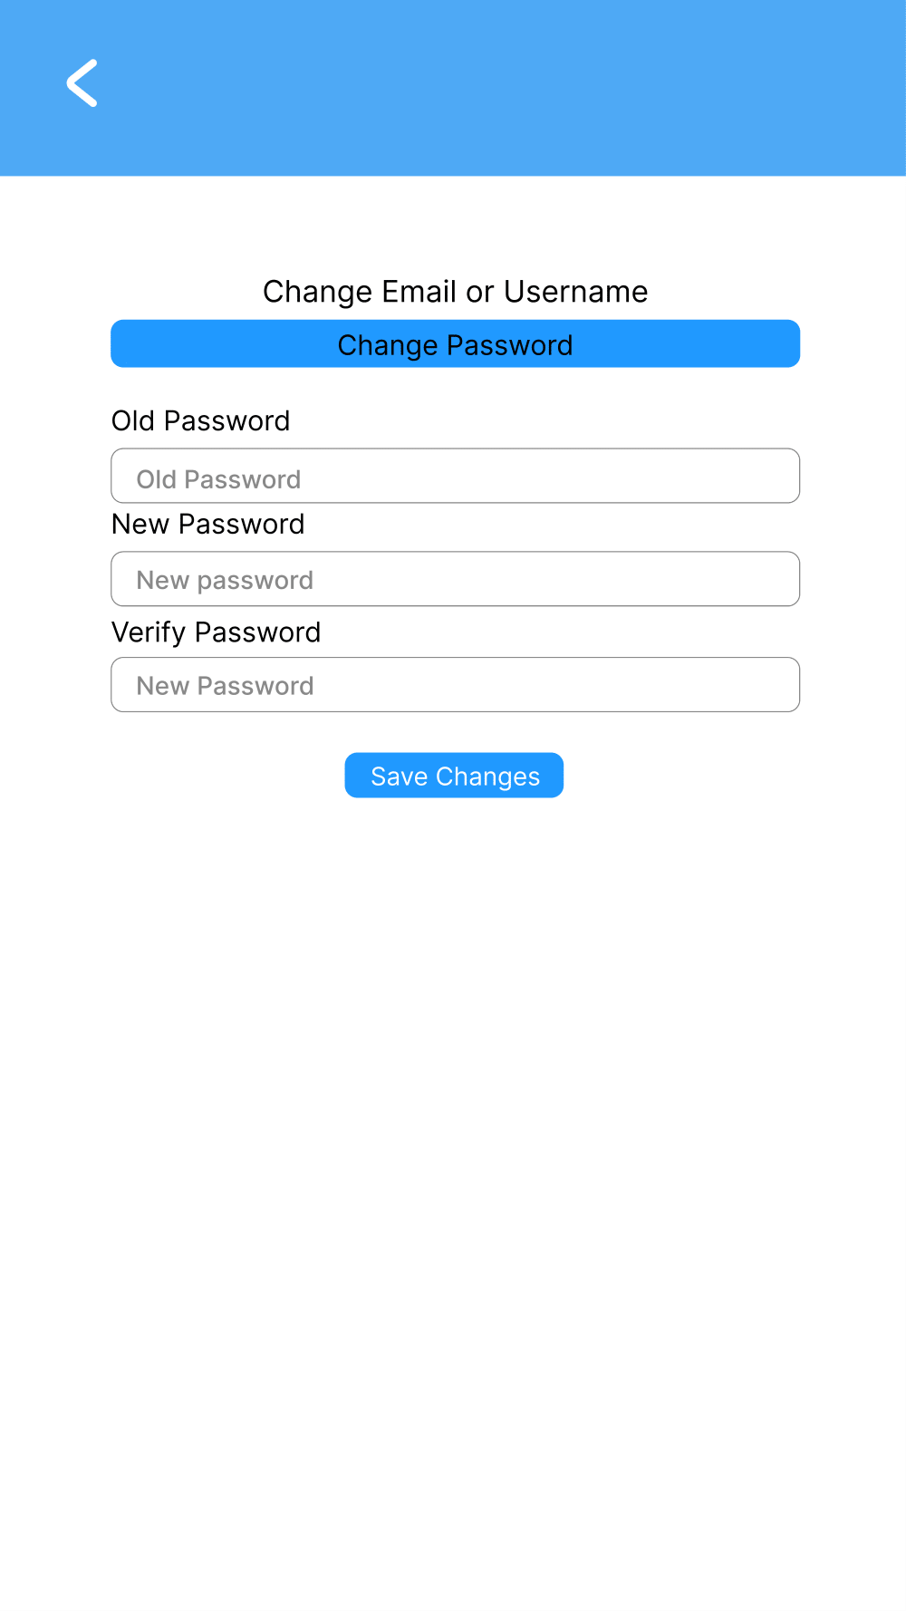

Gambar 5. 24 Halaman pengaturan user 2 - mobile

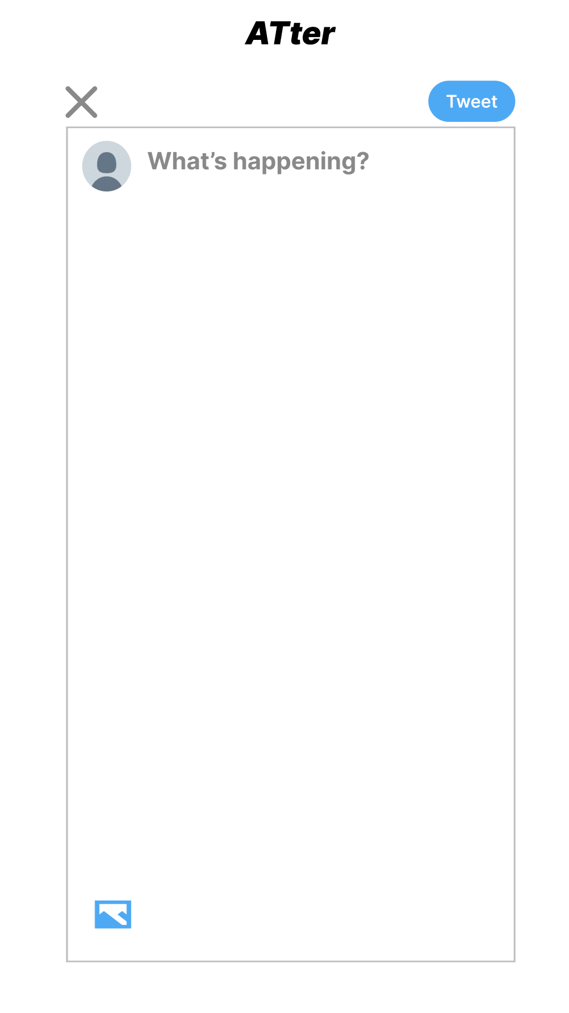

Gambar 5. 25 Halaman tambah postingan user - mobile

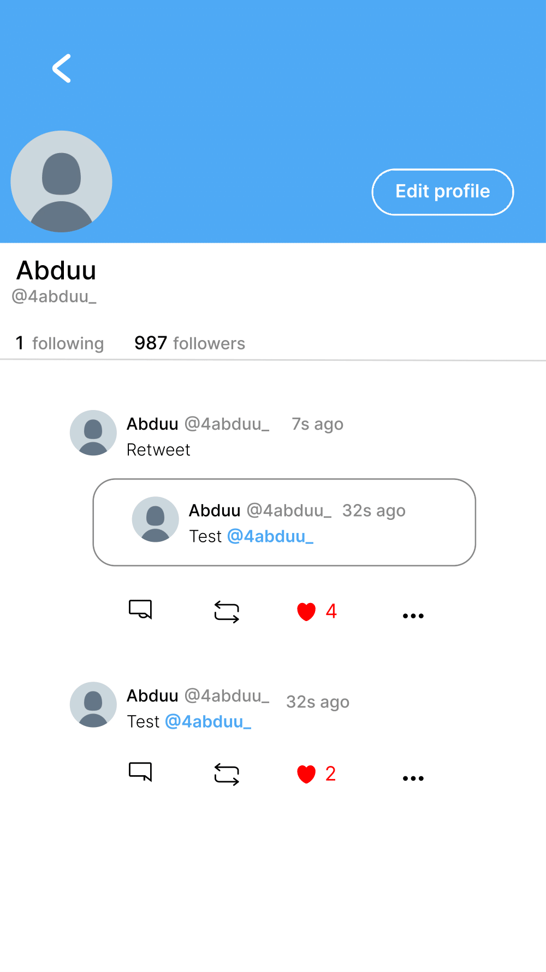

Gambar 5. 26 Halaman akun profil user - mobile

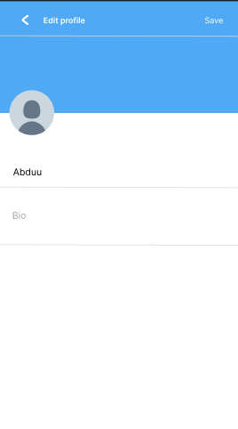

Gambar 5. 27 Halaman edit profil user - mobile

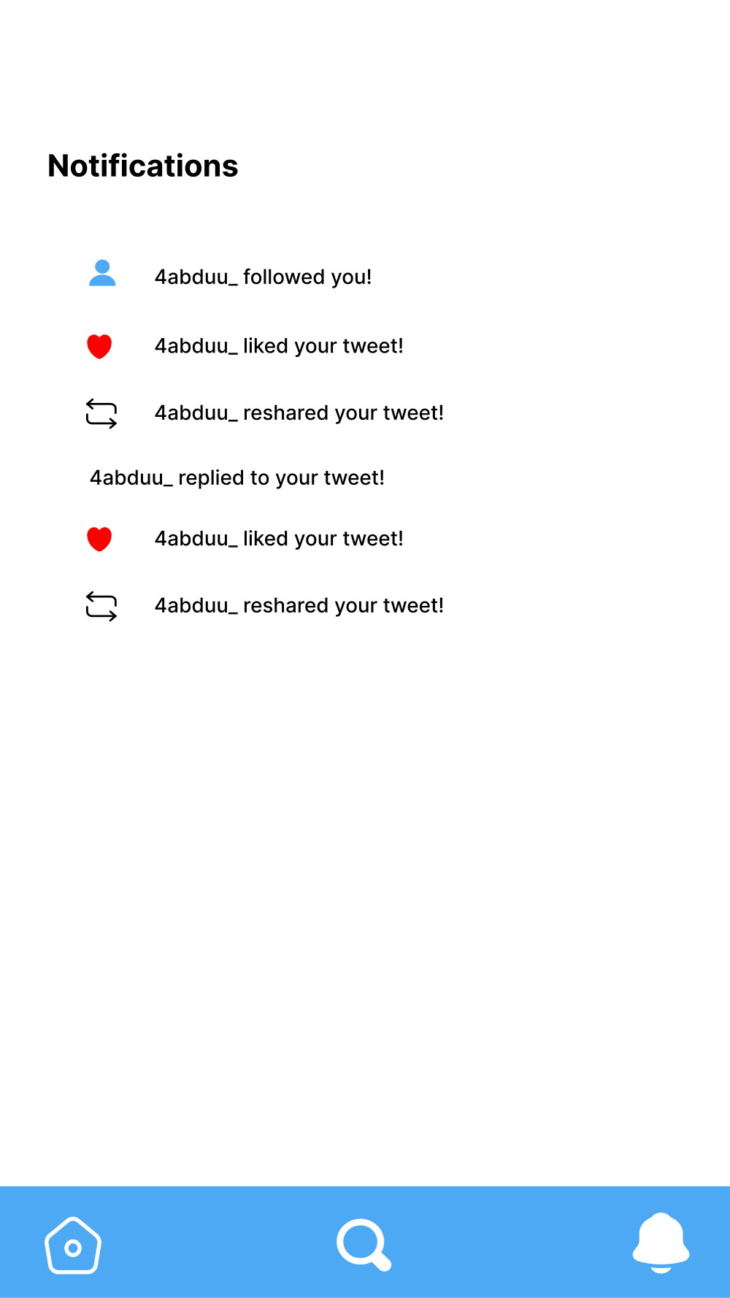

Gambar 5. 28 Halaman notifikasi user - mobile

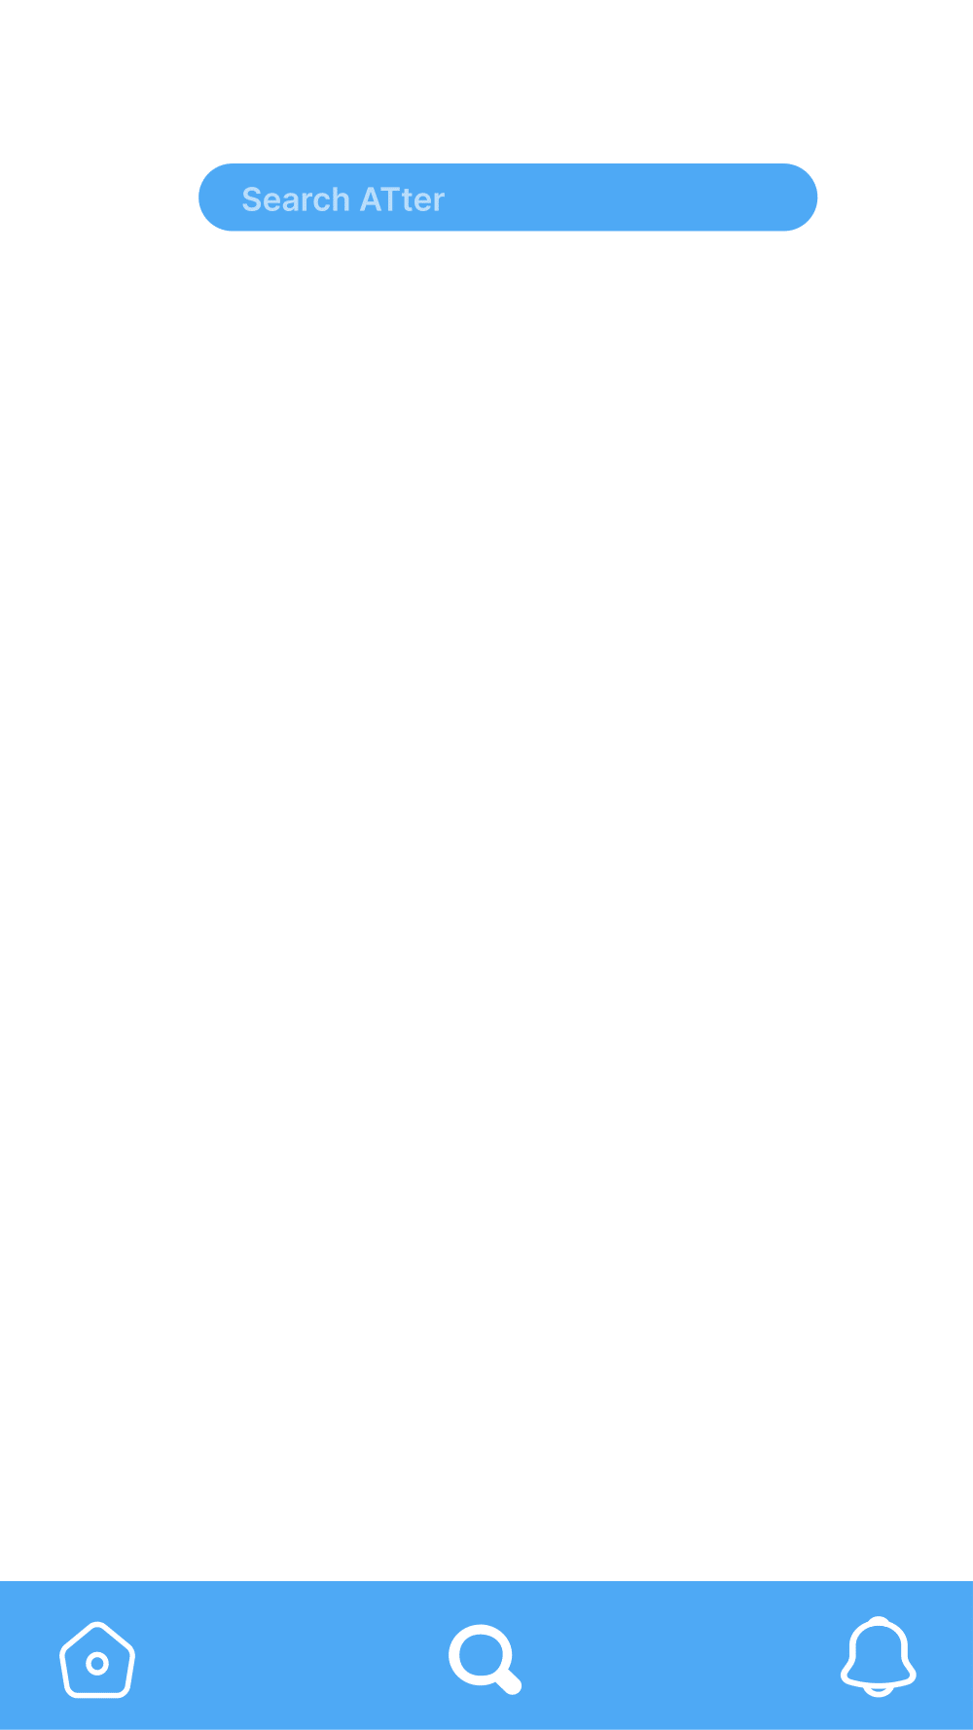

Gambar 5. 29 Halaman cari user - mobile

## 7.3 Mockup Guest

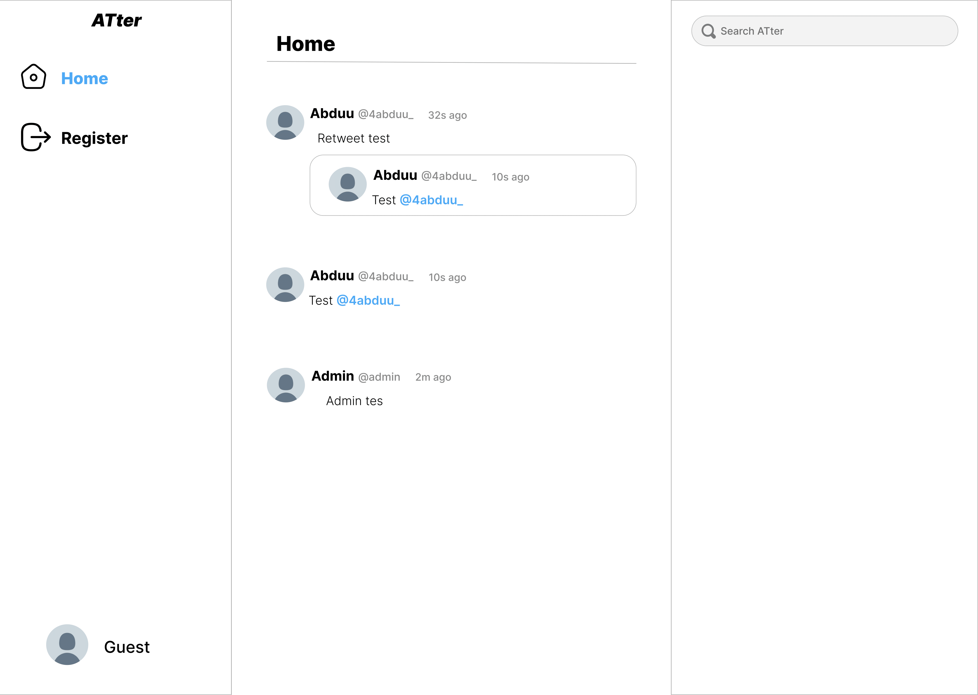

Gambar 5. 30 Halaman utama guest

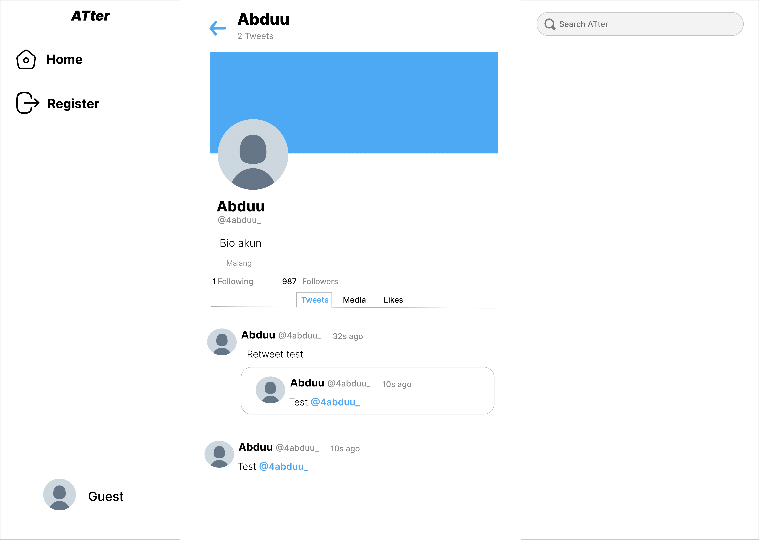

Gambar 5. 31 Halaman akun profil guest 1

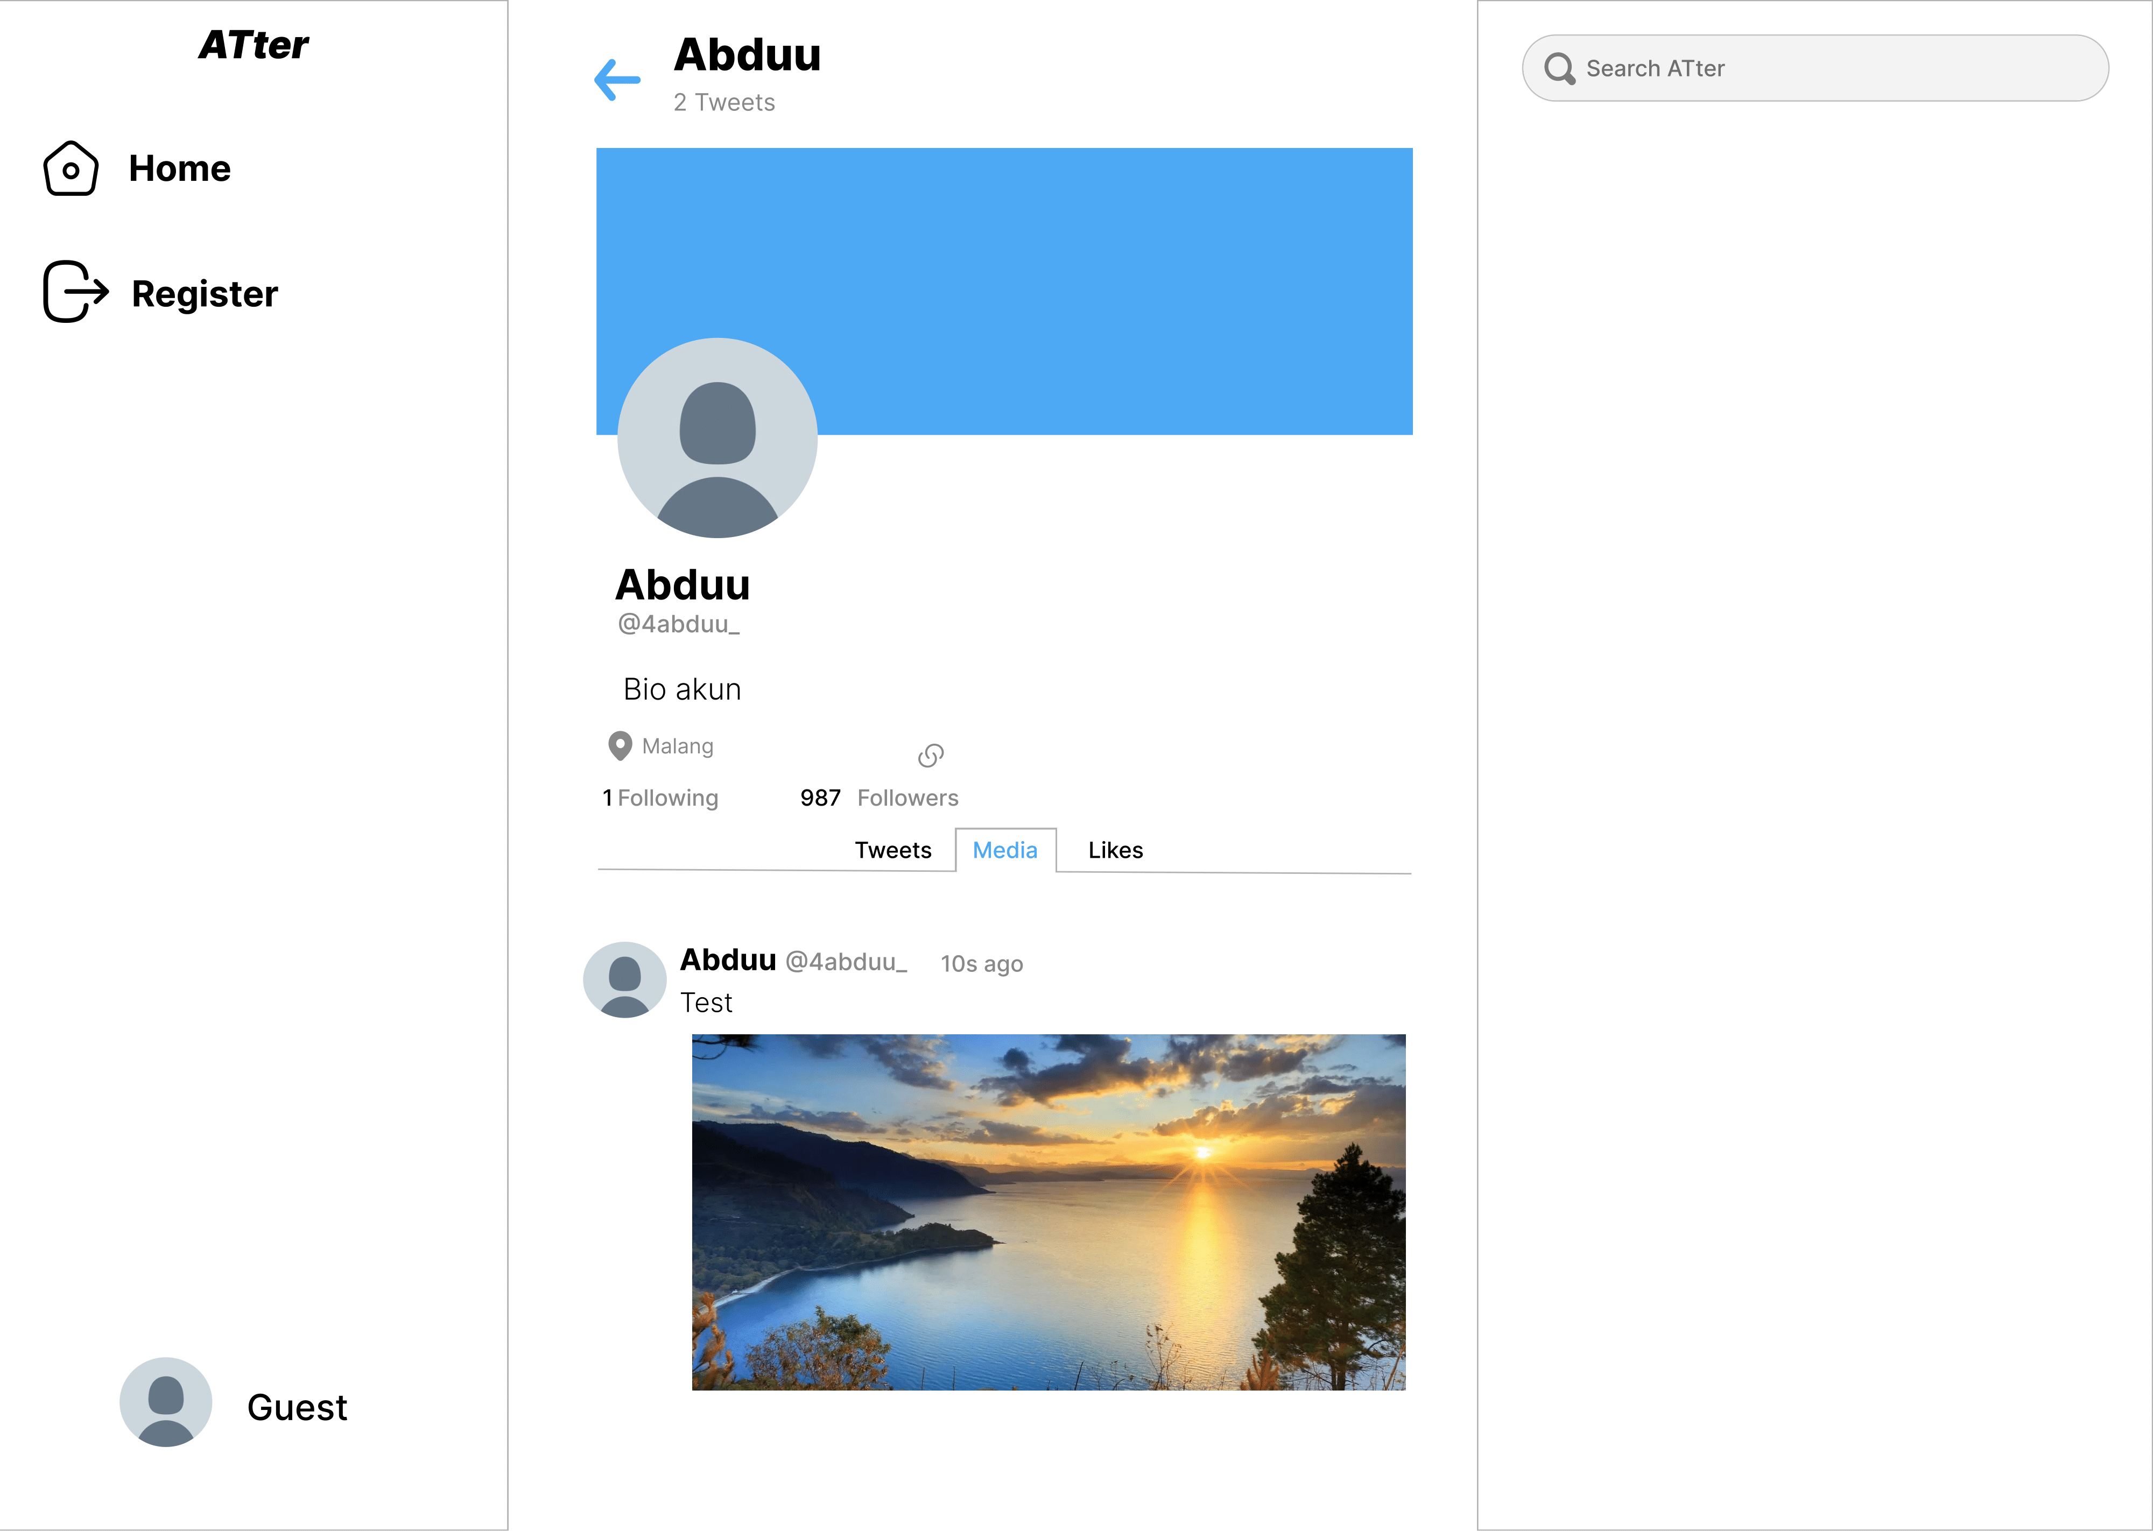

Gambar 5. 32 Halaman akun profil guest 2

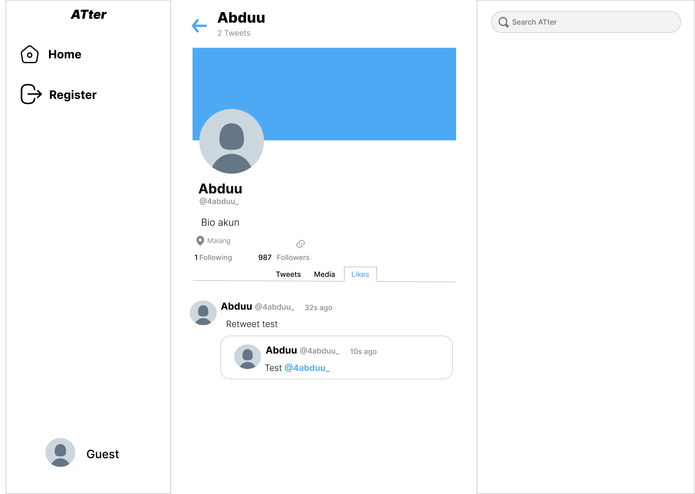

Gambar 5. 33 Halaman akun profil guest 3

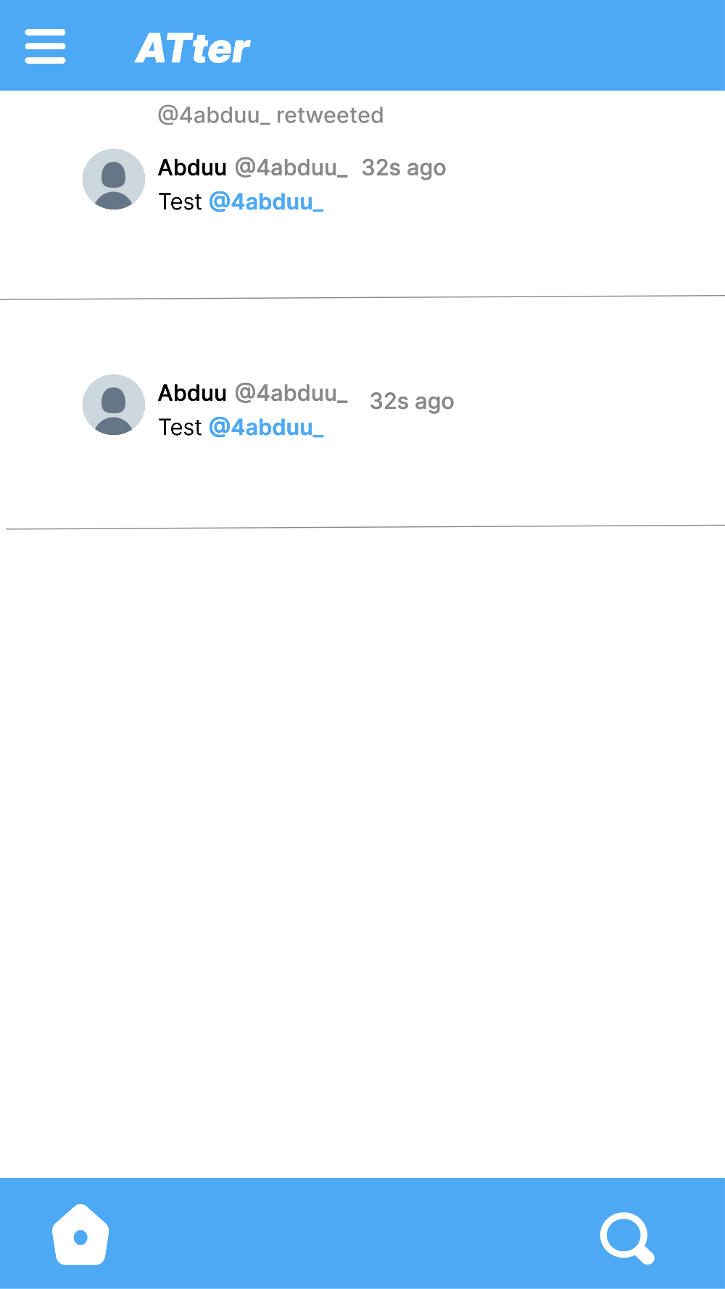

Gambar 5. Halaman utama guest - mobile



Gambar 5. Halaman menu guest – mobile

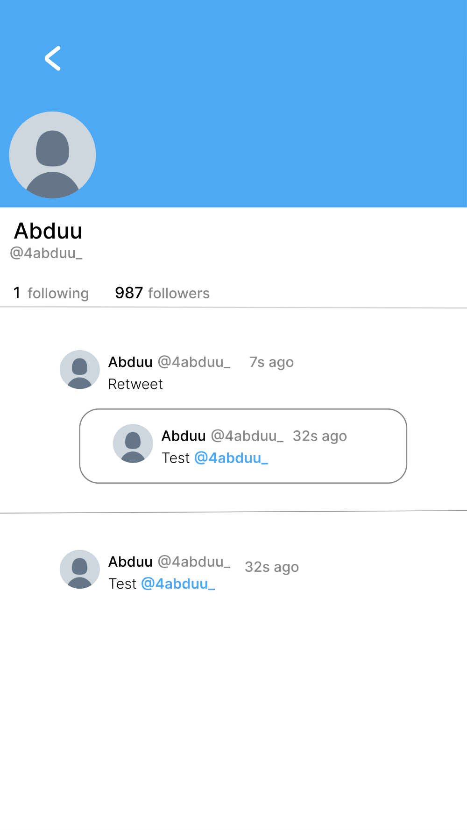

Gambar 5. Halaman akun guest - mobile

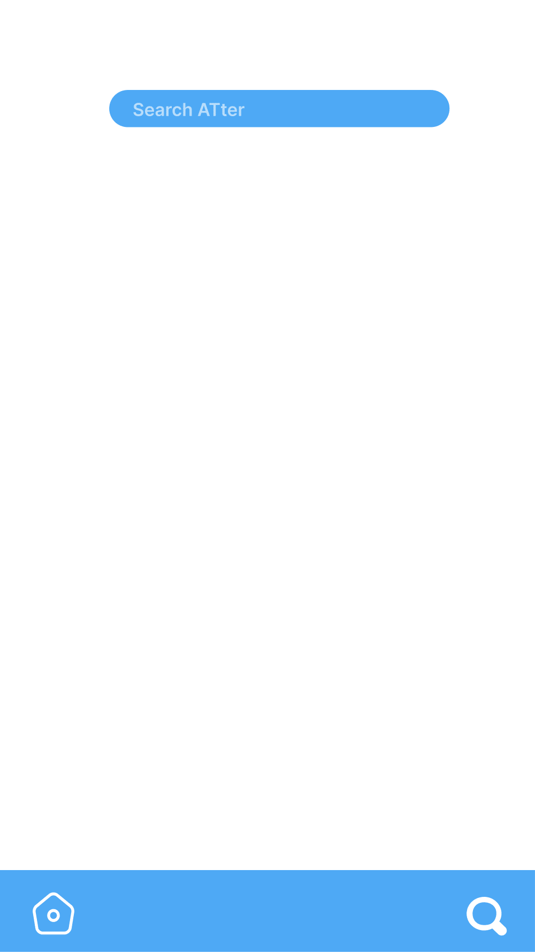

Gambar 5. Halaman search guest - mobile

# QR Code

GitHub

